**云产品中心**

**系统需求说明书**

项目编号：

文档编号：

版本编号：

日　　期：

修订记录

|  |  |  |  |  |  |
| --- | --- | --- | --- | --- | --- |
| 版本编号 | 日期 | 变更类型 | 修订人 | 摘 要 | 备注 |
| V1.0 | 2022-12-06 | A | 谢文君、吕玉雪 |  |  |
| V1.1 | 2022-12-23 | M | 谢文君、吕玉雪 | 增加系统管理模块 |  |
| V1.2 | 2022-12-28 | M | 谢文君、吕玉雪 | 1、增加配额管理、大屏功能；  2、外围系统对接模块增加第三方关系数据库、第三方BI工具、中间件、云原生对接  3、层级结构调整优化 |  |
|  |  |  |  |  |  |
|  |  |  |  |  |  |
|  |  |  |  |  |  |
|  |  |  |  |  |  |
|  |  |  |  |  |  |

说明： **A** - 增加 **M** - 修改 **D** - 删除

文档审核与确认

|  |  |  |  |
| --- | --- | --- | --- |
| 文档编制方 |  | 文档确认方 |  |
| 负责人 |  | 负责人 |  |
| 日期 |  | 日期 |  |

目 录

1 引言 8

1.1 文档用途 8

1.2 阅读对象 8

1.3 参考资料 8

1.4 术语和定义 8

2 总体需求 8

2.1 需求背景 8

2.2 建设目标 9

2.3 系统功能架构图 9

2.4 系统功能清单 9

2.5 角色清单 12

3 云产品中心系统功能设计 12

3.1 产品目录 12

3.1.1 功能概述 12

3.1.2 业务流程图 13

3.1.3 产品目录列表 13

3.1.4 产品实例订阅 16

3.1.5 产品详情查看 18

3.2 产品发布管理 19

3.2.1 功能概述 19

3.2.2 业务流程图 20

3.2.3 产品统一接入（ServiceBroker） 21

3.2.4 产品发布管理 24

3.2.5 逾期资源管理 29

3.2.6 订单分析 32

3.3 已订阅产品管理 36

3.3.1 功能概述 36

3.3.2 业务流程图 36

3.3.3 已订阅产品列表 36

3.3.4 订单列表 44

3.4 产品中心配置 48

3.4.1 功能概述 48

3.4.2 业务流程图 48

3.4.3 产品分类管理 48

3.4.4 产品标签管理 50

3.4.5 配额管理 51

3.4.6 配额参数设置 63

3.5 产品运营分析 65

3.5.1 功能概述 65

3.5.2 业务流程图 65

3.5.3 平台视角产品统计分析 65

3.5.4 子公司视角产品统计分析 69

3.5.5 租户视角产品统计分析 73

3.5.6 项目视角产品统计分析 76

3.5.7 产品实例订购清单 78

3.5.8 云产品中心智慧大屏 80

3.6 系统管理 83

3.6.1 功能概述 83

3.6.2 业务流程图 83

3.6.3 待办/已办中心 84

3.6.4 消息中心 90

3.6.5 项目选择 91

4 外围系统对接 92

4.1 分布式时间序列数据库 92

4.1.1 接入方式 92

4.1.2 Osb注册及产品实例开通 93

4.1.3 权限管理 93

4.1.4 资源及数据隔离 93

4.1.5 运维管理 93

4.2 分布式图数据库 94

4.2.1 接入方式 94

4.2.2 Osb注册及产品实例开通 94

4.2.3 权限管理 94

4.2.4 资源及数据隔离 95

4.2.5 运维管理 95

4.3 行云数据库MPP 95

4.3.1 接入方式 95

4.3.2 Osb注册及产品实例开通 95

4.3.3 权限管理 96

4.3.4 资源及数据隔离 96

4.3.5 运维管理 96

4.4 大数据企业版BEH 97

4.4.1 接入方式 97

4.4.2 Osb注册及产品实例开通 97

4.4.3 权限管理 97

4.4.4 资源及数据隔离 98

4.4.5 运维管理 98

4.5 大数据治理平台 98

4.5.1 接入方式 98

4.5.2 Osb注册及产品实例开通 98

4.5.3 权限管理 99

4.5.4 资源及数据隔离 99

4.5.5 运维管理 99

4.5.6 其他 99

4.6 物联网平台 100

4.6.1 接入方式 100

4.6.2 Osb注册及产品实例开通 100

4.6.3 权限管理 100

4.6.4 资源及数据隔离 101

4.6.5 运维管理 101

4.7 数据科学云 101

4.7.1 接入方式 101

4.7.2 Osb注册及产品实例开通 101

4.7.3 权限管理 102

4.7.4 资源及数据隔离 102

4.7.5 运维管理 102

4.7.6 其他 102

4.8 Bdev 103

4.8.1 接入方式 103

4.8.2 Osb注册及产品实例开通 103

4.8.3 权限管理 103

4.8.4 资源及数据隔离 104

4.8.5 运维管理 104

4.8.6 其他 104

4.9 第三方关系数据库（腾讯TD- SQL） 104

4.9.1 接入方式 105

4.9.2 Osb注册及产品实例开通 105

4.9.3 权限管理 105

4.9.4 资源及数据隔离 105

4.9.5 运维管理 105

4.10 第三方BI分析报表（帆软Report + BI） 106

4.10.1 对接范围 106

4.10.2 接入方式 106

4.10.3 Osb注册及产品实例开通 106

4.10.4 权限管理 106

4.10.5 资源及数据隔离 107

4.10.6 运维管理 107

4.11 中间件 107

4.11.1 对接范围 107

4.11.2 接入方式 107

4.11.3 Osb注册及产品实例开通 107

4.11.4 权限管理 108

4.11.5 资源及数据隔离 108

4.11.6 运维管理 108

4.12 云原生（华为云原生平台） 108

4.12.1 对接范围 109

4.12.2 接入方式 109

4.12.3 Osb注册及产品实例开通 109

4.12.4 权限管理 109

4.12.5 资源及数据隔离 109

4.12.6 运维管理 109

5 角色与功能点映射 110

6 附件 114

# 引言

## 文档用途

需求说明书主要用途如下：

1、定义、描述产品功能性需求，明确产品的功能范围以及产品定义的详情描述。

2、为产品管理人员判别产品功能是否符合产品规划和满足业务需求提供依据。

3、为产品功能架构设计和技术实现提供依据。

4、为产品测试提供总体测试和功能验证提供依据。

## 阅读对象

本需求说明书面向的阅读对象如下：

1、参与需求分析和确认的产品规划、产品管理人员。

2、参与需求评审的评审组成员。

3、参与平台技术设计和开发的技术人员。

4、参与平台测试的技术人员。

## 参考资料

## 术语和定义

|  |  |  |
| --- | --- | --- |
| **术语/缩略语** | **全称** | **说明** |
| 产品 | 产品 | 接入云产品中心的基础资源或工具（例如数据库、图灵引擎）。 |
| 产品实例 | 产品实例 | 基于订购开通的基础资源或工具的管理实体，用于实现资源隔离或访问隔离。 |

# 总体需求

## 需求背景

云产品中心对本项目内建设的各类工具、平台（数据库云管、云原生、可视化报表、数据治理、数据挖掘等）、数据库（图数据库、时序数据库等）等产品以标准协议方式进行统一接入及集成管理。用户可在云产品中心上按需申请各类产品，平台通过标准协议自动化开通产品实例，平台提供产品快捷入口，支持用户快捷访问。平台记录产品发布及订阅信息，为各层级管理人员提供对应统计分析功能。

## 建设目标

建立统一的云产品中心，实现各类产品的管控，从产品封装发布到产品订阅的全生命周期管理。

## 系统功能架构图

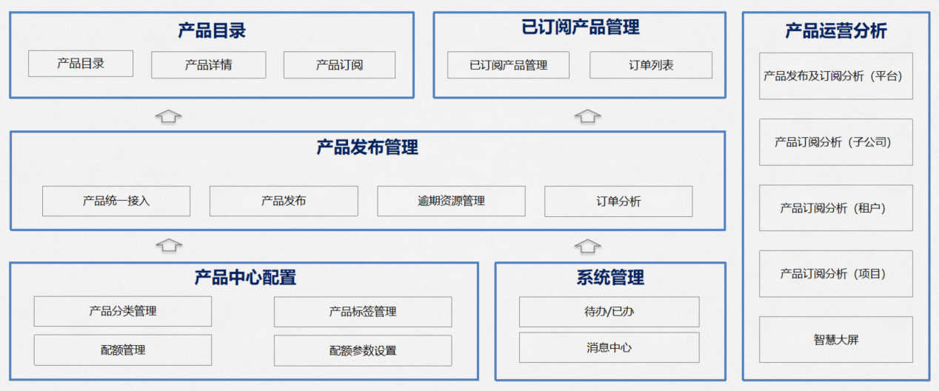

## 系统功能清单

|  |  |  |
| --- | --- | --- |
| **模块** | **二级功能点** | **业务功能描述** |
| 产品目录 | 产品目录列表 | 在产品目录中展示数据流转过程中的所涵盖的各种产品，包括基础资源、工具产品等。支持筛选、搜索、查看产品详情、加购物车、立即订阅等功能。 通过一站式产品中心，用户可快速浏览、搜索所需的产品，并快速订阅和开通使用。 |
| 产品实例订阅 | 对产品实例进行申请、订单信息确认等  用户通过点击产品目录对应产品【立即申请】按钮，进入产品实例订阅申请功能，填写相关参数，并通过订单信息取人页面确认信息后，提交申请，待审核通过后，系统自动开通对应产品实例。 |
| 产品详情查看 | 提供查看产品详情信息页面，对产品进行介绍。 |
| 产品发布管理 | 产品统一接入（ServiceBroker） | 通过统一标准协议实现基础资源、工具产品的统一接入，并对平台内的用户提供产品。 1、ServiceBroker注册：填写名称、注册地址、密钥，完成ServiceBroker注册 2、查看注册到平台的产品列表，包括产品名称、提供方、创建时间、更新时间、产品计划，包括套餐名称、套餐详情等 3、ServiceBroker更新：无可用的产品实例时，可删除ServiceBroker 4、查看注册到平台的产品列表，包括产品名称、提供方、创建时间、更新时间、产品计划，包括套餐名称、套餐详情等 |
| 产品发布 | 产品发布管理的入口，在产品发布列表中可查看有权查看的所有类型产品。 主要展示：产品名称、产品分类、产品提供方、产品名称、产品状态等、操作栏等；  1、产品编辑：对产品信息进行维护，编辑产品的信息；  2、产品上/下线：产品的上线和下线管理； 产品上线，由平台管理员审核后，平台用户可在产品中心浏览该产品，产品下线后，将停止对外提供产品；  3、产品套餐规格配置：对产品的套餐进行修改，修改后的套餐规格需要经过平台审批，审批通过后即可生效（只有发布的产品提供规格修改）；  4、操作日志：操作日志用以记录某个产品的历史操作信息，包括新增、上线、下线、编辑、渠道授权等操作 显示内容：操作时间、操作类型、用户、说明等信息； |
| 逾期资源管理 | 管理平台上所有用户逾期的产品实例，逾期达到一定时间后，由平台管理员进行统一操作（资源释放）   1. 资源释放： 2. 操作日志： |
| 订单分析 | 对发布的产品订单进行追踪； |
| 已订阅产品管理 | 已订阅产品列表 | 1、已订阅产品列表：展示订阅的产品实例列表等，行云数据库提供二级列表，展示用户信息 2、产品详情：查看产品实例详情； 3、变更配置：对资源类的产品提供变更配置操作 4、退订：当不需要基础资源时，可进行退订操作 6、操作日志：查看产品实例的操作日志； 7、创建进程组，为行云数据库提供创建进程组操作 8、创建用户：支持对行云数据库进行用户的创建； |
| 订单列表 | 查看已订阅的产品订单情况； |
| 产品中心配置 | 产品分类管理 | 对产品进行分类管理，统一产品分类。 |
| 产品标签管理 | 对产品进行标签维护，维护各分类下的标签信息。 |
| 配额管理 | 用于进行平台中各产品配额分配管理，支持配额逐级分配，也支持子公司和租户根据其自身业务情况，主动进行配额申请。 |
| 配额参数设置 | 可对平台产品配额管理相关参数进行设置 |
| 产品运营分析 | 平台视角产品分析 | 为平台管理员提供的产品统计分析，从平台管理员的需求出发，展示平台接入产品的情况和产品被订阅的情况。 |
| 子公司视角产品分析 | 为子公司管理员提供的产品统计分析，从子公司管理员的需求出发，展示子公司订阅产品的情况分析。 |
| 租户视角产品分析 | 为租户管理员提供的产品统计分析，从租户管理员的需求出发，展示租户下各项目订阅产品的情况分析。 |
| 项目视角产品分析 | 为项目管理员获项目订购人员提供的产品统计分析。展示项目订阅产品的情况分析。 |
| 产品订阅实例清单 | 展示产品实例订购情况，可按产品相关参数进行搜索实例信息。 |
| 云产品中心智慧大屏 | 通过大屏的形式展示云产品中心的产品发布及订阅情况分析。 |
| 系统管理 | 待办/已办中心 | 待办事项中将展示所有的待办事项，包括需要审核的和需要修改的 1、列表中显示审核未通过的申请单 2、点击办理，进入详情页面  审核类型说明：  1、产品发布：对提交产品发布申请进行审核操作 2、产品订阅：对提交产品订阅申请进行审核操作  3、产品下线：对产品下线的申请进行审核操作  4、产品续订：对续订的产品进行审核操作  5、产品变更配置：对产品实例变更配置进行审核操作  6、产品套餐规格变更：对产品套餐修改进行审核操作  7、产品退订：对退订的产品进行审核操作。 |
| 已办事项中将展示已办理的所有事项，支持查看审核记录、流程进度等 1、列表中正在审核中、审核通过的申请单 2、查看审核记录 3、查看流程进度  审核类型说明：  1、产品发布：对提交产品发布申请进行审核操作 2、产品订阅：对提交产品订阅申请进行审核操作  3、产品下线：对产品下线的申请进行审核操作  4、产品续订：对续订的产品进行审核操作  5、产品变更配置：对产品实例变更配置进行审核操作  6、产品套餐规格变更：对产品套餐修改进行审核操作  7、产品退订：对退订的产品进行审核操作。 |
| 消息中心 | 显示系统提示消息 |
| 项目选择 | 支持项目成员选择操作项目 |

## 角色清单

|  |  |
| --- | --- |
| **角色名称** | **角色描述** |
| 云产品中心超级管理员 | 做为云产品中心的整体管理者及产品发布管理人员，负责云产品中心的菜单管理、公共角色管理、平台级用户角色分配，以及产品发布、下线、更新工作，产品订购审批及产品配置管理相关工作。 |
| 技云产品中心超级管理员术 | 对产品发布、更新、下线操作进行审批。 |
| 租户管理员 | 做为本租户的管理者，负责租户下项目管理、租户成员管理、租户私有角色管理、租户成员对应角色分配及本租户下项目订购、续订、变更、退订产品的审批工作。 |
| 项目管理员 | 做为本项目的管理者，负责项目成员管理、项目私有角色管理、项目成员对应角色分配及本项目下项目订购、续订、变更、退订产品的审批工作。 |
| 产品订购管理员 | 负责本项目内产品实例管理相关工作，包括产品订购、续订、变配、退订等工作，已开通工具产品访问及使用权限分配，已开通基础资源产品在实际使用时的资源注册工作等。 |
| 子公司管理员 | 负责本子公司下订购、续订、变更、退订产品的审批工作。 |
| 决策用户 | 从统计分析角度观察平台整体产品发布及订购情况。 |
| 业务用户 | 根据分配的产品权限，查看已订购产品信息或访问对应产品。 |
| 技术中心 | 对产品发布、更新、下线操作进行审批。 |

# 云产品中心系统功能设计

## 产品目录

### 功能概述

展示所有已发布产品，可查看产品详细介绍，进行产品订阅申请。

### 业务流程图

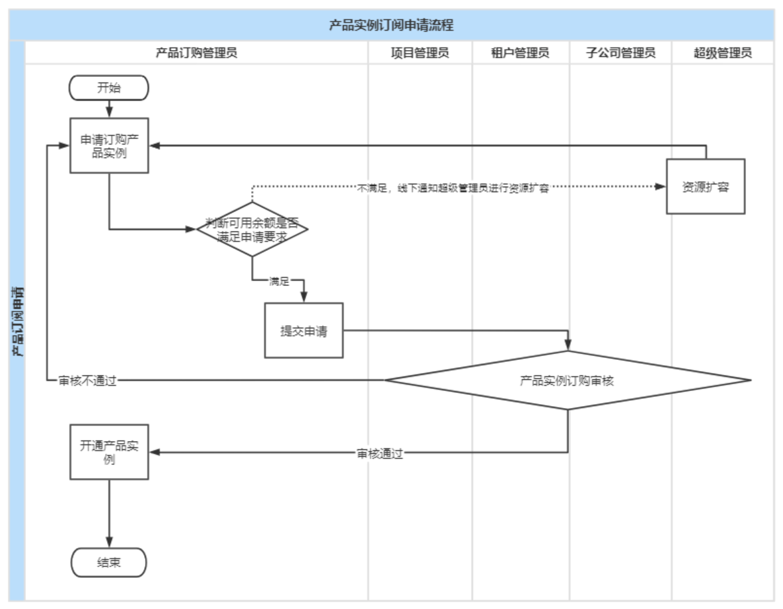

### 产品目录列表

#### 功能描述

用户登录大数据统一门户平台后，可访问查看平台所提供的产品目录，按照类别分为：数据库、大数据、物联网、开发与运维。用户通过点击页头的按钮，可分别查看各个中心的产品目录。

1、展示内容：

产品目录中各产品展示内容包含：产品图标、产品名称、服产品简介、产品提供方、发布时间。

|  |  |
| --- | --- |
| **展示内容** | **说明** |
| 产品图标 | 发布产品时上传的图标，当用户未上传图标时，则显示系统默认图标。 |
| 产品名称 | 发布时自定义的产品名称 |
| 产品简介 | 简介最长展示30个中文字符，超过部分用...代替 |
| 产品标签 | 为产品维护的标签信息 |
| 产品订阅量 | 产品累计订阅量 |
| 产品发布时间 | 产品最近一次发布审核通过的时间 |
| 产品提供方 | 产品提供方名称，统一默认为系统名称 |

2、筛选

按产品分类、筛选，产品分类只支持一级分类

用户点击筛选项，展示符合筛选条件的产品列表，同时提示：共找到 xx 个结果

3、搜索

按产品名称或产品简介搜索产品，在搜索框中输入关键字，点击搜索按钮或回车，展示符合条件的产品，同时提示：共找到 xx 个结果

1. 排序

默认排序：产品名称升序

发布时间排序：按发布时间升序或降序排序

1. 分页

不做分页，滚动加载。

1. 样式切换

支持卡片和列表展示样式切换。

1. 其他

应用门户产品申请功能跳转云产品中心，其中BEH产品申请，跳转产品目录页面（筛选按【大数据企业版BEH】过滤），其余产品申请跳转对应申请页面。

#### 数据要求

无。

#### 界面原型

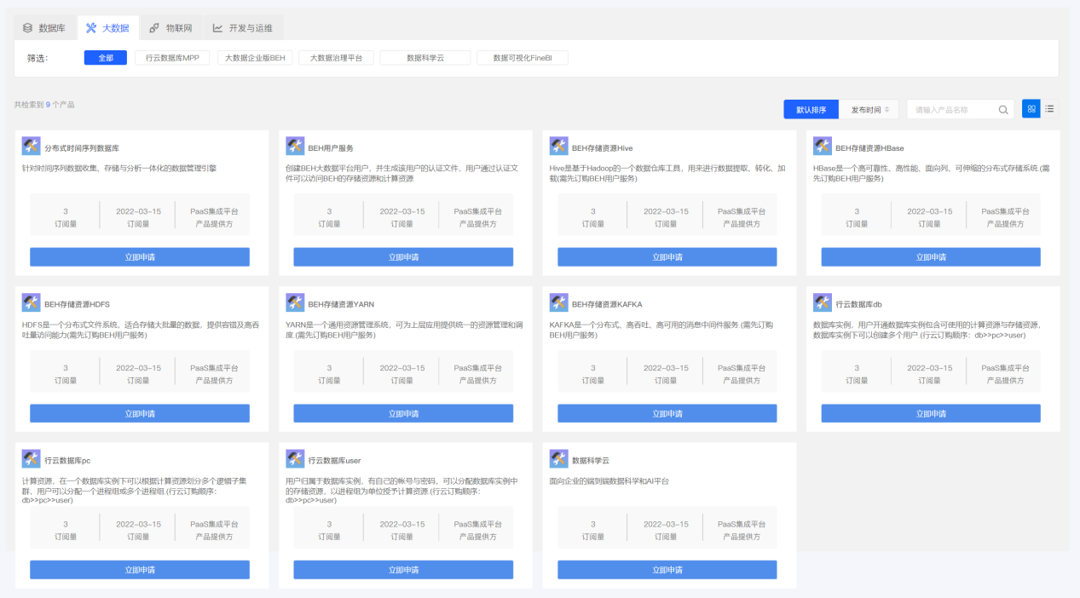

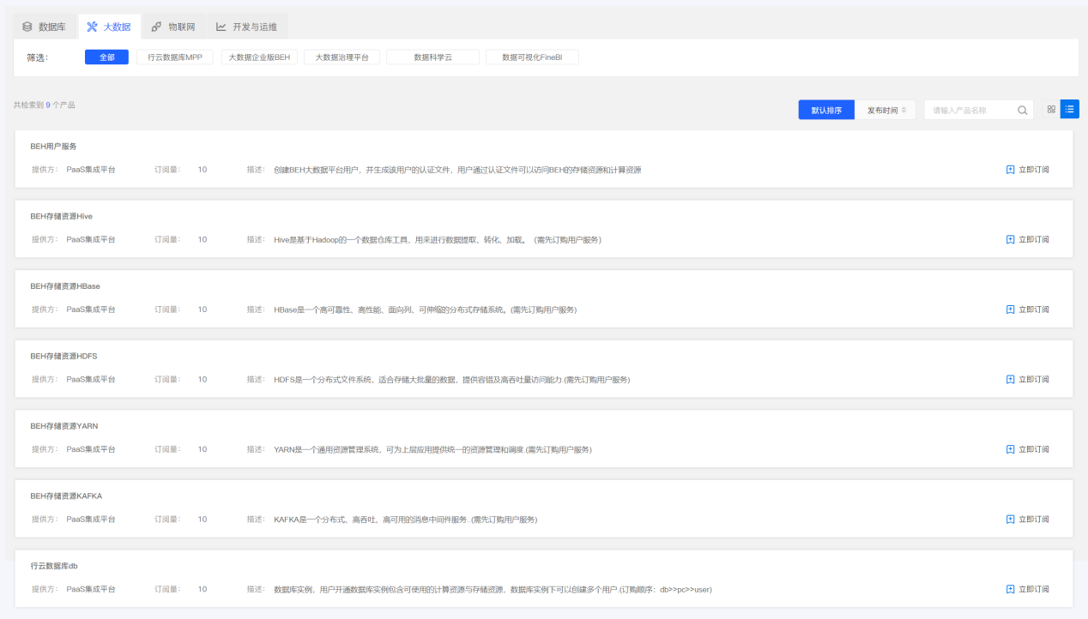

#### 异常描述

无。

### 产品实例订阅

#### 功能描述

包括产品实例订阅申请页面、订单信息确认页面、提交结果反显页面。

用户通过点击产品目录对应产品【立即申请】按钮，进入产品实例订阅申请功能，填写相关参数，并通过订单信息取人页面确认信息后，提交申请，待审核通过后，系统自动开通对应产品实例。

##### 产品实例订阅申请页面

填写申请信息，包含表单、订单信息概览、提交申请按钮三块，具体内容如下：

|  |  |  |
| --- | --- | --- |
| **模块** | **详细内容** | **说明** |
| 表单 | 产品名称 | 只读 |
| 产品规格参数 | 填写根据产品自身特性确定的规格参数，并按规格参数特性进行校验，见附件表格中“申请页面参数及校验逻辑”  对资源类参数，系统显示对应资源的平台整体可用余额及租户剩余配额，并将申请额与其做校验，超过则无法申请。 |
| 订购时长 | 支持滑块选择，范围1、2、3、4、5、6、7、8、9个月，1年、2年、3年、5年、10年 |
| 订单信息概览 | 信息概览 | 反显表单中填写的产品规格参数和订购时长 |
| 立即申请 | 按钮 | 点击“立即申请”，如果部分填写内容不符合规则，则提示：订单信息内容不完整或不符合规则，请检查；  如果表单信息无误，则跳转确认订单页面 |

##### 确认订单页面

确认申请信息，包括：

* 反显订单信息，包括产品名称、产品类型、配置信息（即申请参数）
* 支持附件上传，可上传本次申请操作相关的附件，例如合同等
* 支持输入附加信息，可描述申请需求，限200字
* 返回按钮，点击后，返回申请表单
* 提交按钮，点击后，跳转申请成功页面，成功页面返回申请单号信息

申请提交成功后，进入审批流程，由项目管理员、租户管理员、子公司管理员、平台超级管理员进行审批，审批通过后，系统自动开通对应产品实例。

##### 提交结果反显

反显订单提交结果，成功或失败。

成功：申请提交成功提示及申请单号

失败：失败原因

#### 数据要求

无

#### 界面原型

以分布式时间序列数据库为例

申请页面

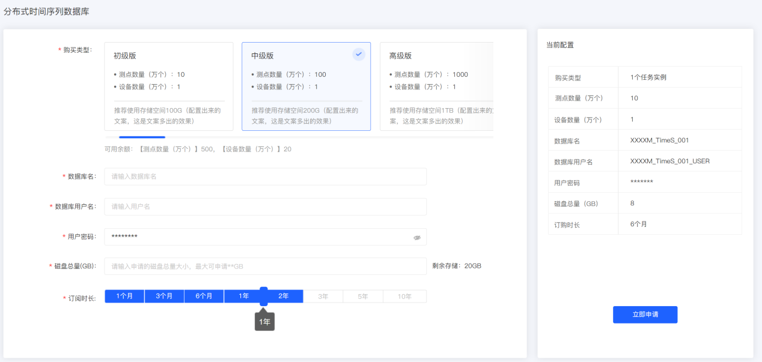

订单确认页面

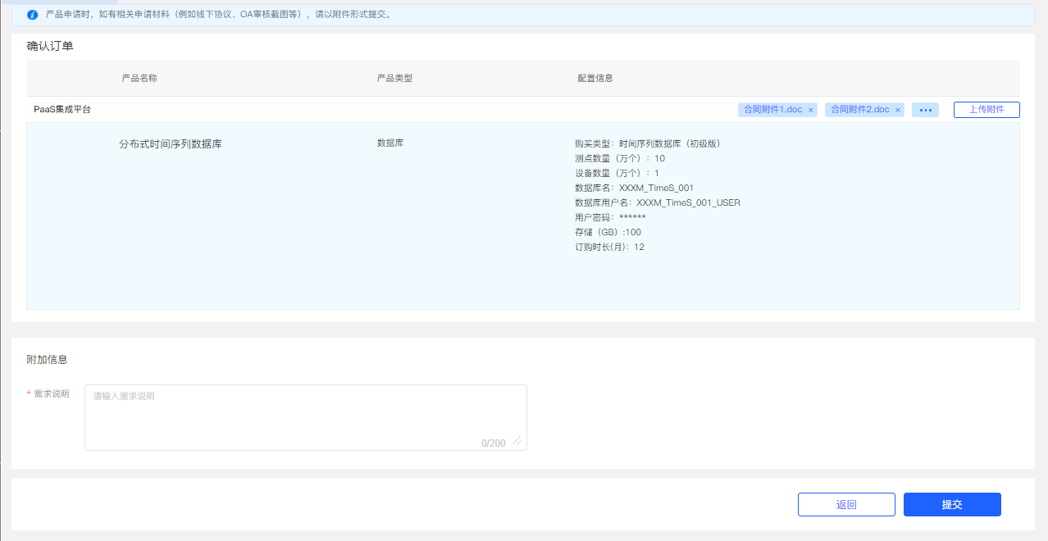



#### 异常描述

申请页面各参数都为必填项，具体校验要求见附件表格中“申请页面参数及校验逻辑”

### 产品详情查看

#### 功能描述

用户通过点击产品目录对应产品产品名称链接，进入产品详情查看页面。页面根据产品发布功能中编辑的产品详情信息进行反显，如为外部链接，则显示产品配置的外部链接页面，如为自定义，则按自定义配置的产品详情信息进行展示。

#### 数据要求

无

#### 界面原型

无

#### 异常描述

无

## 产品发布管理

### 功能概述

产品发布管理主要功能是接入基础资源及工具产品，对接入的产品进行发布、下线、分类管理；以及已订购产品的续订、变更、退订管理等。主要功能包括产品发布管理、产品中心配置管理、已订阅产品管理等功能。

* 产品发布管理：通过osb注册的方式，接入基础资源及工具产品，并对接入平台的产品进行管理，包括产品发布、下线、信息维护、产品分类设置等。
* 产品中心配置管理：包括产品分类管理和产品标签管理功能，为产品分类搜索提供便捷支撑。
* 已订阅产品管理：产品使用方可查看自身已订阅的产品，以及对已订阅产品进行管理，包括产品的续订、退订、变配、访问权限分配等。
* 产品运营分析：产品运营分析主要从不同管理者的视角分析产品的发布及订阅情况。提供多维度的产品分析，包括产品的订购量排行，工具类产品的点击量情况以及产品资源订购情况等。

### 业务流程图

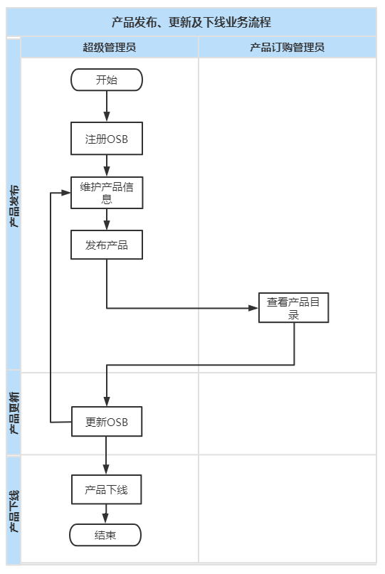

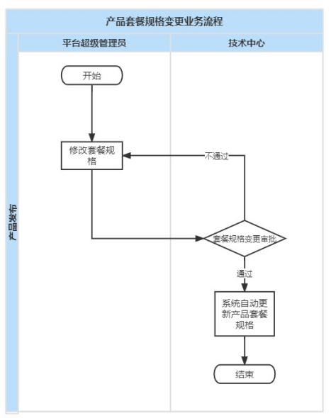

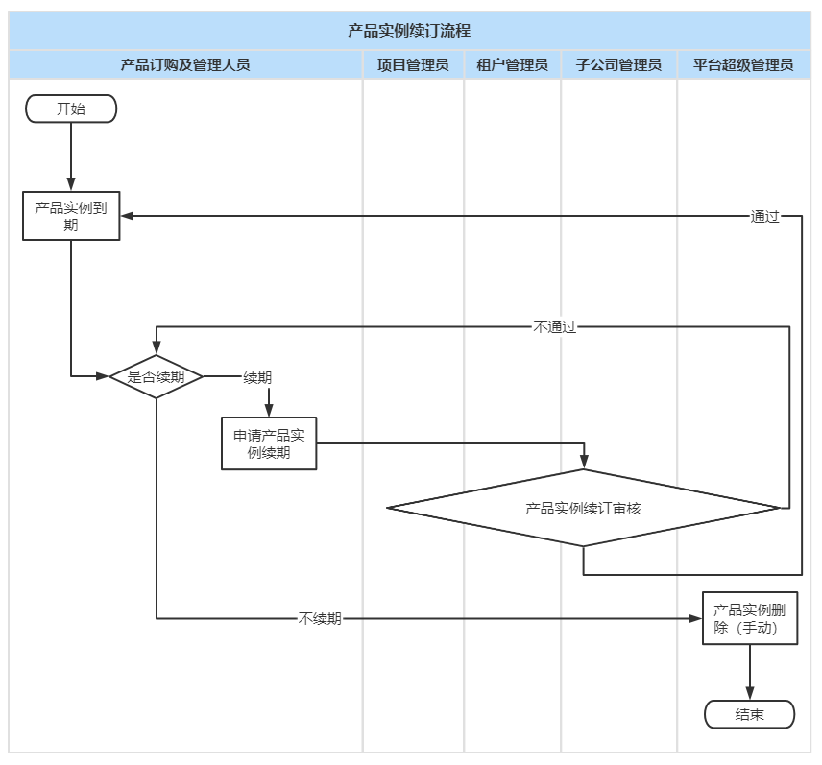

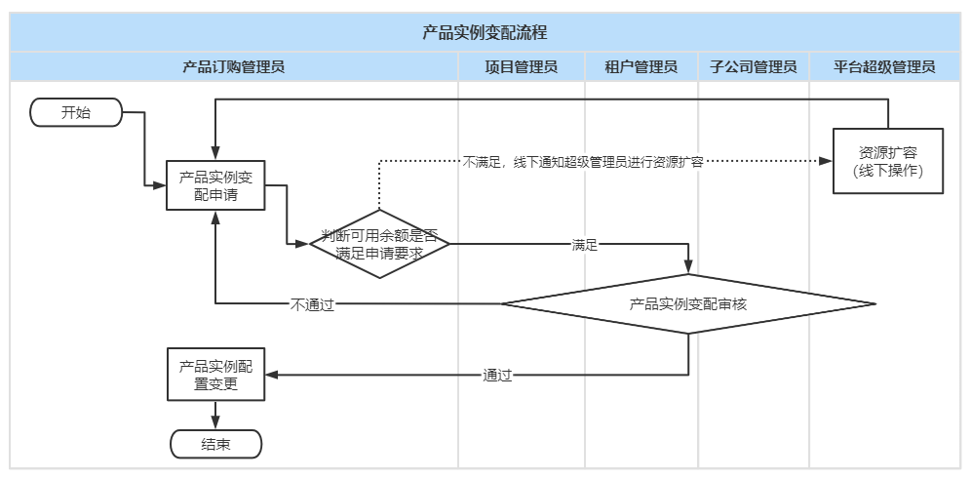

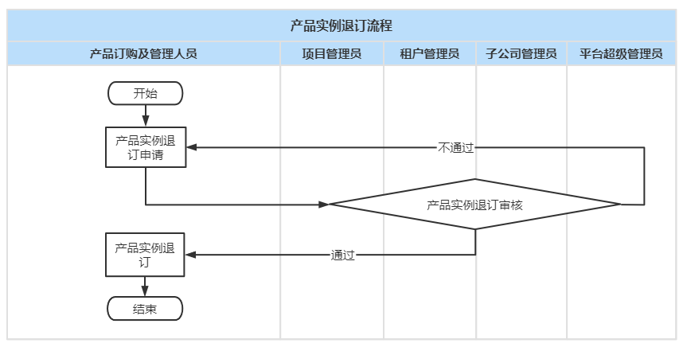

### 产品统一接入（ServiceBroker）

#### 功能描述

|  |  |  |  |
| --- | --- | --- | --- |
| 模块名称： | 产品统一接入 | 操作对象 | 平台管理员 |
| 用户需求： | 平台支持多种类型的产品发布，以便平台内其他租户下项目进行浏览、订阅和使用。 | | |
| 功能描述： | 支持产品的生命周期管理，包括产品的接入，编辑、发布、审批、上线、下线等操作； | | |

云产品中心统一通过OSB规范对各类产品进行接入管理。接入时需要填写的参数为：

|  |  |  |  |
| --- | --- | --- | --- |
| **序号** | **参数** | **描述** | **是否必填** |
| 1 | 产品名称 | 接入的产品名称 | 是 |
| 2 | 接入地址 | 对接的产品osb地址 | 是 |
| 3 | 是否授权 | 支持对接入的产品进行用户名、密码鉴权 | 否 |

（1）产品列表属性：产品列表展示内容具体如下：

|  |  |
| --- | --- |
| **内容** | **说明** |
| ServiceBroker名称 | 展示用户自定义的产品名称 |
| 注册地址 | ServiceBroker接入时的地址 |
| 产品提供方 | 产品接入方为云产品中心 |
| 创建人 | 产品的创建人姓名 |
| 创建时间 | 该产品的更新时间，格式为YYYY-MM-DD HH24:MI:SS |
| 更新时间 | 该产品的更新时间，格式为YYYY-MM-DD HH24:MI:SS |
| 操作栏 | * 1. 产品列表：展示ServiceBroker接入的产品列表   2. 更新：ServiceBroker产品相关信息变更通过更新操作处理； |

（2）分页：产品列表支持分页，用户可上下翻页、跳转第x个页面、设置每页展示条数等。默认每页展示10条数据。

（3）ServiceBroker产品列表：产品列表展示内容如下：

|  |  |
| --- | --- |
| **内容** | **说明** |
| 产品名称 | 展示用户自定义的产品名称 |
| 产品状态 | ServiceBroker接入时的地址 |
| 产品提供方 | 产品接入方为云产品中心 |
| 创建时间 | 该产品的更新时间，格式为YYYY-MM-DD HH24:MI:SS |
| 更新时间 | 该产品的更新时间，格式为YYYY-MM-DD HH24:MI:SS |
| 计划总数 | ServiceBroker提供的产品数 |
| 正常计划 | ServiceBroker提供的正常产品个数 |
| 异常计划 | ServiceBroker提供的产品异常个数 |
| 操作栏 | 详情产品列表：展示ServiceBroker接入的产品列表 |

（4）ServiceBroker产品参数：展示每个产品的参数属性：

|  |  |  |
| --- | --- | --- |
| **序号** | **参数** | **描述** |
| 1 | 参数中文名 | 产品的参数中文名 |
| 2 | 参数英文名 | 产品的参数英文名 |
| 3 | 参数类型 | 产品的参数类型 |
| 4 | 参数属性 | 产品的参数值说明 |

#### 数据要求

暂无

#### 界面原型

1. ServiceBroker接入列表

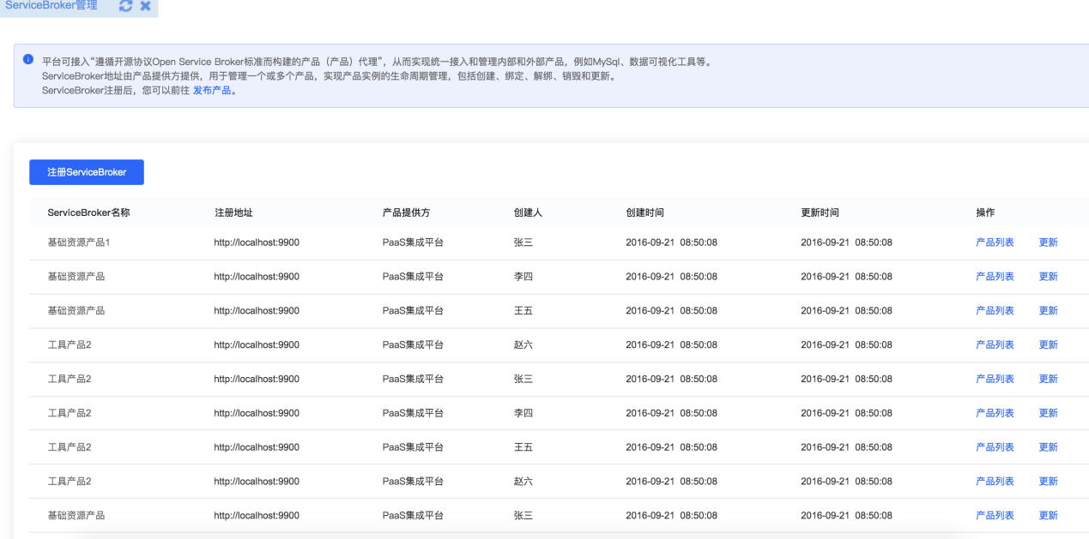

1. 产品列表

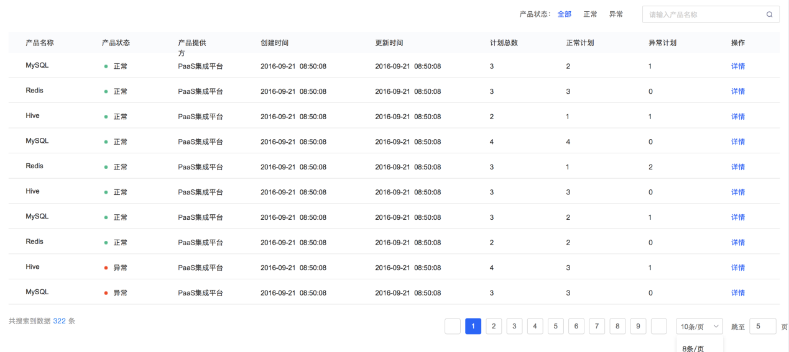

1. 属性详情

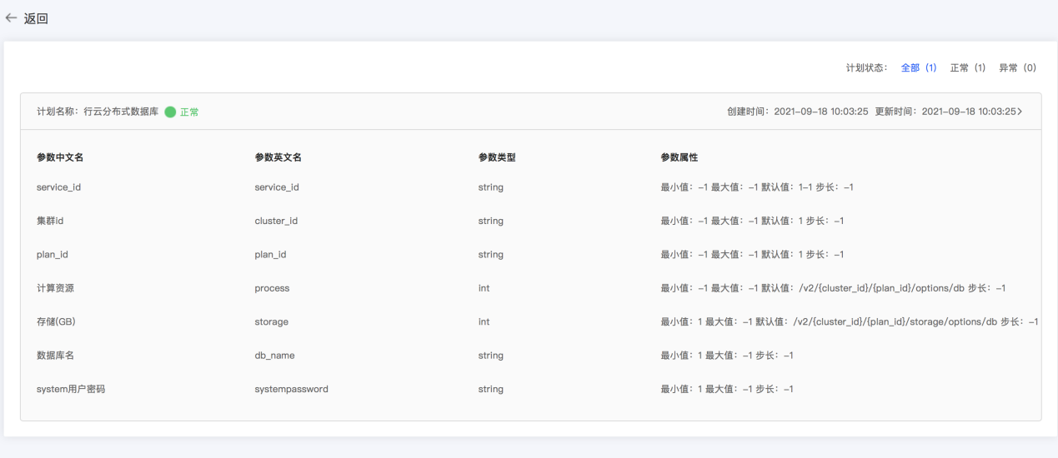

#### 异常描述

无

### 产品发布管理

#### 功能描述

对已接入平台的产品在进行统一管理，包括产品编辑、产品发布、产品下线、产品分类、产品规格设置等操作。产品发布管理面向的角色为云产品中心超级管理员，由平台超级管理员对产品进行维护，包括产品的接入、编辑、发布、上线、分类编辑、规格修改等。

（1）产品发布列表：产品发布列表展示的属性如下：

|  |  |
| --- | --- |
| **内容** | **说明** |
| 产品名称 | 展示用户自定义的产品名称，点击名称可进入详情（通过链接嵌入应用门户静态页面） |
| 产品类型 | 产品类型：按照数据库、大数据、物联网、开发与运维四类 |
| 产品提供方 | 云产品中心 |
| 创建人 | 产品的创建人姓名 |
| 更新时间 | 该产品的更新时间，格式为YYYY-MM-DD HH24:MI:SS |
| 上线时间 | 该产品的上线时间，格式为YYYY-MM-DD HH24:MI:SS |
| 产品状态 | 展示当前产品的状态：正常、异常 |
| 发布状态 | 未发布：新建且未发布的产品  上线：已上线的产品，此时可更改产品分类、产品规格（规格更改需走审批）  下线：有上线记录后被下线，此时可编辑产品详情  上线审核中：产品在上线审核过程中  下线审核中：产品在下线审核过程中 |
| 操作栏 | 1. 编辑：在未发布、下线状态时可点编辑，跳转编辑页面 2. 发布／下线：在未发布、下线状态时可操作“发布”；在上线状态时可操作“下线”。 3. 分类管理：上线状态时可点击 4. 规格修改：修改后的规格需要走审批流程 |

（2）搜索：

支持按照产品名称搜索产品。

在搜索框中输入关键字，点击“搜索”按钮，可显示查询结果。

点击“清除”，则清除筛选条件，并返回初始列表。

（3）筛选

支持按照产品类型、产品状态、发布状态筛选产品，均为下拉列表形式。

产品类型：数据库、大数据、物联网、开发与运维。

产品状态：正常、异常。

发布状态：全部、未发布、上线、下线、上线审核中、下线审核中

（4）分页

产品列表支持分页，用户可上下翻页、跳转第x个页面、设置每页展示条数等。默认每页展示10条数据。

（5）编辑

产品编辑支持编辑产品的名称、产品简介、产品订购说明、产品类别、产品logo图片以及对产品的规格进行设置，规格设置按照编辑的产品不同，对应的规则参数也不同，需要动态识别出数值型的属性作为规则的参数选择。平台发布方根据需要选择参数作为规格，产品编辑下一步进行产品详情编辑，详情页面来源提供两种，外部链接（产品详情静态页面url）、自定义（平台进行定义），默认选择外部链接

|  |  |  |
| --- | --- | --- |
| **内容** | **说明** | **备注** |
| 产品名称 | 展示ServiceBroker产品定义的名称 | 必填，可修改 |
| 产品简介 | 展示ServiceBroker产品定义简介信息 | 必填，可修改 |
| 产品订购说明 | 由平台进行添加 | 非必填，可修改 |
| 产品类别 | 下拉选择产品分类 | 非必填，可修改 |
| 产品logo图片 | 产品的logo图片上传 | 必填，可修改 |
| 规格设置 | 由云产品中心定义规格，需要定义规格名称、规格参数值、规格描述信息、规格单价（元/月） | 非必填，可修改 |
| 特殊参数 | 由云产品中心选择特殊参数，需要选择具体的特参数、填写参数价格（元/月）、参数申请的最大值（可开启）； | 非必填，可修改 |

备注：规格设置中的参数与特殊参数操作上互斥，规则设置中选择了某参数作为规格，则该参数在特殊参数中不可选。

（6）详情

点击【产品名称】，进入产品详情页面，如果是外部链接则新窗口打开应用门户的相关产品介绍页面。如果是自定义，则打开自定义产品详情页面。

（7）产品上线

点击“发布”按钮，弹窗中选择产品上线、下线时间。

发布时间：立即发布、定时发布。默认立即发布。

立即发布：审核通过后立即上线。

定时发布：以上线时间和审核通过时间中最晚的为准。

下线时间：默认2099-12-31 23:59:59，用户可修改。

（8）下线产品

点击“下线”按钮，有两种情况：

产品未被订阅时，提示：确认下线“$产品名称”？

产品已被订阅时，提示：当前产品已有产品订阅，强制下线将停止所有数据产品，请谨慎。

点击“确定”则下线产品，已订阅的产品将不可用；点击“取消”，则取消下线。

（9）分类管理：

点击“分类管理”，在弹窗中可修改产品所属分类和产品标签。

点击“确定”，修改成功；点击“取消”，取消本次修改内容。

（10）修改规格：

点击“修改规格”在弹窗中显示产品名称、产品已经设置的规格设置和特殊参数，规格修改与设置规格的规则一致，修改后的规格确认后直接走【规格修改】审批流程，产品不需要下线即可修改规格。

备注：产品规格修改成功后，如果修改前的规格已经被订阅，则产品规格信息和单价还是按照原修改规格提供，新订阅的产品实例按照修改后的规格提供。

#### 数据要求

暂无

#### 界面原型

（1）产品发布列表

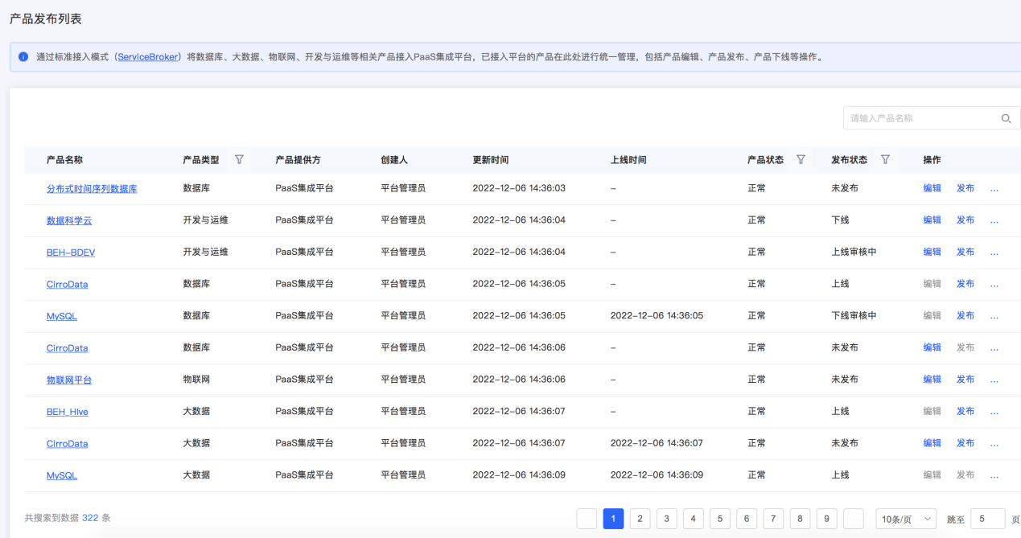

（2）产品编辑

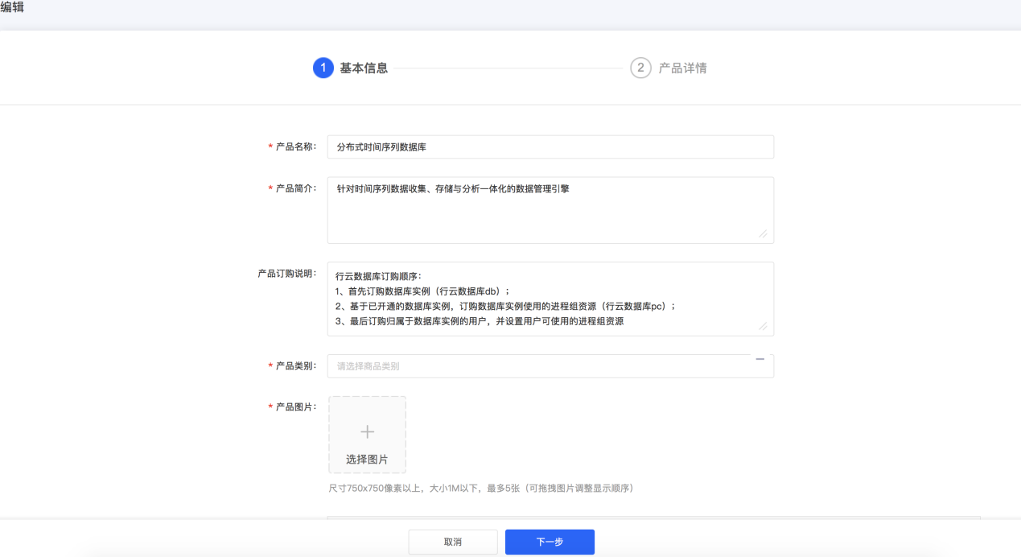

（3）产品发布

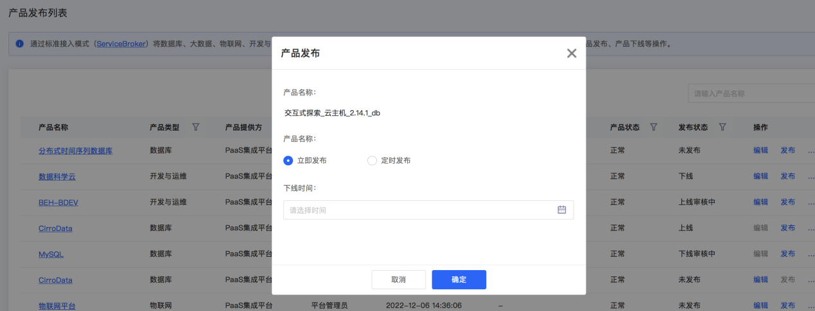

（4）产品规格修改

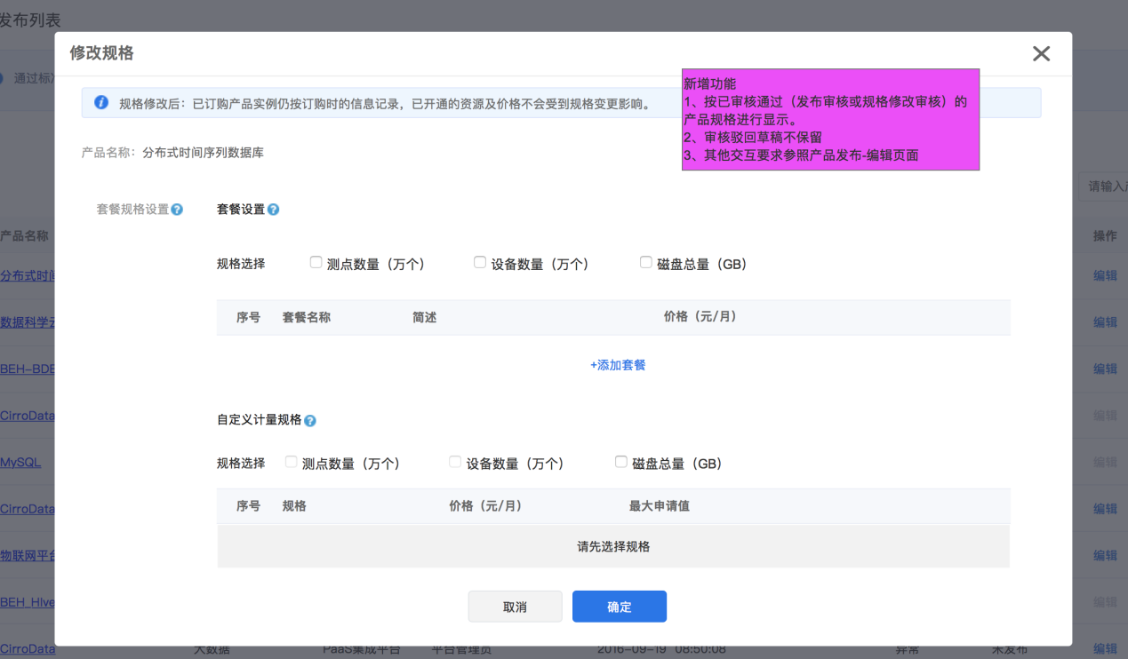

（5）产品发布详情

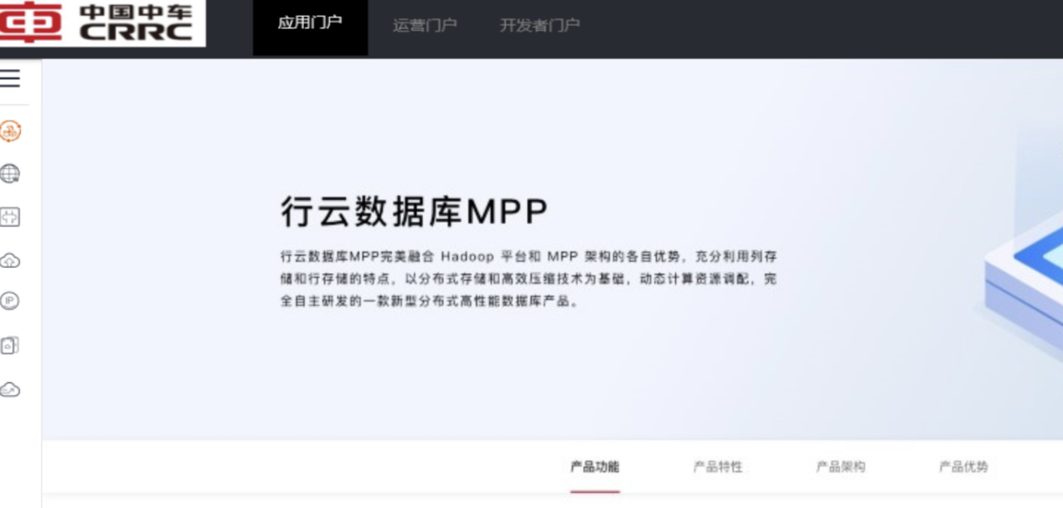

#### 异常描述

无

### 逾期资源管理

#### 功能描述

管理平台上所有用户逾期的产品实例，逾期达到一定时间后，由平台管理员进行统一操作（资源释放），产品实例列表内容展示如下：。

|  |  |
| --- | --- |
| **内容** | **说明** |
| 产品实例名称 | 展示用户自定义的产品名称，点击名称可进入详情（通过链接嵌入应用门户静态页面） |
| 产品名称 | 产品类型：按照数据库、大数据、物联网、开发与运维四类 |
| 产品提供方 | 云产品中心 |
| 子公司 | 产品实例申请项目所在的子公司 |
| 租户 | 产品实例申请项目所在的租户 |
| 项目 | 产品实例申请的项目名称 |
| 申请人 | 产品实例申请人的姓名 |
| 创建时间 | 该产品实例的创建时间，格式为YYYY-MM-DD HH24:MI:SS |
| 有效期 | 时间范围：格式为YYYY-MM-DD-YYYY-MM-DD |
| 操作栏 | 1. 操作记录：记录资源释放操作行为 2. 资源释放：对逾期资源进行释放 |

（1）搜索：

支持按照创建时间和产品实例名称搜索。

在搜索框中输入关键字，点击“搜索”按钮，可显示查询结果。

点击“清除”，则清除筛选条件，并返回初始列表。

（2）筛选：

支持按照产品名称、子公司、租户、项目、申请人进行筛选产品，均为下拉列形式。

产品名称：直接输入想要搜索的产品名称。

子公司：下拉框展示所有子公司列表，选择某个子公司后，如果在选租户或者项目，只能查询该子公司下的租户和项目。

租户：展示所有租户列表，如果选择了某租户，那么项目筛选只能展示租户下的所有项目列表进行筛选。

项目：展示所有项目列表；

申请人：展示所有申请人；

（3）分页：

产品列表支持分页，用户可上下翻页、跳转第x个页面、设置每页展示条数等。默认每页展示10条数据。

（4）操作记录：

点击“操作记录”弹框显示资源释放的操作记录，如果进行了资源释放，那么会显示操作记录。

|  |  |
| --- | --- |
| **内容** | **说明** |
| 时间 | 展示用户自定义的产品名称，点击名称可进入详情（通过链接嵌入应用门户静态页面） |
| 操作人 | 云产品中心 |
| 类型 | 资源释放 |
| 结果 | 成功、失败 |

（5）资源释放：

点击“资源释放”弹框提示平台管理者进行资源释放确认，“您确认释放资源xxxx,释放资源将立即清除相关资源和数据，且无法恢复，请谨慎操作”。点击确认，资源释放完成。取消，则取消资源释放。

#### 数据要求

暂无

#### 界面原型

1. 逾期产品管理

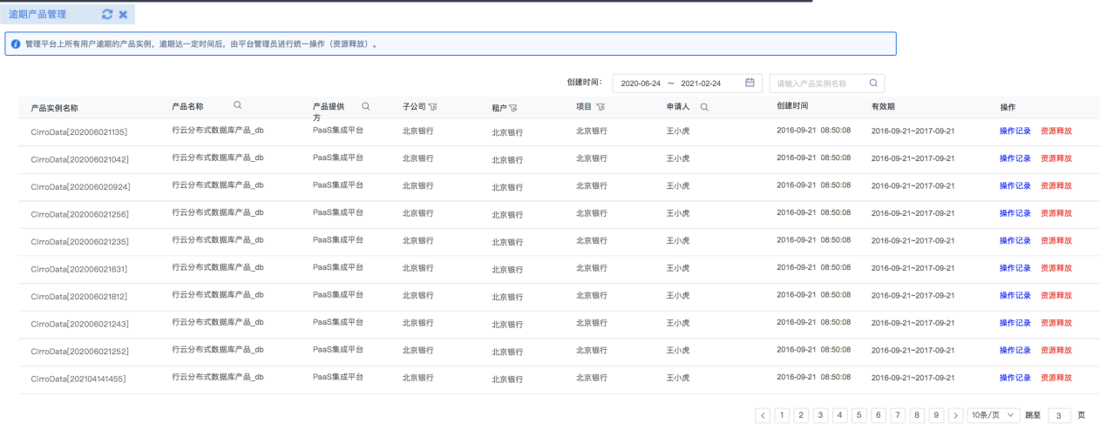

1. 逾期产品释放

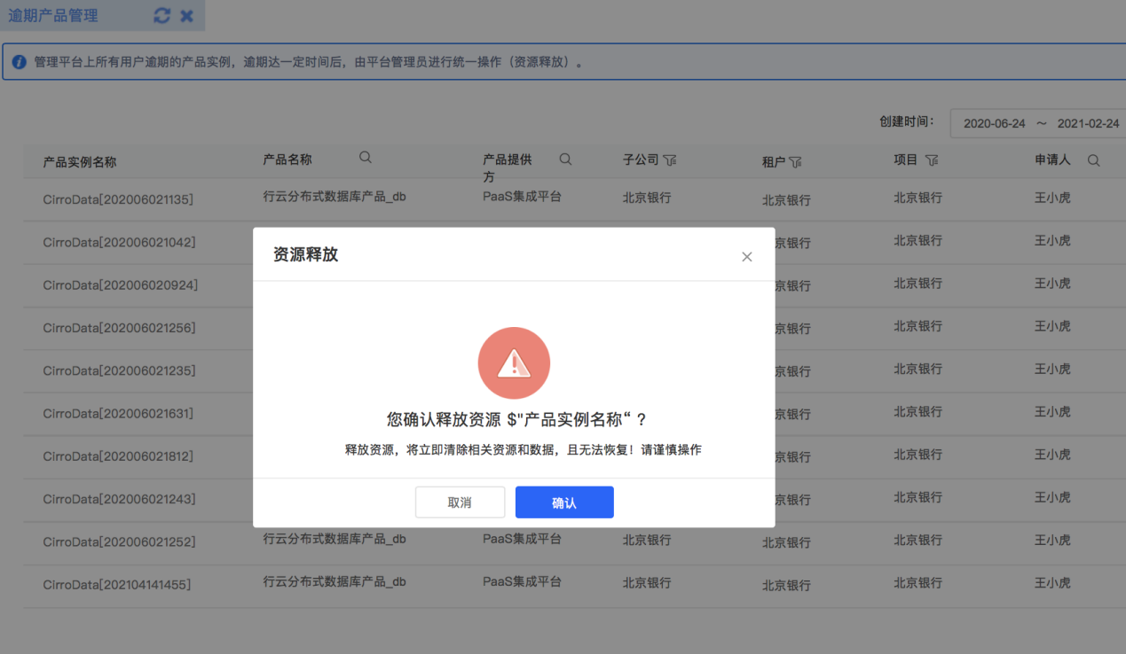

#### 异常描述

### 订单分析

作为产品发布方，查看订阅方提交的订阅申请单，并跟踪申请单的进度。

1. 订单分析列表显示内容如下：

一级列表展示内容如下：

|  |  |
| --- | --- |
| 展示项 | 说明 |
| 订单号 | 订单号为系统自动生成，唯一编号  支持搜索：默认全部，重置后刷新列表展示全部 |
| 订单类型 | 展示订单的类型：新订、续订、退订、扩容  支持筛选：选中筛选项后确定可查询对应的数据，重置后清空展示全部条件 |
| 子公司 | 订阅产品的项目所在子公司名称 |
| 租户 | 订阅产品的项目所在租户的名称 |
| 项目 | 订阅产品的项目名称 |
| 申请人 | 订阅申请人的姓名  支持搜索：默认全部，重置后刷新列表展示全部 |
| 产品订阅方 | 产品订阅方的租户名称  支持搜索：默认全部，重置后刷新列表展示全部 |
| 创建时间 | 订单的创建时间，即提交时间 |
| 状态 | 订单状态：审核中、产品开通中、成功、失败  支持筛选：选中筛选项后确定可查询对应的数据，重置后清空展示全部条件 |
| 操作 | 点击“详情”按钮，可查看订单详情 |

二级列表内容如下：

|  |  |
| --- | --- |
| 展示项 | 说明 |
| 序号 | 自动序号，正整数递增 |
| 产品名称 | 订阅的产品名称 |
| 产品分类 | 产品所属分类 |
| 配置 | 订阅时提交的配置信息，纵向展示，每行一种配置信息 |

（2）订单列表包含两级列表，默认收起二级列表。

（3）订单类型：新订、续订、退订、升级。

|  |  |
| --- | --- |
| 订单类型 | 说明 |
| 新订 | 在产品中心发起的新订阅。 |
| 续订 | 在我订阅的产品列表中，进行续订。  续订后，在原产品中增加配额、时长等 |
| 退订 | 在我订阅的产品列表中，进行退订。 |
| 扩容 | 在我订阅的产品列表中，进行升级。 |

（4）订单状态：审核中、产品开通中、成功、失败。

|  |  |
| --- | --- |
| 订单类型 | 说明 |
| 审核中 | 订阅申请提交后，进入到审核环节，审核环节未结束之前，均为审核中 |
| 产品开通中 | 审核环节通过后，进入到产品开通环节 |
| 成功 | 产品开通成功，订单状态为成功 |
| 失败 | 订单审核未通过或产品开通失败，订单状态为失败 |

（5）查询搜索：支持按订单时间查询：选择日期范围，即可查询对应区间的订单。支持按产品名称搜索：在搜索框中输入产品名称，可按二级列表中的产品名称进行搜索，并展示对应的订单。

（6）排序

订单列表按照订单创建时间倒序排列。

（7）查看订单详情

列表页点击“详情”按钮，可跳转订单详情页面。

订单详情包含了订单进度、订单概要、订单详情、附加信息、流转详情等五个部分。

* 订单进度

订单进度是整体流程（环节）的归集，包含了提交订单、审核、产品开通、订单结束四个环节。

子环节开始：此时环节图标亮起，且显示进行中

子环节结束：环节结束后显示该环节的最终状态和结束时间。环节结束状态包含成功和失败。审核环节全部通过为成功，任一审核不通过，即为失败。

订单结束状态：

成功：所有环节成功后，订单结束状态即为“成功”

失败：审核未通过或产品开通失败，订单结束状态即为“失败”

* 订单概要

订单概要展示内容包含订单号、创建时间、订单类型、子公司、租户、项目、产品订阅方、申请人、产品提供方。

* 订单详情

订单详情展示已订阅产品的明细信息，包含序号、产品实例名称、产品分类、产品名称、配置。

* 附加信息

附加信息为后台配置内容，可根据需求后台初始化。

包含了扩展信息以及附件等内容，其中附件信息单独一行。

* 流转详情

流转详情为订单的详细流程，展示订阅流程的所有节点。

#### 功能描述

暂无

#### 数据要求

暂无

#### 界面原型

（1）产品发布订单

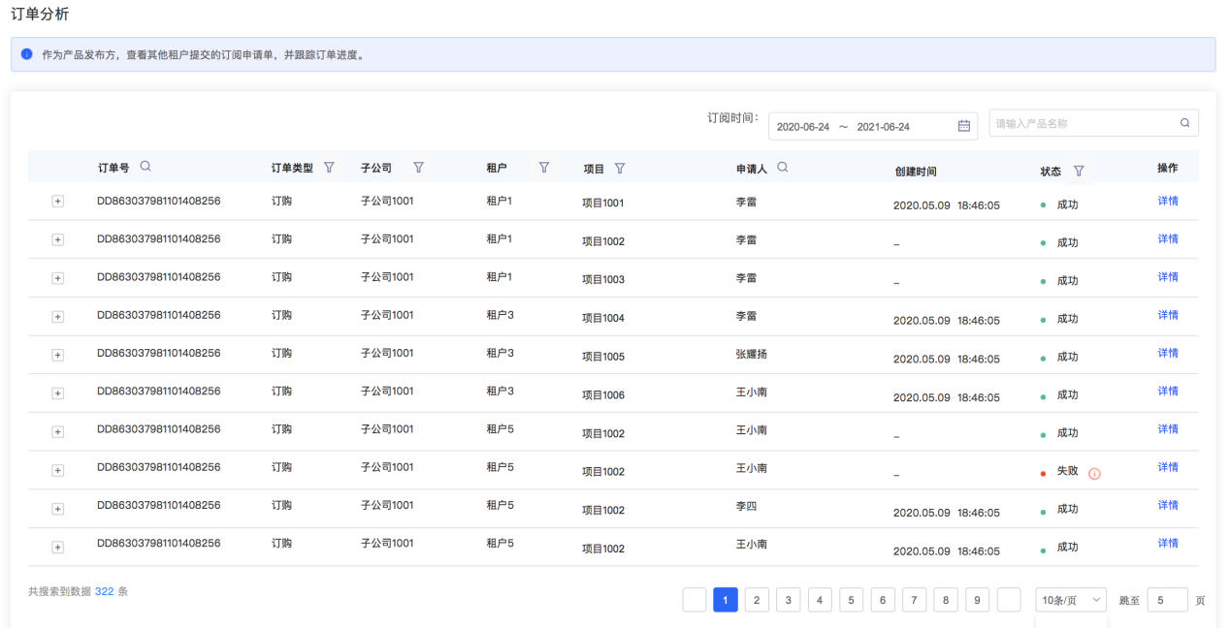

（2）发布订单详情

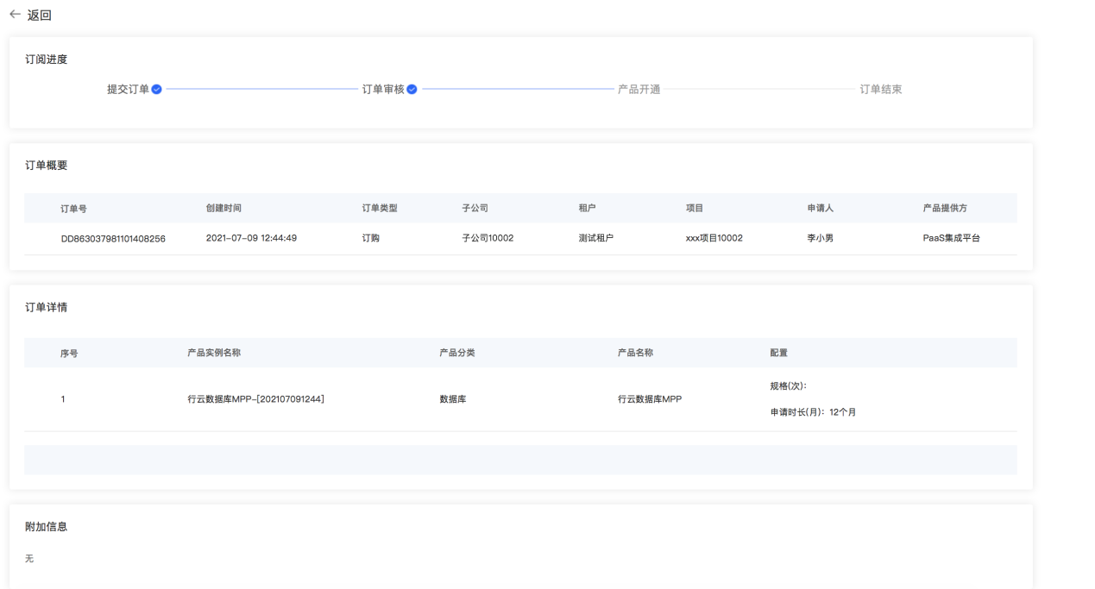

#### 异常描述

（1）ServiceBroker接入参数校验：

|  |  |  |
| --- | --- | --- |
| 校验项 | 校验规则 | 校验提示 |
| SeviceBroker名称 | 非空 | 输入框旁边提示SeviceBroker名称不能为空 |
| 注册地址 | 非空 | 输入框旁边提示注册地址不能为空 |
| 秘钥 | 非空 | 输入框旁边提示用户米、密码不能为空 |

（2）产品编辑参数校验：

|  |  |  |
| --- | --- | --- |
| 校验项 | 校验规则 | 校验提示 |
| 产品名称 | 非空 | 提交时提示产品中文名不能为空 |
| 排重 | 该产品中文名已存在，请更换数据产品中文名 |
| 格式校验 | 产品名称必须是4-30个字符，支持中文、字母、数字、“_”和“-”，不能以“-”开头或结尾 |
| 产品简介 | 非空 | 产品简介不能为空 |
|  | 超长，超过120字 | 产品简介不能超过120字 |

## 已订阅产品管理

### 功能概述

已订阅产品管理功能，主要从产品订阅方角度查看和管理已订阅的产品及相关订单。

### 业务流程图

无

### 已订阅产品列表

#### 功能描述

管理已订阅的产品，对已订阅的产品进行管理，可进行产品续订、退订、变配（扩容或缩容）、访问权限分配、立即使用等操作，按照产品分类展示展示产品实例，默认展示全部，可切换分类包括数据库、大数据、物联网、开发与运维。

1. 已订阅产品列表内容：已订阅产品列表展示内容具体如下：

|  |  |
| --- | --- |
| **内容** | **说明** |
| 产品实例名称 | 自动生成的产品实例名称，最多展示20个字符，超出后加“...”，鼠标hover时显示全名 |
| 产品名称 | 产品类型：按照数据库、大数据、物联网、开发与运维四类 |
| 产品分类 | 云产品中心 |
| 子公司 | 产品实例申请项目所在的子公司 |
| 租户 | 产品实例申请项目所在的租户 |
| 项目 | 产品实例申请的项目名称 |
| 状态 | 正常、异常、已过期、退订 |
| 申请人 | 产品实例申请人的姓名 |
| 创建时间 | 该产品实例的创建时间，格式为YYYY-MM-DD HH24:MI:SS |
| 有效期 | 时间范围：格式为YYYY-MM-DD-YYYY-MM-DD |
| 提供方 | 云产品中心 |
| 操作栏 | 1. 变更配置：对资源类进行扩容缩容操作 2. 立即使用：工具产品的快捷使用入口 3. 访问权限：为项目下的普通用户分配资源和工具的使用权限 4. 续订：对产品进行续订 5. 退订：对产品进行退订 6. 操作记录：记录用户的操作行为，   备注：如果订阅的是行云数据库，那么操作栏增加【、创建进程组】、【创建用户】操作。 |

备注：如果是订阅了行云数据库资源，那么订阅的行云数据库实例下会出现二级列 表，展示行云数据库的用户列表。二级列表展示内容如下：

|  |  |
| --- | --- |
| **内容** | **说明** |
| 用户 | 显示创建数据库用户的用户名 |
| 存储空间 | 产该用户分配的存储空间，单位GB |
| 进程组 | 展示分配用户的进程组名称和进程组个数 |
| 操作栏 | 1. 详情：查看用户详情 2. 编辑：编辑用户信息 3. 删除：最数据库用户进行删除 4. 用户权限：将数据库用户授权给项目用户 |

（2）搜索：

支持按照创建时间和产品实例名称搜索。

在搜索框中输入关键字，点击“搜索”按钮，可显示查询结果。

点击“清除”，则清除筛选条件，并返回初始列表。

（3）筛选：

支持按照产品名称、子公司、租户、项目、状态进行筛选产品，均为下拉列形式。

产品名称：直接输入想要搜索的产品名称。

子公司：下拉框展示所有子公司列表，选择某个子公司后，如果在选租户或者项目，只能查询该子公司下的租户和项目。

租户：展示所有租户列表，如果选择了某租户，那么项目筛选只能展示租户下的所有项目列表进行筛选。

项目：展示所有项目列表；

状态：按正常、异常、已过期、退订四种类型筛选。

（4）分页：

产品列表支持分页，用户可上下翻页、跳转第x个页面、设置每页展示条数等。默认每页展示10条数据。

（5）详情：资源类的产品提供详情展示，工具类的不提供详情展示，

点击资源类产品实例名称，可进入产品实例详情页面，详情页面主要包含产品基本信息概览等。涉及到认证文件的，在详情页面提供了认证文件下载按钮。以时序数据库为例展示内容如下：

|  |  |
| --- | --- |
| **展示内容** | **说明** |
| 产品提供方 | 云产品中心 |
| 子公司 | 订阅项目所在的子公司名称 |
| 租户 | 订阅项目所在的租户名称 |
| 项目 | 订阅项目的项目名称 |
| 申请人 | 产品订购人员的名称 |
| 创建时间 | 该产品实例的创建时间，格式为YYYY-MM-DD HH24:MI:SS |
| 有效期 | 订阅产品开通时间+订购时长，格式为：YYYY-MM-DD-YYYY-MM-DD |
| 状态 | 显示产品实例状态，正常、异常、已过期、退订 |
| 购买类型 | 订阅产品时选择的产品规格信息 |
| 存储 | 单位GB，显示具体存储值 |
| 数据库链接地址 | IP地址：例如10.1.1.122 |
| 数据库名 | 展示订阅产品时填写的数据库名 |
| 数据库用户名 | 展示订阅产品时填写的数据库用户名 |
| 数据库密码 | 默认***展示，可以查看明文 |
| 产品订购时长 | 根据实际订阅时长展示，单位（月或者年） |

（6）变更配置：

资源类的产品实例提供资源参数的变更配置，点击产品实例操作栏中的“变更配置”弹出变更配置的弹窗，展示产品实例名称，产品订购的有效期，以及订阅产品时选的产品套餐规格，变更填写内容如下：

|  |  |
| --- | --- |
| **变更项** | **说明** |
| 规格类型 | 根据需要可选择产品变更的规格套餐 |
| 存储 | 针对存储进行申请，单位GB，显示剩余可用的存储 |
| 密码 | 可变更数据库密码信息 |

（7）立即使用：

针对工具类的产品提供立即使用的入口，点击产品实例操作栏中的“立即使用”跳转到相关产品的使用页面。

（8）访问权限：

访问权限主要针对项目订购的产品实例对项目下的普通用户进行使用授权，授权的用户在已订阅的列表可以查看产品实例，未授权的用户无法查看。点击产品实例列表“访问权限”弹出弹框，展示项目下的所有用户（左侧为未授权的用户，右侧为已经授权完成的用户），可按照用户名称搜索。展示内容如下：

|  |  |
| --- | --- |
| **展示内容** | **说明** |
| 用户编码 | 用户的编码 |
| 用户名称 | 用户的名称 |
| 用户角色 | 用户在项目下的所属角色 |

（9）退订：

针对已订阅的产品实例进行退订操作，退订需要经过审批，审批通过后退订成功。

（10）续订：

针对已订阅的产品进行续订操作，产品续订是在在原产品中增加配额、时长等信息。

（11）操作记录：

操作记录用于记录用户的操作行为，具体内容包括：时间、操作类型、操作人、说明等信息。

|  |  |
| --- | --- |
| **内容** | **说明** |
| 时间 | 用户对产品操作的时间，格式：YYYY-MM-DD HH:MI:SS |
| 操作类型 | 操作项，如创建任务，删除任务等 |
| 操作人 | 操作人姓名 |
| 说明 | 记录具体操作内容，如创建任务：任务名称 |

（12）创建进程组---仅行云数据库特有，创建进程组不需要走审批流程；

在已订阅的行云数据库产品实例操作中提供，创建进程组操作，点击“创建进程组”弹出创建进程组的弹框，展示已创建的进程组，可直接点击“添加进程组”增加新的进程组资源。

|  |  |
| --- | --- |
| **内容** | **说明** |
| 进程组名 | 创建进程组的名称，不可以修改，1-24位小写字母、数字或下划线组成，以字母开头，字母或数字结尾。 |
| 计算资源（节点） | 为进程组分配的计算节点（总数不超过行云数据库申请的总节点） |
| 操作 | 编辑/保存、删除，编辑的状态，操作栏对应保存，保存完成对应编辑。 |

* 进程组删除：进程组删除时，对计算资源（节点）进行释放，释放给数据库资源，提示“删除进程组后，对进程组的计算资源进行释放，如有用户使用了此进程组，会导致用户无法继续使用，请谨慎操作”。
* 添加进程组：添加时，需要填写进程组名、计算资源（节点），需展示可使用的计算节点。保存即添加成功。

（13）创建用户---仅行云数据库特有，创建用户不需要走审批流程；

在已订阅的行云数据库产品实例操作中提供创建用户操作，点击“创建用户”弹出创建用户的弹框，填写的属性如下：

|  |  |
| --- | --- |
| **内容** | **说明** |
| 用户名 | 输入要创建的用户名，1-24位小写字母、数字或下划线组成，以字母开头，字母或数字结尾。 |
| 密码 | 输入数据库用户密码，由字母、数字、特殊字符组成。 |
| 确认密码 | 确认密码 |
| 存储空间 | 输入存储空间，单位GB，需展示当前可用存储空间 |
| 进程组 | 为用户分配的进程组，下拉选择已创建的进程组 |

* 编辑用户：编辑用户的内容如下：

|  |  |
| --- | --- |
| **内容** | **说明** |
| 用户名 | 显示用户名，不可编辑 |
| 密码 | 可编辑用户密码 |
| 确认密码 | 确认密码 |
| 存储空间 | 显示用户分配的存储，可重新选择 |
| 进程组 | 显示用户分配的进程组，可重新选择编辑 |

* 查看详情：展示用户详情信息，展示内容如下：

|  |  |
| --- | --- |
| **内容** | **说明** |
| 数据库名称 | 显示行云数据库名称 |
| 连接地址 | 显示数据库链接的地址信息，地址提供复制操作。 |
| 用户名 | 显示用户名 |
| 存储配额 | 展示用户存储空间，单位GB |
| 进程组 | 展示用户关联的进程组 |
| 用户密码 | ***展示，可查看明文 |

* 删除用户：执行删除操作时，提示用户“确认要删除用户吗，删除数据库用户需要将数据库下的表、视图、存储过程等对象删除后，才可以删除用户，请谨慎操作”

#### 数据要求

无

#### 界面原型

（1）已订阅产品列表：

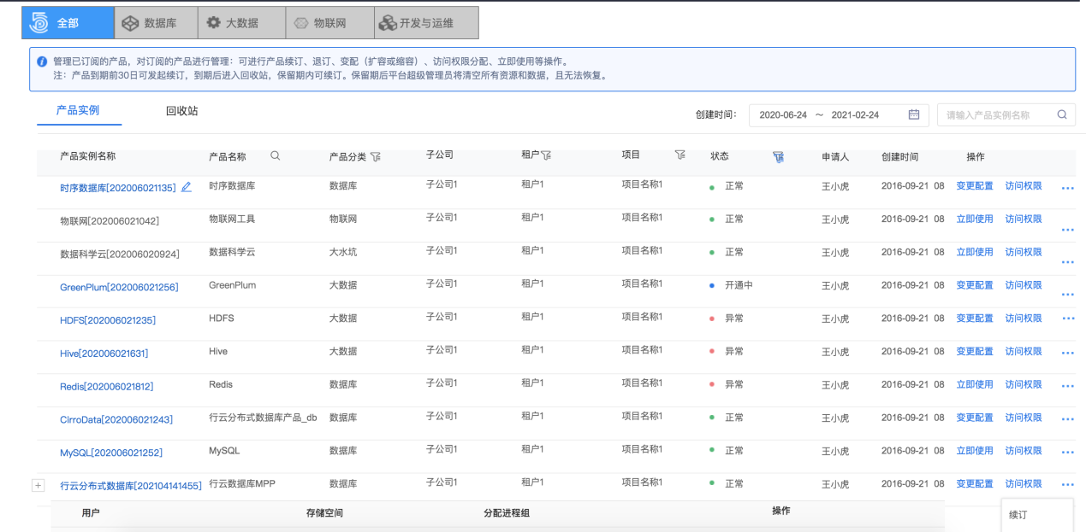

（2）变更配置：

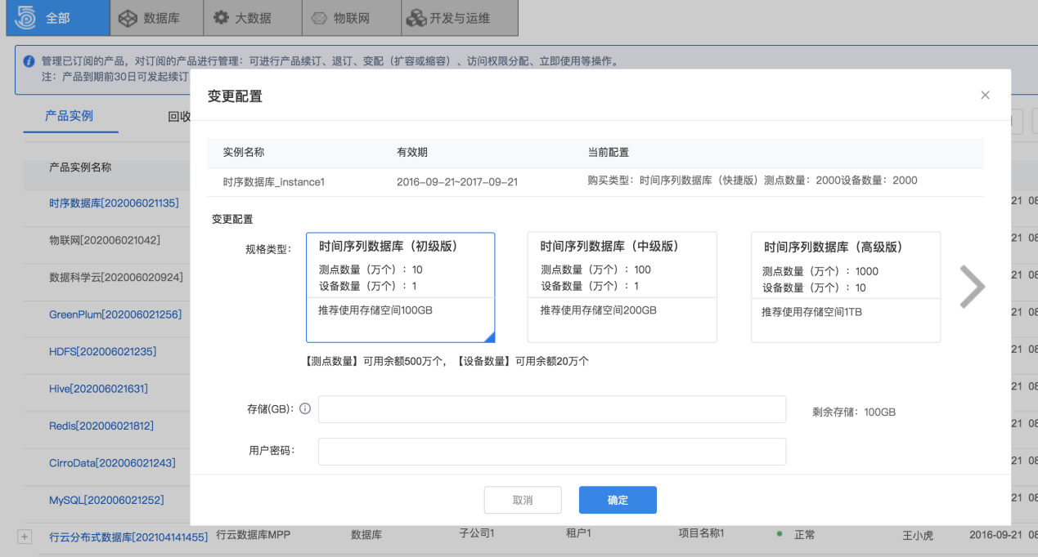

（3）访问权限：

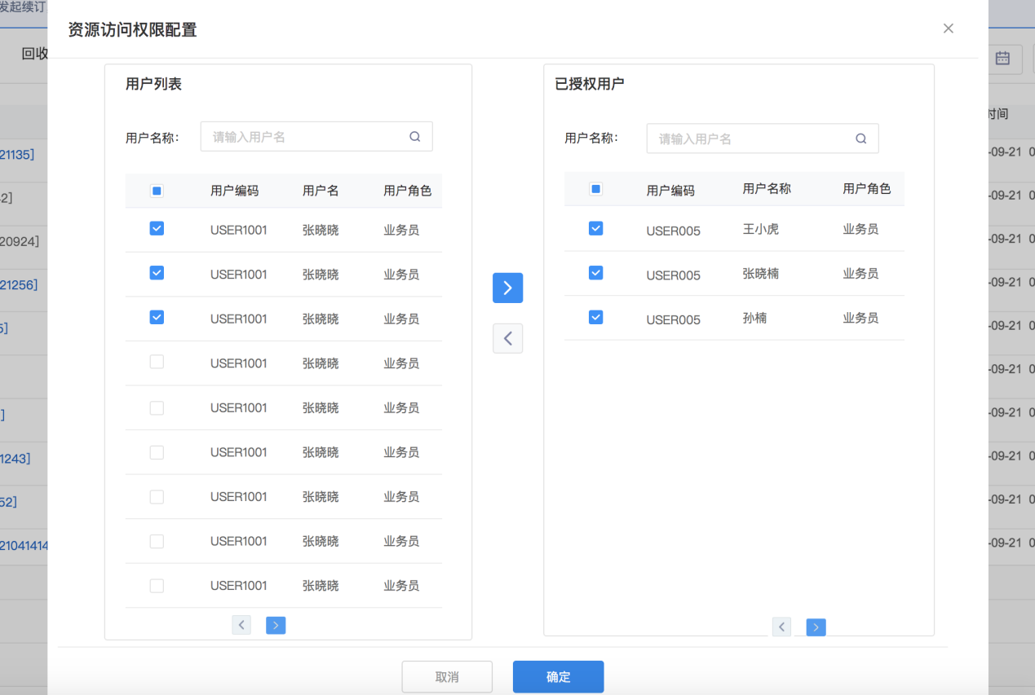

（4）创建进程组

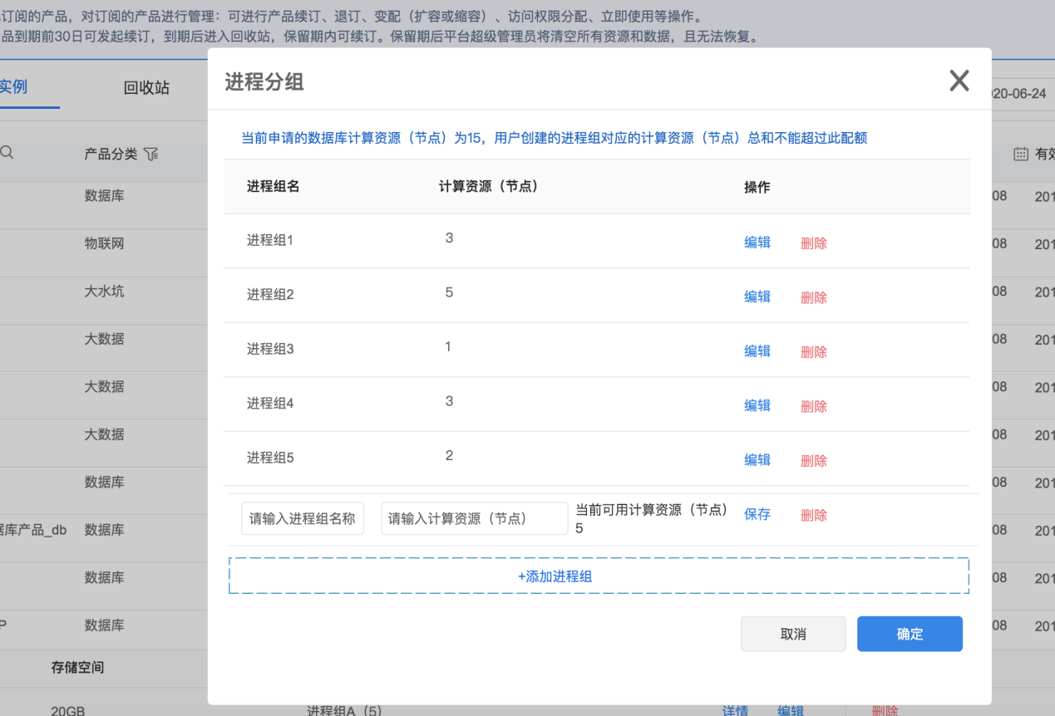

（5）创建用户

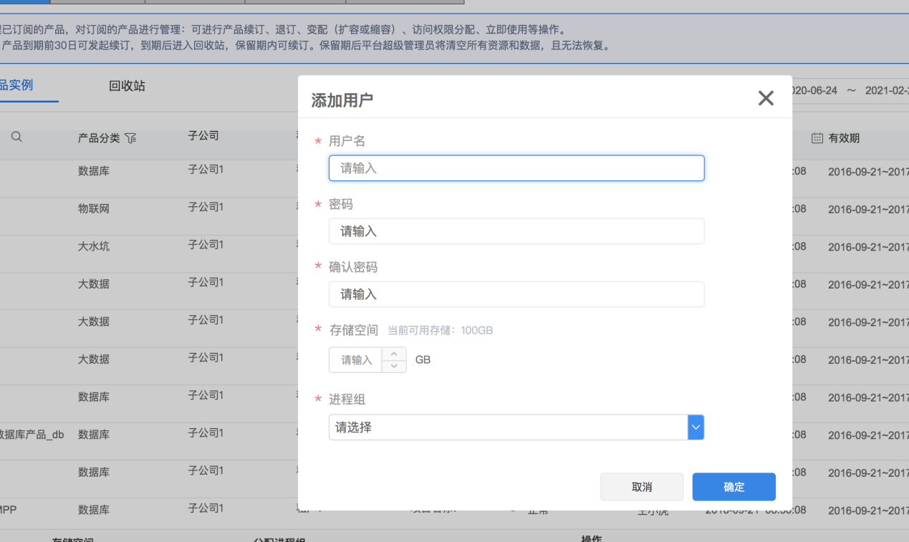

（6）产品订阅详情

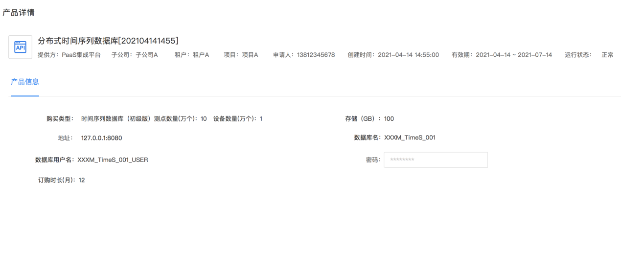

#### 异常描述

无

### 订单列表

#### 功能描述

订单列表中展示了已提交的产品申请单。此订单列表分为两级列表，一级列表展示订单信息，二级列表展示订阅的产品内容。

一级列表内容如下：

|  |  |
| --- | --- |
| **内容** | **说明** |
| 订单号 | 订单编号，系统自动生成 |
| 订单类型 | 订单类型分为：  1、新订：从产品中心发起产品订阅申请；  2、续订：从已订阅产品列表发起续订；  3、退订：从已订阅产品列表发起退订；  4、扩容：从已订阅产品列表发起扩容； |
| 申请人 | 提交订阅申请的用户姓名 |
| 产品提供方 | 提供该产品的租户名称 |
| 创建时间 | 用户提交订单的时间 |
| 状态 | 订单状态分为：  1、审核中：产品订单正在审核中；  2、产品开通中：产品订单已通过审核，正在开通产品；  3、成功：产品开通陈功后，订单状态为成功；  4、失败：订单审核不通过或产品开通失败，则订单失败，用户需重新发起申请。 |
| 总价 | 订单总金额 |
| 操作 | 详情：点击按钮可查看订单详情 |

二级列表内容如下：

|  |  |
| --- | --- |
| **内容** | **说明** |
| 序号 | 从1开始递增 |
| 产品名称 | 产品名称 |
| 产品分类 | 产品所属一级分类 |
| 配置 | 提交产品订阅申请时的配置信息 |
| 价格（元） | 单个产品的价格 |

筛选和搜索

（1）根据订单时间进行范围查询，选中时间区间范围后即刷新页面，点击“清除”图标，即清空订单时间并刷新页面内容。

（2）按产品名称进行搜索，在搜索框中输入关键字，点击“搜索”图标或按回车，即展示搜索结果；点击“清除”按钮，则清空关键字并刷新页面。

（3）列表筛选和搜索

支持用户使用更多的条件进行搜索和筛选，统一放在列表栏，文本型为搜索栏，维度类型为筛选栏。

搜索栏、筛选条件之间是“与关系”，即and关系。

|  |  |
| --- | --- |
| **内容** | **说明** |
| 订单号 | 搜索 |
| 订单类型 | 筛选 |
| 申请人 | 搜索 |
| 产品提供方 | 搜索 |
| 状态 | 筛选 |

3、订单详情

点击“详情”，可查看订单详情，订单详情包含了订单进度、等内容。

* 订单进度

是整体流程（环节）的归集，包含了提交订单、审核、产品开通、订单结束四个环节。

子环节开始：此时环节图标亮起，且显示进行中

子环节结束：环节结束后显示该环节的最终状态和结束时间。环节结束状态包含成功和失败。审核环节全部通过为成功，任一审核不通过，即为失败。

订单结束状态：

成功：所有环节成功后，订单结束状态即为“成功”

失败：审核未通过或产品开通失败，订单结束状态即为“失败”

* 订单概要

订单概要展示内容包含订单号、创建时间、订单类型、子公司、租户、项目、产品订阅方、申请人、产品提供方。

* 订单详情

订单详情展示已订阅产品的明细信息，包含序号、产品实例名称、产品分类、产品名称、配置。

* 附加信息

附加信息为后台配置内容，可根据需求后台初始化。

包含了扩展信息以及附件等内容，其中附件信息单独一行。

* 流转详情

流转详情为订单的详细流程，展示订阅流程的所有节点。

#### 数据要求

无

#### 界面原型

（1）订单列表

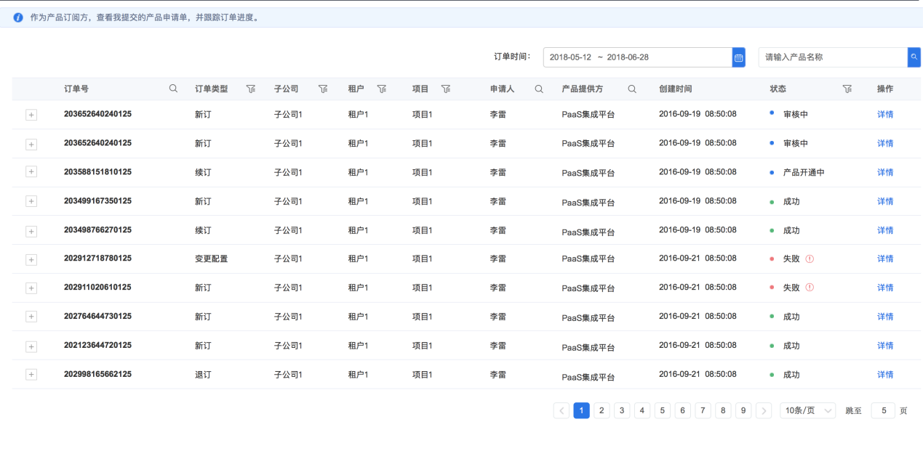

（2）订单详情

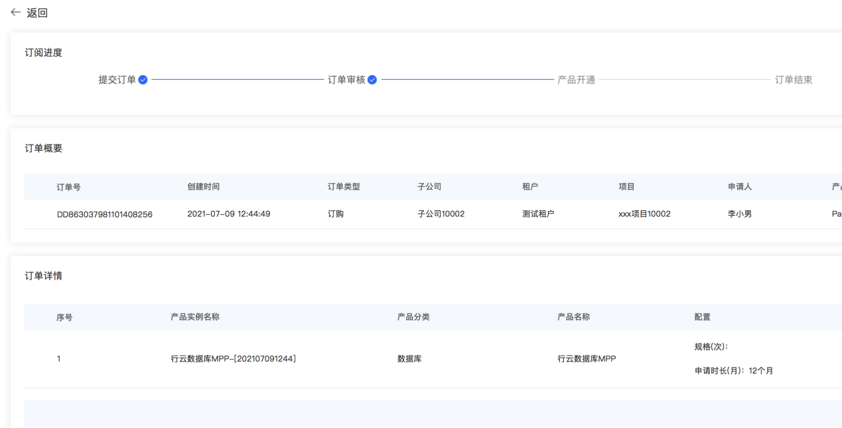

#### 异常描述

无

## 产品中心配置

### 功能概述

产品中心配置提供了产品的分类和产品的标签管理，分类目用于描述产品的类别，为不同类别的产品打上不同的分类标识，目前产品分类划分为：数据库、大数据、物联网、开发与运维四类，产品标签用于给每个分类下的不同产品打上不同的标签。

### 业务流程图

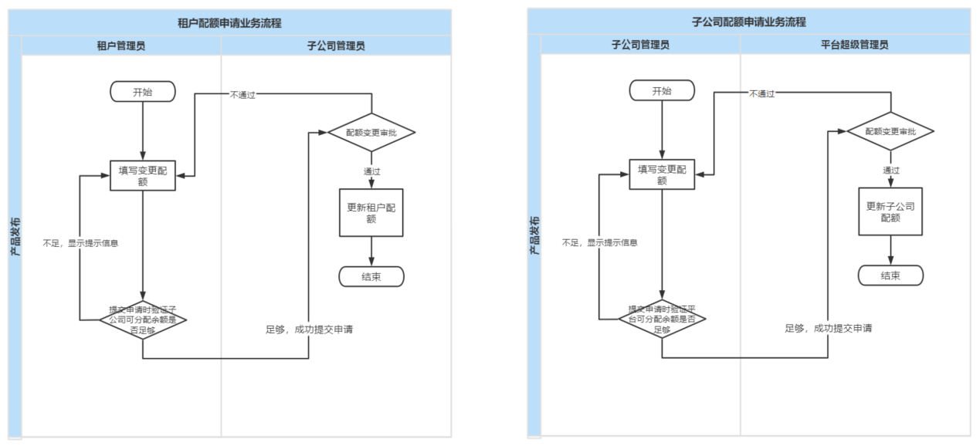

### 产品分类管理

#### 功能描述

支持在类目下创建子类目，支持查看、编辑和删除类目。

（1）新增类目

点击『新增』按钮，弹出新增页面，编辑类目名称（不超过10个字、非空），在结构树中选择类目所属的上级类目（必选），点击保存，添加分类完成；

（2）类目展示

|  |  |
| --- | --- |
| **展示内容** | **说明** |
| 序号 | 类目排列序号。 |
| 类目名称 | 按根类目、类目、子类目逐级展示 |
| 操作栏 | 删除、编辑、排序。类目下关联了产品，不允许编辑和删除 |

（3）查看类目

点击类目，弹出查看页面，可查看类目名称和类目所属上级类目；

（4）编辑类目

点击编辑，弹出编辑页面，可编辑类目名称（不超过10个字），在结构树中选择类目所属的上级类目，点击保存，编辑成功；

（5）删除类目

弹出确认框是否确认删除，确认后当前类目被删除；

（6）搜索类目

在输入框输入关键字，点击查询，系统自动查询名称含有关键字的类目，列表展示匹配结果；

#### 数据要求

无

#### 界面原型

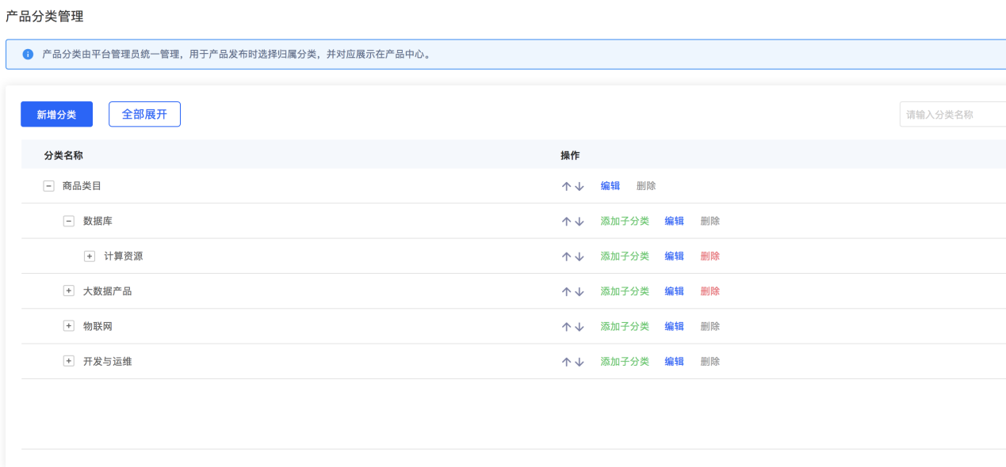

#### 异常描述

无

### 产品标签管理

#### 功能描述

支持在产品类目下创建产品标签，支持查看、编辑和删除标签。

（1）新增标签

点击『新增』按钮，弹出新增页面，编辑标签名称（不超过6个字、非空），所属产品类目，点击保存，添加标签完成；

（2）标签展示

|  |  |
| --- | --- |
| **列表展示内容** | **说明** |
| 序号 | 标签排列序号。 |
| 标签名称 | 按标签名称升序展示 |
| 操作栏 | 删除、编辑、排序。标签关联了产品，不允许编辑和删除 |

（3）编辑标签

点击编辑，弹出编辑页面，可编辑标签名称（不超过6个字），所属产品类目，点击保存，编辑成功；

（4）删除标签

弹出确认框是否确认删除，确认后当前标签被删除；

（5）搜索标签

在输入框输入关键字，点击查询，系统自动查询名称含有关键字的类目，列表展示匹配结果；

#### 数据要求

无

#### 界面原型

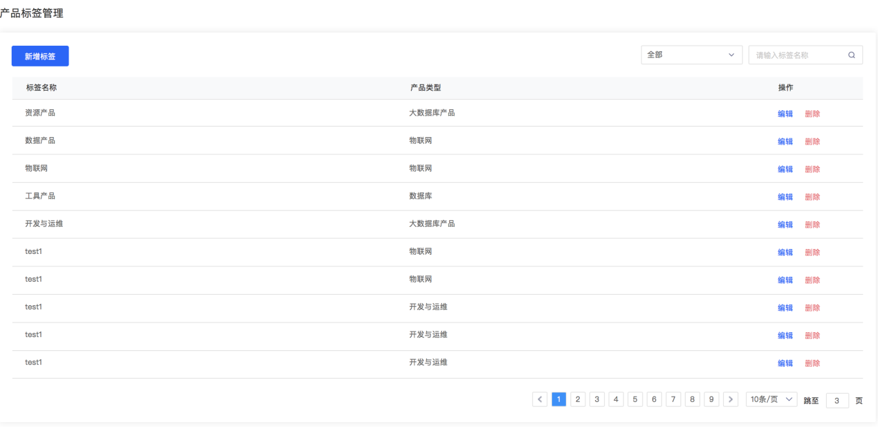

#### 异常描述

无

### 配额管理

#### 功能描述

用于进行平台中各产品配额分配管理，支持配额逐级分配，也支持子公司和租户根据其自身业务情况，主动进行配额申请。包括列表页面、配额申请页面、配额分配页面，其中列表页面包括节点选择、节点配额信息列表、查看详情弹窗、配额比较弹窗功能。

1、列表页面

（1）注释说明

对页面功能进行解释说明，根据用户角色不同，显示说明内容不同

|  |  |
| --- | --- |
| **角色** | **说明内容** |
| 平台超级管理员 | 用于进行平台中各产品配额分配管理，支持配额逐级分配，也支持子公司和租户根据其自身业务情况，主动进行配额申请。  资源总额：部署资源的实际值  可分配总额：自身获得的资源分配额，分配各下级节点配额时，合计不可超过该值。其中，平台对应的可分配总额为资源总额*（1+超额分配比例）  可分配余额：自身可分配总额-已分配给下级节点的配额合计  已订阅开通额：管辖范围内产品订阅开通资源总额 |
| 子公司管理员 | 用于进行平台中各产品配额分配管理，支持配额逐级分配，也支持子公司和租户根据其自身业务情况，主动进行配额申请。  可分配总额：自身获得的资源配额，分配各下级节点配额时，合计不可超过该值。  可分配余额：自身可分配总额-已分配给下级节点的配额合计  已订阅开通额：管辖范围内产品订阅开通资源总额 |
| 租户管理员 | 用于进行平台中各产品配额分配管理，支持配额逐级分配，也支持子公司和租户根据其自身业务情况，主动进行配额申请。  可分配总额：自身获得的资源配额，下属项目产品订阅开通的资源合计不可超过该值。  可分配余额：自身可分配总额-已订阅开通额  已订阅开通额：管辖范围内产品订阅开通资源总额 |
| 项目管理员 | 用于进行平台中各产品配额分配管理，支持配额逐级分配，也支持子公司和租户根据其自身业务情况，主动进行配额申请。  已订阅开通额：产品订阅开通资源总额 |

1. 节点选择

左侧树支持选择节点，选中某一节点，右侧列表展示该节点信息。不同角色用户进入可选择自身及下属节点。

1. 节点配额信息列表

根据用户角色和选择节点层级展示不同内容

不同角色和节点选择展示内容如下：

|  |  |  |  |
| --- | --- | --- | --- |
| **角色** | **选择节点** | **列表展示内容** | **列表操作项** |
| 平台超级管理员 | 平台 | 产品名称、资源总额、配额、可分配余额、更新时间、操作列 | 查看详情、分配配额 |
| 子公司 | 产品名称、配额、已订阅开通额、更新时间、操作列 | 编辑  保存、取消 |
| 子公司管理员 | 子公司 | 产品名称、配额、可分配余额、更新时间、操作列 | 查看详情、分配配额、申请配额 |
| 租户 | 产品名称、配额、已订阅开通额、更新时间、操作列 | 编辑  保存、取消 |
| 项目 | 产品名称、已订阅开通额、更新时间 | 无 |
| 租户管理员 | 租户 | 产品名称、配额、可分配余额、更新时间、操作列 | 查看详情、申请配额 |
| 项目 | 产品名称、已订阅开通额、更新时间 | 无 |
| 项目管理员 | 项目 | 产品名称、已订阅开通额、更新时间 | 查看详情 |

* 平台超级管理员查看平台节点详细要求

|  |  |
| --- | --- |
| **列表展示内容** | **说明** |
| 产品名称 | 展示进行了配额参数设置的产品名称（无可用配额参数的产品无法进行配额参数设置，此处不展现） |
| 资源总额 | 对应产品，对应规格，平台整体部署资源的实际值 |
| 配额 | 资源总额*（1+超额分配比例） |
| 可分配余额 | 自身可分配总额-已分配给下级节点的配额合计 |
| 更新时间 | 资源总额、可分配总额、可分配余额三者更新的最新时间 |
| 操作列 | 点击查看详情，跳转“查看详情弹窗”；  点击分配配额，跳转“分配配额页面” |

查询：支持进行产品名称查询

子公司配额比较：点击按钮后，打开“子公司配额比较弹窗”

分页：不支持分页

排序：按更新时间降序

* 平台超级管理员查看子公司节点详细要求

|  |  |
| --- | --- |
| **列表展示内容** | **说明** |
| 产品名称 | 展示进行了配额参数设置的产品名称（无可用配额参数的产品无法进行配额参数设置，此处不展现） |
| 配额 | 子公司获得的资源可分配总额，编辑状态下可修改 |
| 已订阅开通额 | 子公司管辖范围内产品订阅开通资源总额 |
| 更新时间 | 子公司配额与子公司已订阅开通额两者更新的最新时间 |
| 操作列 | 默认展示“编辑”按钮，点击该按钮，该行变为“编辑状态”，操作列展示“保存”、“取消”按钮  点击“保存”按钮，保存当前修改，该行变为“查看状态”，操作列展示“编辑”按钮  点击“取消”按钮，取消当前修改，该行变为“查看状态”，操作列展示“编辑”按钮 |

查询：支持进行产品名称查询

分页：不支持分页

排序：按更新时间降序

* 子公司管理员查看本子公司节点详细要求

|  |  |
| --- | --- |
| **列表展示内容** | **说明** |
| 产品名称 | 展示进行了配额参数设置的产品名称（无可用配额参数的产品无法进行配额参数设置，此处不展现） |
| 配额 | 自身获得的资源配额，分配各下级节点配额时，合计不可超过该值。 |
| 可分配余额 | 自身可分配总额-已分配给下级节点的配额合计 |
| 更新时间 | 可分配总额、可分配余额两者更新的最新时间 |
| 操作列 | 点击查看详情，跳转“查看详情弹窗”；  点击分配配额，跳转“分配配额页面”；  点击申请配额，跳转“申请配额页面” |

查询：支持进行产品名称查询

租户配额比较：点击按钮后，打开“租户配额比较弹窗”

分页：不支持分页

排序：按更新时间降序

* 子公司管理员查看下属租户节点详细要求

|  |  |
| --- | --- |
| **列表展示内容** | **说明** |
| 产品名称 | 展示进行了配额参数设置的产品名称（无可用配额参数的产品无法进行配额参数设置，此处不展现） |
| 配额 | 租户获得的资源可分配总额，编辑状态下可修改 |
| 已订阅开通额 | 租户管辖范围内产品订阅开通资源总额 |
| 更新时间 | 租户配额与租户已订阅开通额两者更新的最新时间 |
| 操作列 | 默认展示“编辑”按钮，点击该按钮，该行变为“编辑状态”，操作列展示“保存”、“取消”按钮  点击“保存”按钮，保存当前修改，该行变为“查看状态”，操作列展示“编辑”按钮  点击“取消”按钮，取消当前修改，该行变为“查看状态”，操作列展示“编辑”按钮 |

查询：支持进行产品名称查询

分页：不支持分页

排序：按更新时间降序

* 子公司管理员查看下属项目节点详细要求

|  |  |
| --- | --- |
| **列表展示内容** | **说明** |
| 产品名称 | 展示进行了配额参数设置的产品名称（无可用配额参数的产品无法进行配额参数设置，此处不展现） |
| 已订阅开通额 | 项目产品订阅开通资源总额 |
| 更新时间 | 项目已订阅开通额更新时间 |

查询：支持进行产品名称查询

分页：不支持分页

排序：按更新时间降序

* 租户管理员查看本租户节点详细要求

|  |  |
| --- | --- |
| **列表展示内容** | **说明** |
| 产品名称 | 展示进行了配额参数设置的产品名称（无可用配额参数的产品无法进行配额参数设置，此处不展现） |
| 配额 | 自身获得的资源配额，下属项目产品订阅开通的资源合计不可超过该值。 |
| 可分配余额 | 自身可分配总额-已订阅开通额 |
| 更新时间 | 可分配总额、可分配余额两者更新的最新时间 |
| 操作列 | 点击查看详情，跳转“查看详情弹窗”；  点击申请配额，跳转“申请配额页面” |

查询：支持进行产品名称查询

项目已订阅开通额比较：点击按钮后，打开“项目已订阅开通额比较弹窗”

分页：不支持分页

排序：按更新时间降序

* 租户管理员查看下属项目节点详细要求

|  |  |
| --- | --- |
| **列表展示内容** | **说明** |
| 产品名称 | 展示进行了配额参数设置的产品名称（无可用配额参数的产品无法进行配额参数设置，此处不展现） |
| 已订阅开通额 | 项目产品订阅开通资源总额 |
| 更新时间 | 项目已订阅开通额更新时间 |

查询：支持进行产品名称查询

项目已订阅开通额比较：点击按钮后，打开“项目已订阅开通额比较弹窗”

分页：不支持分页

排序：按更新时间降序

* 项目管理员查看自身项目节点详细要

|  |  |
| --- | --- |
| **列表展示内容** | **说明** |
| 产品名称 | 展示进行了配额参数设置的产品名称（无可用配额参数的产品无法进行配额参数设置，此处不展现） |
| 已订阅开通额 | 项目产品订阅开通资源总额 |
| 更新时间 | 项目已订阅开通额更新时间 |
| 操作列 | 点击查看详情，跳转“查看详情弹窗” |

查询：支持进行产品名称查询

分页：不支持分页

排序：按更新时间降序

1. 查看详情弹窗

* 平台超级管理员查看平台节点列表对应查看详情弹窗

展示对应产品平台向各子公司分配配额详情，展示内容：

|  |  |
| --- | --- |
| **展示内容** | **说明** |
| 标题 | 云产品中心  XX产品配额分配情况 |
| 总计-配额 | 平台该产品对应规格参数可分配总额 |
| 总计-已分配额 | 平台该产品对应规格参数已分配给各子公司的配额总额（含子公司配额申请审核通过额度） |
| 总计-可分配余额 | 可分配总额-已分配额 |
| 子公司 | 展示全部子公司，如子公司未分配配额则对应规格参数配额为0 |
| 各规格参数对应配额 | 对应规格参数分配给某一子公司的配额（含子公司配额申请审核通过额度） |
| 更新时间 | 对应子公司配额更新时间 |

* 子公司管理员查看本子公司节点列表对应查看详情弹窗

展示对应产品本子公司向下属各租户分配配额详情，展示内容：

|  |  |
| --- | --- |
| **展示内容** | **说明** |
| 标题 | 子公司XX  XX产品配额分配情况 |
| 总计-配额 | 子公司该产品对应规格参数可分配总额 |
| 总计-已分配额 | 子公司该产品对应规格参数已分配给下属各租户的配额总额（含租户配额申请审核通过额度） |
| 总计-可分配余额 | 可分配总额-已分配额 |
| 租户 | 展示子公司下属全部租户，如租户未分配配额则对应规格参数配额为0 |
| 各规格参数对应配额 | 对应规格参数分配给某一租户的配额（含租户配额申请审核通过额度） |
| 更新时间 | 对应租户配额更新时间 |

* 租户管理员查看本租户节点列表对应查看详情弹窗

展示对应产品本租户下属各项目配额订阅开通资源详情，展示内容：

|  |  |
| --- | --- |
| **展示内容** | **说明** |
| 标题 | 租户XX  XX产品配额分配情况 |
| 总计-配额 | 租户该产品对应规格参数可分配总额 |
| 总计-已订阅开通额 | 租户该产品对应规格参数下属各项目的订阅开通额合计 |
| 总计-可分配余额 | 可分配总额-已订阅开通额 |
| 项目 | 展示租户下属全部项目，如项目未进行订阅开通则为0 |
| 各规格参数对应订阅开通额 | 对应规格参数某一项目的订阅开通额 |
| 更新时间 | 对应项目订阅开通额更新时间 |

* 项目管理员查看本项目节点列表对应查看详情弹窗

展示对应产品本项目订阅开通产品实例详情，展示内容：

|  |  |
| --- | --- |
| **展示内容** | **说明** |
| 标题 | 项目XX  XX产品订阅开通情况 |
| 总计-已订阅开通额 | 项目该产品对应规格参数订阅开通总额 |
| 产品实例 | 项目下已订阅开通产品实例名称 |
| 各规格参数对应订阅开通额 | 对应规格参数某一产品实例的订阅开通额 |
| 更新时间 | 对应产品实例订阅开通或变配的最新时间 |

1. 配额比较弹窗

展示下属节点各产品配额比较，下属节点范围可选择

* 子公司配额比较

平台超级管理员可查看该弹窗，可选择参与比较子公司，可选择范围全部子公司，不限制选项个数，展示不下时通过横向滚动条解决。列表展示内容如下：

|  |  |
| --- | --- |
| **列表展示内容** | **说明** |
| 产品名称 | 展示进行了配额参数设置的产品名称（无可用配额参数的产品无法进行配额参数设置，此处不展现） |
| 规格参数 | 产品对应规格参数 |
| 子公司XX配额/已订阅开通额 | 子公司对应该产品该规格参数的配额和子公司管辖范围内各项目已订阅开通额合计 |

* 租户配额比较

子公司管理员可查看该弹窗，可选择参与比较租户，可选择范围本子公司下属全部租户，不限选项个数，展示不下时通过横向滚动条解决。列表展示内容如下：

|  |  |
| --- | --- |
| **列表展示内容** | **说明** |
| 产品名称 | 展示进行了配额参数设置的产品名称（无可用配额参数的产品无法进行配额参数设置，此处不展现） |
| 规格参数 | 产品对应规格参数 |
| 租户XX配额/已订阅开通额 | 租户对应该产品该规格参数的配额和租户下属各项目已订阅开通额合计 |

* 项目已订阅开通额比较

租户管理员可查看该弹窗，可选择参与比较的项目，可选择范围为本租户下属全部项目，不限选项个数，展示不下时通过横向滚动条解决。列表展示内容如下：

|  |  |
| --- | --- |
| **列表展示内容** | **说明** |
| 产品名称 | 展示进行了配额参数设置的产品名称（无可用配额参数的产品无法进行配额参数设置，此处不展现） |
| 规格参数 | 产品对应规格参数 |
| 项目已订阅开通额 | 项目对应该产品该规格参数已订阅开通额合计 |

1. 配额分配页面

针对某一产品向下属分配配额，云产品中心可分配子公司配额，子公司可分配下属租户配额

展示内容如下

|  |  |
| --- | --- |
| **展示内容** | **说明** |
| 标题 | 云产品中心/子公司XX  XX产品配额分配 |
| 总计-配额 | 平台/子公司该产品对应规格参数可分配总额 |
| 总计-已分配额 | 平台/子公司该产品对应规格参数已分配给各子公司的配额总额（含子公司配额申请审核通过额度） |
| 总计-可分配余额 | 可分配总额-已分配额 |
| 子公司 | 展示平台下全部子公司/子公司下全部租户，如其未分配配额则对应规格参数配额为0 |
| 各规格参数对应配额 | 对应规格参数分配给某一子公司/租户的配额（含子公司/租户配额申请审核通过额度），编辑状态下可修改 |
| 更新时间 | 对应子公司/租户配额更新时间 |
| 操作列 | 默认展示“编辑”按钮，点击该按钮，该行变为“编辑状态”，操作列展示“保存”、“取消”按钮  点击“保存”按钮，保存当前修改，该行变为“查看状态”，操作列展示“编辑”按钮；可分配余额不足时，点击保存，提示“XX规格参数可分配余额不足”；分配配额不足已订阅开通额，点击保存，提示“子公司A已分配到租户的规格参数XX为100，为子公司A分配的配额，不可小于该数量。”或“租户A1下项目已申请开通的XX规格参数为100，为租户A1分配的配额，不可小于该数量。”  点击“取消”按钮，取消当前修改，该行变为“查看状态”，操作列展示“编辑”按钮 |

1. 配额申请页面

针对某一产品进行配额申请，子公司可向平台申请配额，租户可向子公司申请配额，配额申请页面展示内容如下

|  |  |
| --- | --- |
| **展示内容** | **说明** |
| 页面功能注释说明 | 支持根据自身业务情况，主动进行配额申请。  当前配额：目前已分配给自身的资源配额  已订阅开通额：管辖范围内产品订阅开通资源总额 |
| 标题 | 子公司XX/租户XX  XX产品配额申请 |
| 当前-配额 | 自身该产品对应规格参数对应配额 |
| 当前-已订阅开通额 | 自身管辖范围内项目对该产品对应规格参数订阅开通额合计值 |
| 申请变更到 | 对应规格参数申请变更配额 |
| 说明 | 可填写申请说明，限200字 |
| 上传附件 | 可上传不超过10个附件，每个附件大小不超过50M |
| 立即申请 | 点击按钮后提交申请，并关闭申请页面  当上级可分配余额不足时，无法提交申请，点击立即申请按钮后提示“平台/子公司规格参数XX、规格参数XX可分配余额不足，无法申请该规格” |

#### 数据要求

无

#### 界面原型

1、各级管理员查看自身，列表页面

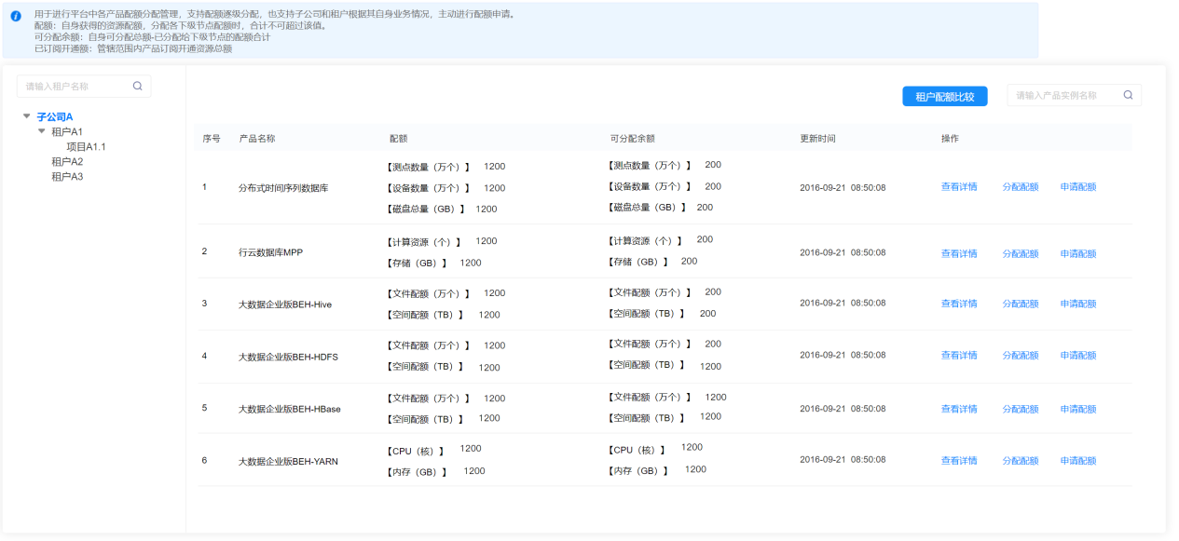

（1）查看详情弹窗

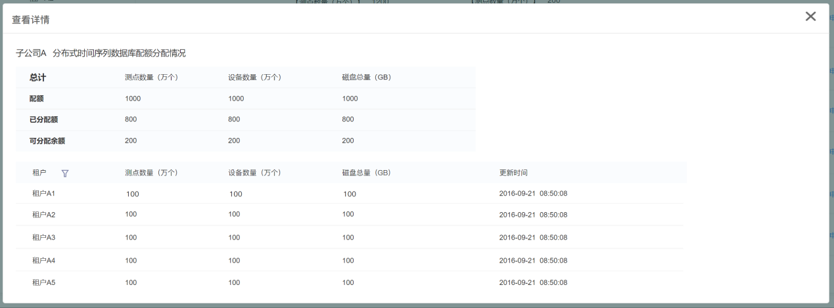

（2）配额比较弹窗

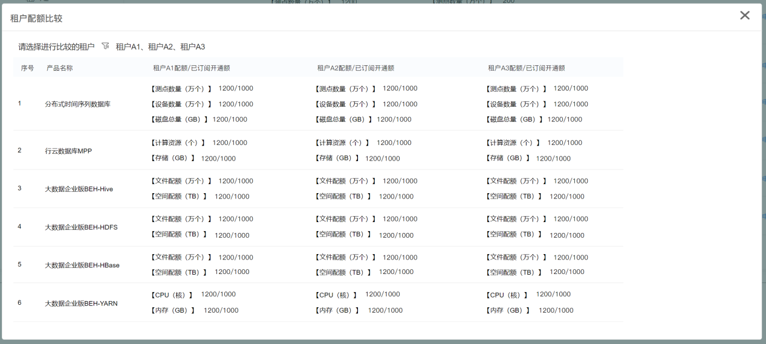

（3）分配配额页面

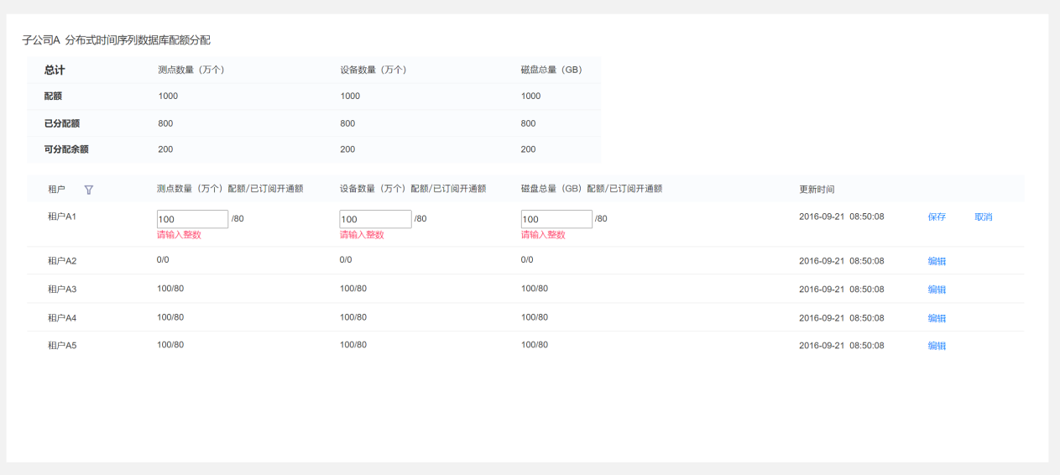

（4）申请配额页面

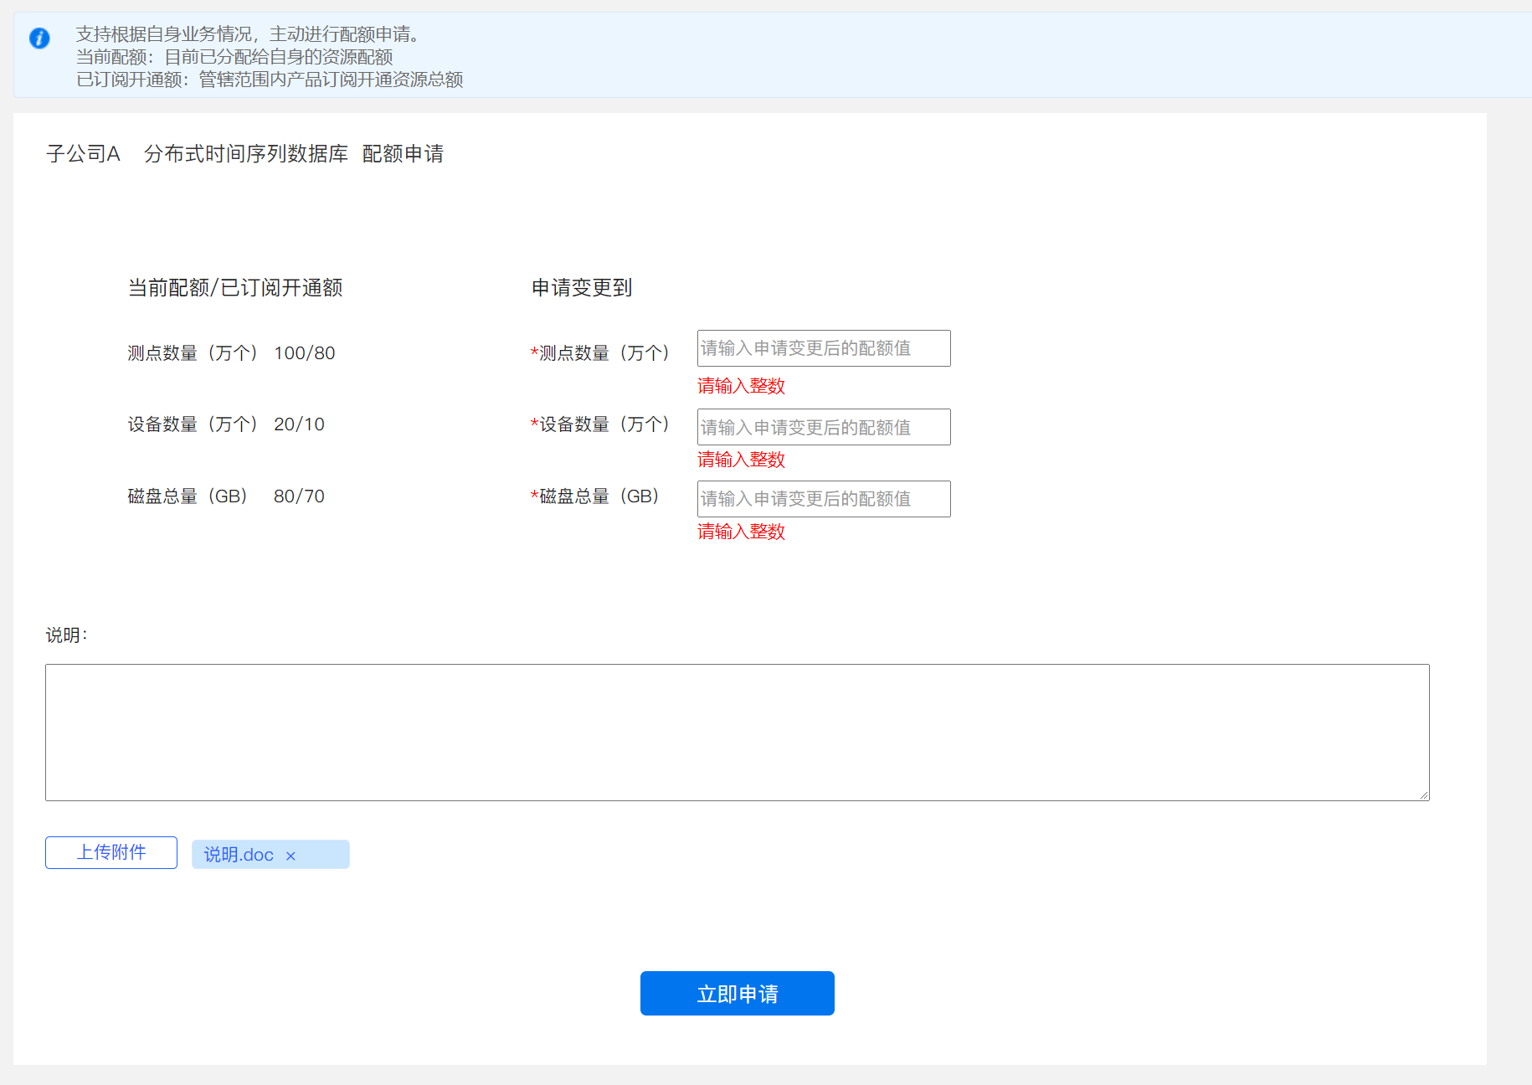

2、各级管理员查看下级节点

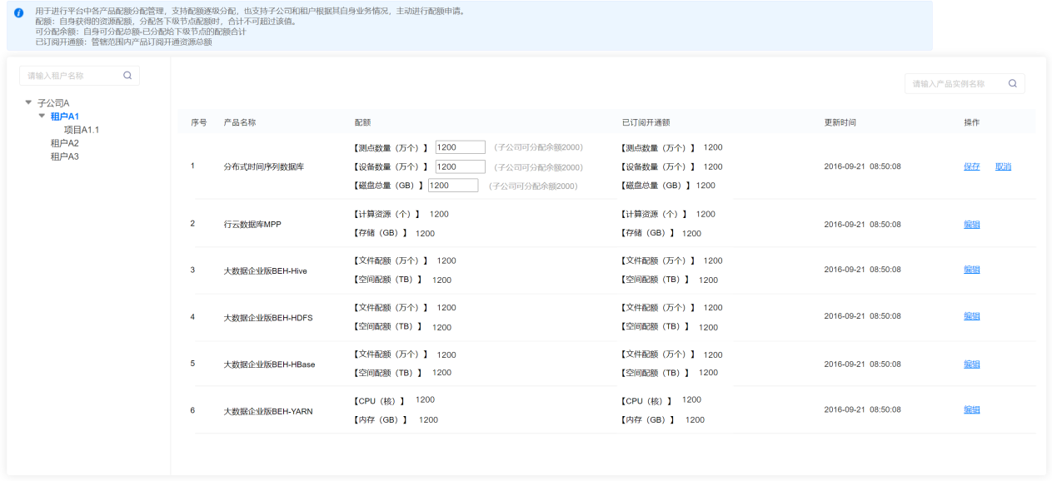

#### 异常描述

1、配额分配页面，可分配余额不足时当前设置的分配额时，点击保存，提示“XX规格参数可分配余额不足”；分配配额不足已订阅开通额，点击保存，提示“子公司A已分配到租户的规格参数XX为100，为子公司A分配的配额，不可小于该数量。”或“租户A1下项目已申请开通的XX规格参数为100，为租户A1分配的配额，不可小于该数量。”

2、配额管理列表页面，上级管理员选中下级节点，点击编辑按钮，修改下级节点配额时，如可分配余额不足时当前设置的分配额，点击保存，提示“XX规格参数可分配余额不足”；分配配额不足已订阅开通额，点击保存，提示“子公司A已分配到租户的规格参数XX为100，为子公司A分配的配额，不可小于该数量。”或“租户A1下项目已申请开通的XX规格参数为100，为租户A1分配的配额，不可小于该数量。”

### 配额参数设置

#### 功能描述

可对平台产品配额管理相关参数进行设置，左侧展示全部产品列表，右侧展示产品配额参数详情，如点击某一产品的编辑按钮，右侧展示该产品配额参数编辑功能。

1. 产品列表

|  |  |
| --- | --- |
| **展示内容** | **说明** |
| 产品名称 | 展示全部已发布状态产品名称 |
| 更新时间 | 配额参数最新更新时间 |
| 操作列 | 编辑按钮，点击按钮，右侧展示该产品配额参数编辑功能 |

排序：按更新时间降序

点击某一行，右侧展示该产品对应配额参数详情，默认定位在第一行

1. 产品配额参数编辑

|  |  |
| --- | --- |
| **展示内容** | **说明** |
| 规格参数 | 该产品所有数值类参数 |
| 平台资源总额 | 对应规格产品平台整体实际部署的资源总额 |
| 是否支持平台超额分配 | 单选按钮组，选项“是”“否”，选“是”，可填写超额比例，选否时，不可填写超额比例 |
| 超额比例 | 允许超额分配的比例，文本输入框，限制为正整数 |

1. 产品配额参数详情查看

|  |  |
| --- | --- |
| **展示内容** | **说明** |
| 规格参数 | 该产品所有数值类参数 |
| 平台资源总额 | 对应规格产品平台整体实际部署的资源总额 |
| 是否支持平台超额分配 | 是/否 |
| 超额比例 | 展示允许超额分配的比例 |

#### 数据要求

无

#### 界面原型

（1）配额参数查看页面

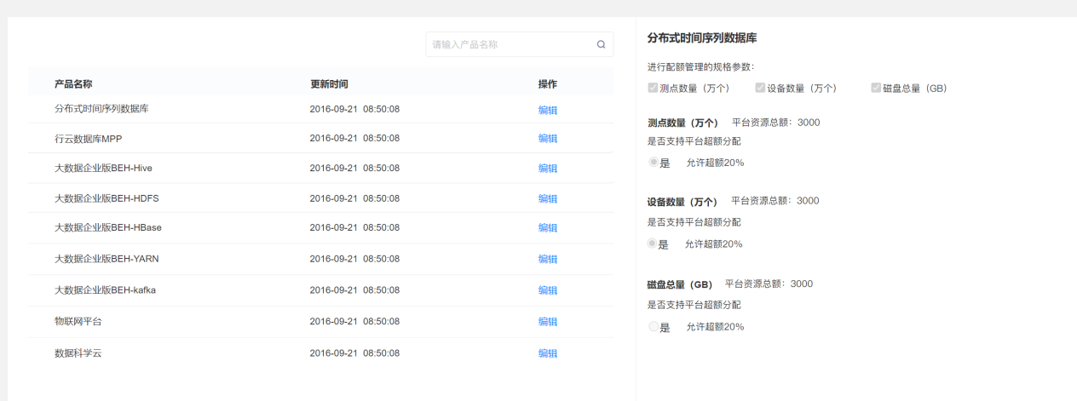

（2）配额参数编辑页面

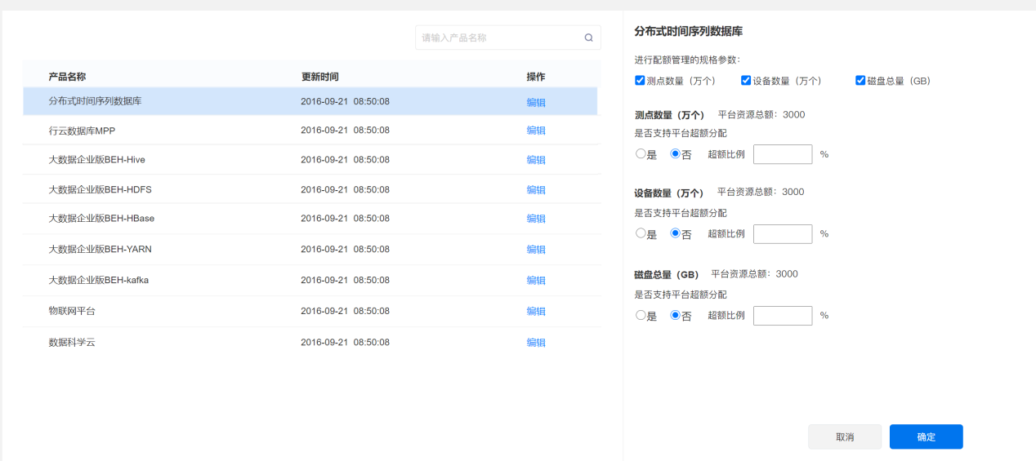

#### 异常描述

当产品无数值类规格参数时，选中产品或点击产品对应编辑按钮，右侧提示“该产品暂无可用配额参数”。

## 产品运营分析

### 功能概述

提供多种角色视角，从不同的角色视角统计平台产品的发布情况、订阅情况。包括按照产品的订阅量排行，产品的点击量排行，以及产品的资源情况等

### 业务流程图

无

### 平台视角产品统计分析

#### 功能描述

平台视角产品统计分析：为平台管理员提供的产品统计分析，从平台管理员的需求出发，展示平台接入产品的情况和产品被订阅的情况

* 平台产品发布统计：默认展示全量产品累计发布情况，按照产品分类进行统计，提供时间筛选能力，默认展示全部，可快捷选择近1个月、近3个月、近6个月、自定义时间等选项，自定义可按需选择开始时间和结束时间进行数据筛选。

|  |  |  |
| --- | --- | --- |
| **统计指标** | **是否跳转** | **指标统计口径说明** |
| 数据库产品发布总量 | 是，携带产品分类参数跳转产品发布列表页面，加载对应分类的数据。 | 按照产品发布总量实时统计，产品发布审批通过即统计。 |
| 大数据产品发布总量 | 是，携带产品分类参数跳转产品发布列表页面，加载对应分类的数据。 | 按照产品发布总量实时统计，不考虑退订的情况，退订的实例不剔除。产品订阅审批通过即统计。 |
| 物联网产品发布总量 | 是，携带产品分类参数跳转产品发布列表页面，加载对应分类的数据。 | 按照产品发布总量实时统计，不考虑退订的情况。退订的实例不剔除，产品订阅审批通过即统计。 |
| 开发与运维产品发布总量 | 是，携带产品分类参数跳转产品发布列表页面，加载对应分类的数据。 | 按照产品发布总量实时统计，不考虑退订的情况。退订的实例不剔除，产品订阅审批通过即统计。 |

* 平台产品订阅统计：展示平台发布的产品被订阅的情况，按照产品分类统计，提供时间筛选能力，默认展示全部，可快捷选择近1个月、近3个月、近6个月、自定义时间等选项，自定义可按需选择开始时间和结束时间进行数据筛选。。

|  |  |  |
| --- | --- | --- |
| **统计指标** | **是否跳转** | **指标统计口径说明** |
| 数据库产品被订阅总量 | 不提供跳转 | 按照被订阅总量实时统计，不考虑退订的情况。产品订阅审批通过即统计。 |
| 大数据产品被订阅总量 | 不提供跳转 | 按照被订阅总量实时统计，不考虑退订的情况。产品订阅审批通过即统计。 |
| 物联网产品被订阅总量 | 不提供跳转 | 按照被订阅总量实时统计，不考虑退订的情况。产品订阅审批通过即统计。 |
| 开发与运维产品被订阅总量 | 不提供跳转 | 按照被订阅总量实时统计，不考虑退订的情况。产品订阅审批通过即统计。 |

* 子公司产品订阅量分析：平台查看子公司产品订阅情况，默认按照订阅量降序展示top10的子公司，按照不同的产品分类展示子公司订阅产品情况。鼠标hover显示具体子公司各类产品订阅情况，提供子公司产品订阅明细列表和子公司视角的产品订阅分析，点击“产品订阅明细”跳转到“产品订购清单”页面。只查看当前子公司的情况，如果想继续查看其他子公司产品订阅明细，可直接按照子公司筛选，子公司、租户、项目筛选级联展示，子公司确认后，只展示当前子公司下所有租户项目的订阅情况。
* 平台热门产品订阅量统计：按照各个产品的订阅量降序排行，展示所有发布产品的订阅统计，默认展示top10，超过滚动条查看所有。展示内容如下：

|  |  |
| --- | --- |
| **展示项** | **指标统计口径说明** |
| 序号 | 默认展示10条，滚动条展示更多 |
| 产品名称 | 展示各个产品的名称 |
| 订阅量 | 展示产品订阅量，不考虑退订情况 |

* 工具类产品点击量统计：针对工具类产品对工具的点击量进行分析，展示发布工具类产品的点击量统计，默认展示top10，超过滚动条查看所有。展示内容如下：

|  |  |
| --- | --- |
| **展示项** | **指标统计口径说明** |
| 序号 | 默认展示10条，滚动条展示更多 |
| 产品名称 | 展示各工具类产品的名称 |
| 访问量 | 展示产品访问量，通过在已订阅的产品中通过对“立即使用”进行埋点，点击一次记录一次。统计的信息包括会视应用门户那的【立即使用】的点击次数。 |

* 平台产品资源概览：展示平台产品的资源总量和产品资源已申请情况。---只统计有资源属性的产品，没有资源属性的产品不统计。只统计累计到当前的情况，不和时间做关联。

|  |  |
| --- | --- |
| **展示项** | **指标统计口径说明** |
| 产品logo | 产品的logo图片 |
| 产品名称 | 展示各工具类产品的名称 |
| 资源总量 | 展示产品的分配的资源总量，各个产品展示的参数不同，根据实际为准，请参考【下表】 |
| 已申请量 | 统计各个产品被申请的资源总量之和 |

|  |  |  |
| --- | --- | --- |
| **产品** | **资源总量参数** | **已申请量参数** |
| 分布式时间序列数据库 | 磁盘总量（总额）、时间序列（测点）数量【个】、设备数量【个】 | 磁盘总量（总额）、时间序列（测点）数量【个】、设备数量【个】 |
| 行云数据库MPP | 计算资源（节点）【个】、存储总量【GB】 | 计算资源（节点）【个】、存储总量【GB】 |
| 大数据企业版BEH-Hive | 文件配额【个】、空间配额【GB】 | 文件配额【个】、空间配额【GB】 |
| 大数据企业版BEH-HDFS | 文件配额【个】、空间配额【GB】 | 文件配额【个】、空间配额【GB】 |
| 大数据企业版BEH-Hbase | 文件配额【个】、空间配额【GB】 | 文件配额【个】、空间配额【GB】 |
| 大数据企业版BEH-Yarn | CPU个数【个】、内存【GB】 | CPU个数【个】、内存【GB】 |
| 物联网平台 | 测点数【个】、接入数【个】、设备数【个】 | 测点数【个】、接入数【个】、设备数【个】 |

#### 数据要求

数据实时更新，有产品发布或者订阅，则刷新产品统计分析页面数据会跟着变化。

#### 界面原型

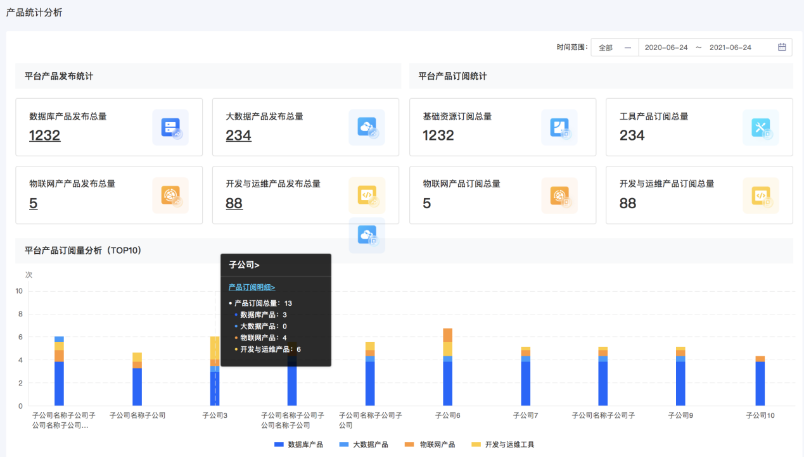 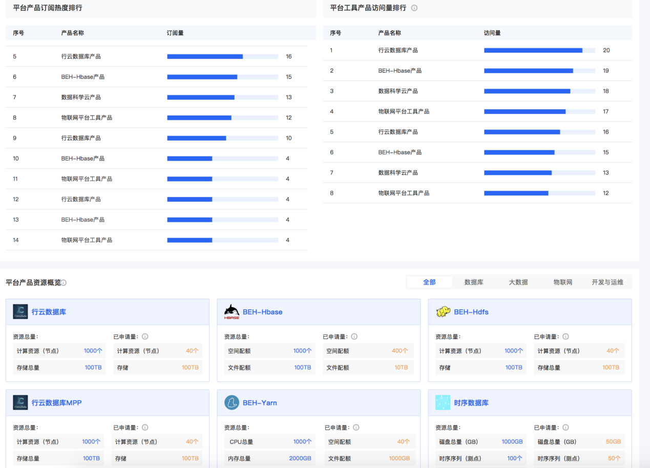

#### 异常描述

无

### 子公司视角产品统计分析

#### 功能描述

子公司视角产品统计分析：为子公司管理员提供的产品统计分析，从子公司管理员的需求出发，展示子公司订阅产品的情况分析。

* 子公司产品订阅统计：展示子公司订阅产品的情况，按照产品分类统计，提供时间筛选能力，默认展示全部，可快捷选择近1个月、近3个月、近6个月、自定义时间等选项，自定义可按需选择开始时间和结束时间进行数据筛选。。

|  |  |  |
| --- | --- | --- |
| **统计指标** | **是否跳转** | **指标统计口径说明** |
| 数据库产品订阅总量 | 是，携带产品分类参数跳转产品订阅清单明细页面，加载对应分类的数据。 | 按照被产品订阅量实时统计，不考虑退订的情况，退订的实例不剔除。产品订阅审批通过即统计。 |
| 大数据产品订阅总量 | 是，携带产品分类参数跳转产品订阅清单明细页面，加载对应分类的数据。 | 按照被产品订阅量实时统计，不考虑退订的情况，退订的实例不剔除。产品订阅审批通过即统计。 |
| 物联网产品订阅总量 | 是，携带产品分类参数跳转产品订阅清单明细页面，加载对应分类的数据。 | 按照被产品订阅量实时统计，不考虑退订的情况，退订的实例不剔除。产品订阅审批通过即统计。 |
| 开发与运维产品订阅总量 | 是，携带产品分类参数跳转产品订阅清单明细页面，加载对应分类的数据。 | 按照被产品订阅量实时统计，不考虑退订的情况，退订的实例不剔除。产品订阅审批通过即统计。 |

* 子公司产品订阅情况：子公司管理员可通过两种视角切换查看产品订阅情况，按【租户订阅情况】、【项目订阅情况】查看子公司产品订阅情况，默认按照订阅量降序展示top10的租户或者项目，按照不同的产品分类展示子公司订阅产品情况。鼠标hover显示具体租户/项目各类产品订阅情况，提供租户/项目产品订阅明细列表和租户/项目视角的产品订阅分析，点击“产品订阅明细”跳转到“产品订购清单”页面。只查看当前租户/项目的情况，如果想继续查看其他租户/项目产品订阅明细，可直接按照租户、项目筛选级联展示，租户确认后，只展示当前租户下所有项目的订阅情况。点击“下钻”，下钻到具体租户/项目的产品订阅分析页面查看产品订阅情况。
* 子公司产品订阅量分析：按照子公司产品订阅量降序排行，展示子公司订阅产品的情况，默认展示top10，超过滚动条查看所有。展示内容如下：

|  |  |
| --- | --- |
| **展示项** | **指标统计口径说明** |
| 序号 | 默认展示10条，滚动条展示更多 |
| 产品名称 | 展示各个产品的名称 |
| 订阅量 | 展示产品订阅量，不考虑退订情况 |

* 子公司工具类产品点击量统计：针对子公司订阅的工具类产品对工具的点击量进行分析，展示订阅工具类产品的点击量统计，默认展示top10，超过滚动条查看所有。展示内容如下：

|  |  |
| --- | --- |
| **展示项** | **指标统计口径说明** |
| 序号 | 默认展示10条，滚动条展示更多 |
| 产品名称 | 展示各工具类产品的名称 |
| 访问量 | 展示产品访问量，通过在已订阅的产品中通过对“立即使用”进行埋点，点击一次记录一次。统计的信息包括会视应用门户那的【立即使用】的点击次数。 |

* 子公司产品资源申请概览：展示子公司订阅资源类产品的已申请情况。可按产品分类切换展示---只统计有资源属性的产品，没有资源属性的产品不统计。只统计累计到当前的情况，不和时间做关联。

|  |  |
| --- | --- |
| **展示项** | **指标统计口径说明** |
| 产品logo | 产品的logo图片 |
| 产品名称 | 展示各工具类产品的名称 |
| 已申请量 | 统计子公司各个租户下项目订阅产品的资源总量之和 |

|  |  |
| --- | --- |
| **产品** | **已申请量参数** |
| 分布式时间序列数据库 | 磁盘总量（总额）、时间序列（测点）数量【个】、设备数量【个】 |
| 行云数据库MPP | 计算资源（节点）【个】、存储总量【GB】 |
| 大数据企业版BEH-Hive | 文件配额【个】、空间配额【GB】 |
| 大数据企业版BEH-HDFS | 文件配额【个】、空间配额【GB】 |
| 大数据企业版BEH-Hbase | 文件配额【个】、空间配额【GB】 |
| 大数据企业版BEH-Yarn | CPU个数【个】、内存【GB】 |
| 物联网平台 | 测点数【个】、接入数【个】、设备数【个】 |

#### 数据要求

数据实时更新，有产品发布或者订阅，则刷新产品统计分析页面数据会跟着变化。

#### 界面原型

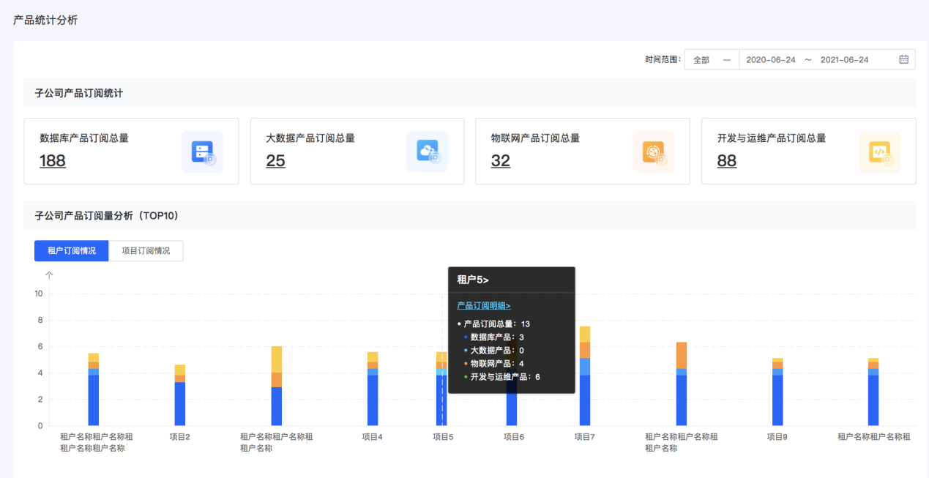 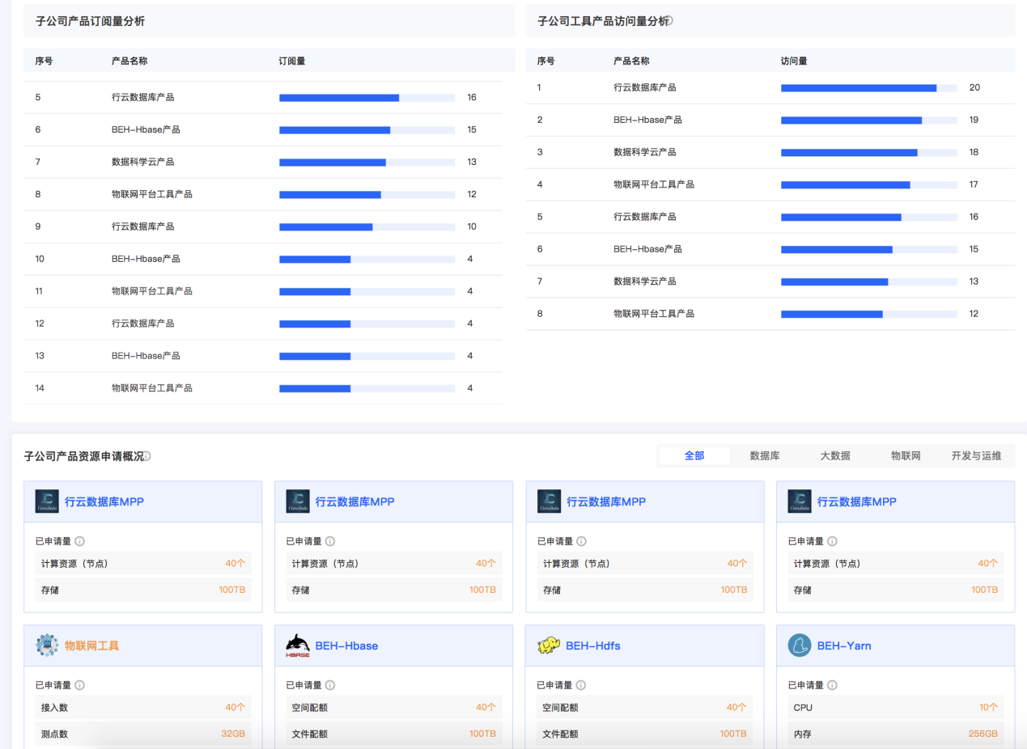

#### 异常描述

无

### 租户视角产品统计分析

#### 功能描述

为租户管理员提供的产品统计分析，从租户管理员的需求出发，展示租户下各项目订阅产品的情况分析。

* 租户产品订阅统计：展示租户订阅产品的情况，按照产品分类统计，提供时间筛选能力，默认展示全部，可快捷选择近1个月、近3个月、近6个月、自定义时间等选项，自定义可按需选择开始时间和结束时间进行数据筛选。。

|  |  |  |
| --- | --- | --- |
| **统计指标** | **是否跳转** | **指标统计口径说明** |
| 数据库产品订阅总量 | 是，携带产品分类参数跳转产品订阅清单明细页面，加载对应分类的数据。 | 按照被产品订阅量实时统计，不考虑退订的情况。产品订阅审批通过即统计。 |
| 大数据产品订阅总量 | 是，携带产品分类参数跳转产品订阅清单明细页面，加载对应分类的数据。 | 按照被产品订阅量实时统计，不考虑退订的情况。产品订阅审批通过即统计。 |
| 物联网产品订阅总量 | 是，携带产品分类参数跳转产品订阅清单明细页面，加载对应分类的数据。 | 按照被产品订阅量实时统计，不考虑退订的情况。产品订阅审批通过即统计。 |
| 开发与运维产品订阅总量 | 是，携带产品分类参数跳转产品订阅清单明细页面，加载对应分类的数据。 | 按照被产品订阅量实时统计，不考虑退订的情况。产品订阅审批通过即统计。 |

* 租户下项目产品订阅情况：租户管理员可查看各个项目下产品订阅情况，默认按照订阅量降序展示top10的项目，按照不同的产品分类展示租户订阅产品情况。鼠标hover显示具体项目各类产品订阅情况，提供项目产品订阅明细列表和项目视角的产品订阅分析，点击“查看项目产品订阅名字”跳转到“产品订购清单”页面。只查看当前项目的情况，如果想继续查看其他项目产品订阅明细，可直接按照项目筛选展示。点击图表中的“项目名称”，下钻到具体项目的产品订阅分析页面查看产品订阅情况。
* 租户产品订阅量分析：按照租户产品订阅量降序排行，展示租户订阅产品的情况，默认展示top10，超过滚动条查看所有。展示内容如下：

|  |  |
| --- | --- |
| **展示项** | **指标统计口径说明** |
| 序号 | 默认展示10条，滚动条展示更多 |
| 产品名称 | 展示各个产品的名称 |
| 订阅量 | 展示产品订阅量，不考虑退订情况 |

* 租户工具类产品点击量统计：针对租户订阅的工具类产品对工具的点击量进行分析，展示订阅工具类产品的点击量统计，默认展示top10，超过滚动条查看所有。展示内容如下：

|  |  |
| --- | --- |
| **展示项** | **指标统计口径说明** |
| 序号 | 默认展示10条，滚动条展示更多 |
| 产品名称 | 展示各工具类产品的名称 |
| 访问量 | 展示产品访问量，通过在已订阅的产品中通过对“立即使用”进行埋点，点击一次记录一次。统计的信息包括会视应用门户那的【立即使用】的点击次数。 |

* 租户产品资源申请概览：展示租户订阅资源类产品的已申请情况。可按产品分类切换展示---只统计有资源属性的产品，没有资源属性的产品不统计。只统计累计到当前的情况，不和时间做关联。

|  |  |
| --- | --- |
| **展示项** | **指标统计口径说明** |
| 产品logo | 产品的logo图片 |
| 产品名称 | 展示各工具类产品的名称 |
| 已申请量 | 统计各个租户下项目订阅产品的资源总量之和 |

|  |  |
| --- | --- |
| **产品** | **已申请量参数** |
| 分布式时间序列数据库 | 磁盘总量（总额）、时间序列（测点）数量【个】、设备数量【个】 |
| 行云数据库MPP | 计算资源（节点）【个】、存储总量【GB】 |
| 大数据企业版BEH-Hive | 文件配额【个】、空间配额【GB】 |
| 大数据企业版BEH-HDFS | 文件配额【个】、空间配额【GB】 |
| 大数据企业版BEH-Hbase | 文件配额【个】、空间配额【GB】 |
| 大数据企业版BEH-Yarn | CPU个数【个】、内存【GB】 |
| 物联网平台 | 测点数【个】、接入数【个】、设备数【个】 |

#### 数据要求

数据实时更新，有产品发布或者订阅，则刷新产品统计分析页面数据会跟着变化。

#### 界面原型

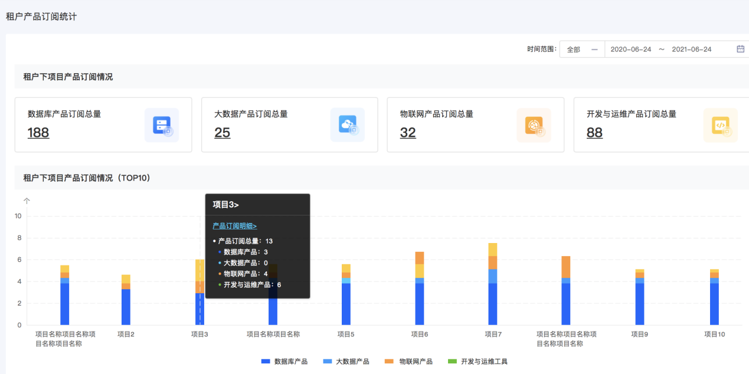 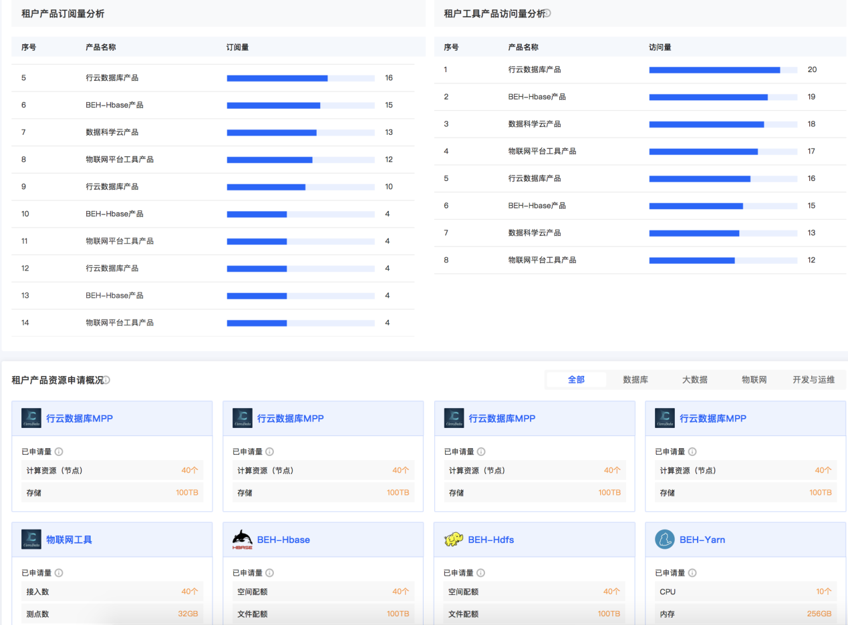

#### 异常描述

无

### 项目视角产品统计分析

#### 功能描述

为项目管理员获项目订购人员提供的产品统计分析。展示项目订阅产品的情况分析。

* 项目产品订阅统计：展示项目订阅产品的情况，按照产品分类统计，提供时间筛选能力，默认展示全部，可快捷选择近1个月、近3个月、近6个月、自定义时间等选项，自定义可按需选择开始时间和结束时间进行数据筛选。。

|  |  |  |
| --- | --- | --- |
| **统计指标** | **是否跳转** | **指标统计口径说明** |
| 数据库产品订阅总量 | 是，携带产品分类参数跳转产品订阅清单明细页面，加载对应分类的数据。 | 按照产品订阅量实时统计，不考虑退订的情况。产品订阅审批通过即统计。 |
| 大数据产品订阅总量 | 是，携带产品分类参数跳转产品订阅清单明细页面，加载对应分类的数据。 | 按照产品订阅量实时统计，不考虑退订的情况。产品订阅审批通过即统计。 |
| 物联网产品订阅总量 | 是，携带产品分类参数跳转产品订阅清单明细页面，加载对应分类的数据。 | 按照产品订阅量实时统计，不考虑退订的情况。产品订阅审批通过即统计。 |
| 开发与运维产品订阅总量 | 是，携带产品分类参数跳转产品订阅清单明细页面，加载对应分类的数据。 | 按照产品订阅量实时统计，不考虑退订的情况。产品订阅审批通过即统计。 |

* 项目产品订阅情况：展示项目订阅各类产品的情况。可按产品分类切换展示。只统计累计到当前的情况，不和时间做关联。

|  |  |
| --- | --- |
| **展示项** | **指标统计口径说明** |
| 产品logo | 产品的logo图片 |
| 产品名称 | 展示各工具类产品的名称 |
| 产品分类 | 产品所属的分类 |
| 订阅有效期 | 产品订阅的有效期 |
| 资源信息 | 展示产品订阅的参数信息，工具类没有参数信息的可不展示。 |

#### 数据要求

数据实时更新，有产品发布或者订阅，则刷新产品统计分析页面数据会跟着变化。

#### 界面原型

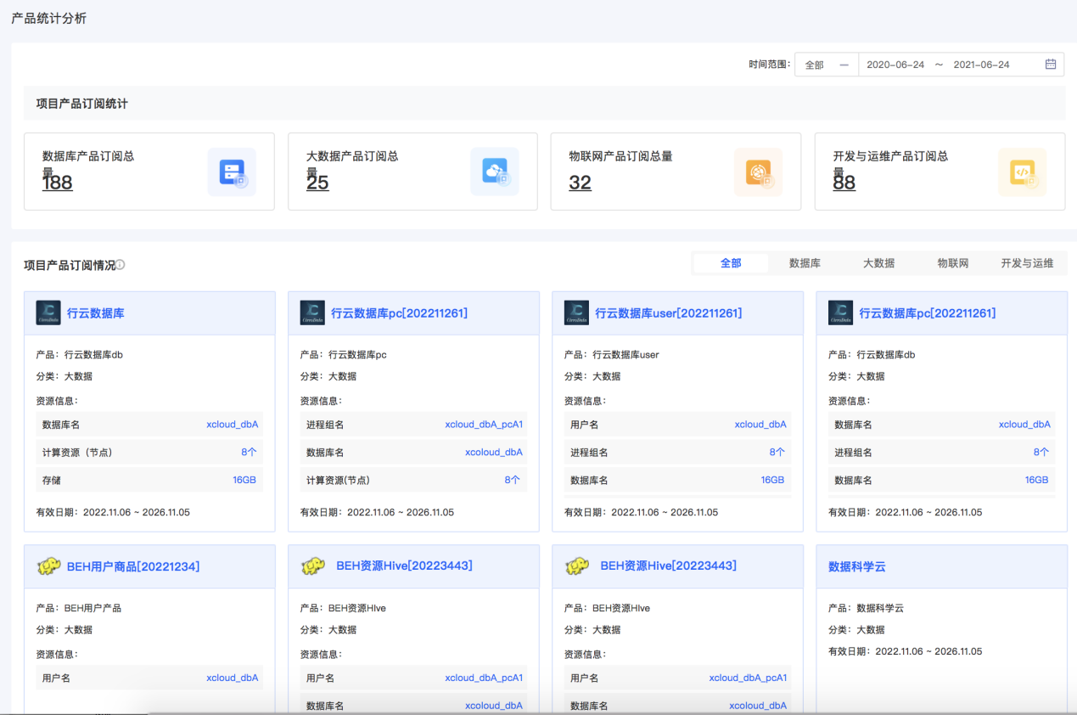

#### 异常描述

无

### 产品实例订购清单

#### 功能描述

展示产品实例订购情况，可按产品实例名称筛选，点击产品实例名称气泡窗显示订阅时的参数，展示内容如下：

|  |  |  |
| --- | --- | --- |
| **展示项** | **指标统计口径说明** | **表头是否提供筛选** |
| 序号 | 列表序号 | 否 |
| 产品实例名称 | 产品实例名称 | 否 |
| 产品名称 | 产品名称 | 是 |
| 产品分类 | 产品所属的分类 | 是 |
| 子公司 | 订购产品的子公司名称 | 是 |
| 租户 | 订购产品的租户名称 | 是 |
| 项目 | 订购产品的项目名称 | 是 |
| 实例状态 | 产品实例的状态信息，展示正常状态的产品实例，以退订的产品实例和已过期的产品实例 | 是 |
| 创建时间 | 产品实例的创建时间，格式：yyyy-MM-dd HH:mm:ss | 否 |
| 有效期 | 产品订购的有效期格式：yyyy-MM-dd HH - yyyy-MM-dd HH | 否 |

#### 数据要求

数据实时更新，有产品发布或者订阅，则刷新产品统计分析页面数据会跟着变化。

#### 界面原型

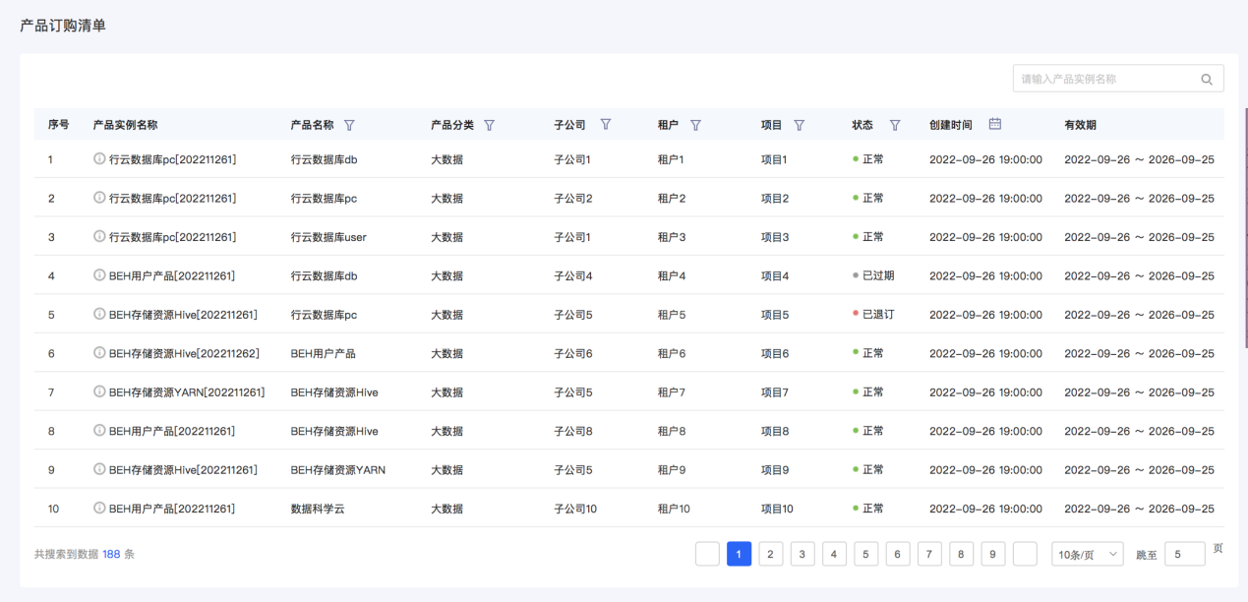

#### 异常描述

无

### 云产品中心智慧大屏

#### 功能描述

为领导者提供的云产品中心产品的分析全貌，展示产品的发布及订阅情况，从领导者的视角出发，展示平台接入产品的情况和产品被订阅的情况。

* 热门产品订阅量排行top10:按照产品订阅量展示云产品中心产品的订阅量情况，默认展示top10.默认按累计时间展示，可切换近一个月、近三个月订阅量分析。展示内容为：序号、产品名称、订阅量（升序降序）。

|  |  |
| --- | --- |
| **展示项** | **指标统计口径说明** |
| 序号 | 默认展示10条，滚动条展示更多 |
| 产品名称 | 展示各个产品的名称 |
| 订阅量 | 展示产品订阅量，不考虑退订情况。 |

* 平台产品发布统计：默认展示全量产品累计发布情况，按照产品分类进行统计。

|  |  |  |
| --- | --- | --- |
| **统计指标** | **是否跳转** | **指标统计口径说明** |
| 数据库产品发布总量 | 是，携带产品分类参数跳转产品发布列表页面，加载对应分类的数据。 | 按照产品发布总量实时统计，产品发布审批通过即统计。 |
| 大数据产品发布总量 | 是，携带产品分类参数跳转产品发布列表页面，加载对应分类的数据。 | 按照产品发布总量实时统计，不考虑退订的情况，退订的实例不剔除。产品订阅审批通过即统计。 |
| 物联网产品发布总量 | 是，携带产品分类参数跳转产品发布列表页面，加载对应分类的数据。 | 按照产品发布总量实时统计，不考虑退订的情况。退订的实例不剔除，产品订阅审批通过即统计。 |
| 开发与运维产品发布总量 | 是，携带产品分类参数跳转产品发布列表页面，加载对应分类的数据。 | 按照产品发布总量实时统计，不考虑退订的情况。退订的实例不剔除，产品订阅审批通过即统计。 |

* 平台产品订阅统计：展示平台发布的产品被订阅的情况，按照产品分类统计，展示各分类产品的日环比和月环比，日环比：与前一天产品订阅量进行对比，上升或者下降了多少。月环比，当月与上月累计订阅量进行比较，上升或者下降了多少。

|  |  |  |
| --- | --- | --- |
| **统计指标** | **是否跳转** | **指标统计口径说明** |
| 数据库产品被订阅总量 | 不提供跳转 | 按照被订阅总量实时统计，不考虑退订的情况。产品订阅审批通过即统计。 |
| 大数据产品被订阅总量 | 不提供跳转 | 按照被订阅总量实时统计，不考虑退订的情况。产品订阅审批通过即统计。 |
| 物联网产品被订阅总量 | 不提供跳转 | 按照被订阅总量实时统计，不考虑退订的情况。产品订阅审批通过即统计。 |
| 开发与运维产品被订阅总量 | 不提供跳转 | 按照被订阅总量实时统计，不考虑退订的情况。产品订阅审批通过即统计。 |
| 日环比 | 不提供跳转 | 与前一天产品订阅量进行对比，上升或者下降了多少 |
| 月环比 | 不提供跳转 | 当月与上月累计订阅量进行比较，上升或者下降了多少 |

* 工具类产品点击量统计：针对工具类产品对工具的点击量进行分析，展示发布工具类产品的点击量统计，默认展示top10，超过滚动条查看所有。展示内容如下：

|  |  |
| --- | --- |
| **展示项** | **指标统计口径说明** |
| 序号 | 默认展示10条，滚动条展示更多 |
| 产品名称 | 展示各工具类产品的名称 |
| 访问量 | 展示产品访问量，通过在已订阅的产品中通过对“立即使用”进行埋点，点击一次记录一次。统计的信息包括会视应用门户那的【立即使用】的点击次数。 |

* 子公司产品订阅量分析：查看子公司产品订阅情况，默认按照订阅量降序展示top10的子公司，滚动条显示更多，提供子公司视角的产品订阅分析，点击“产品名称”跳转到“子公司产品运营分析”页面。只查看当前子公司的情况，默认展示累计订阅情况，可切换近一个月和近三个月的订阅情况分析。
* 产品概览及资源分配情况：展示平台产品的资源总量和产品资源已申请情况。以及产品的订阅量和工具类产品访问量分析。只统计累计到当前的情况，不和时间做关联。

|  |  |
| --- | --- |
| **展示项** | **指标统计口径说明** |
| 产品logo | 产品的logo图片 |
| 产品名称 | 展示各工具类产品的名称 |
| 资源总量 | 展示产品的分配的资源总量，各个产品展示的参数不同，根据实际为准，请参考【下表】 |
| 已申请量 | 统计各个产品被申请的资源总量之和 |
| 产品订阅量 | 展示产品的订阅量，轮播展示各产品的订阅趋势分析，默认查看近一周，可切换展示近30天。 |
| 产品点击量 | 工具类产品提供产品点击量分析。轮播展示工具类产品的访问量分析。默认查看近一周，可切换展示近30天。 |

|  |  |  |
| --- | --- | --- |
| **产品** | **资源总量参数** | **已申请量参数** |
| 分布式时间序列数据库 | 磁盘总量（总额）、时间序列（测点）数量【个】、设备数量【个】 | 磁盘总量（总额）、时间序列（测点）数量【个】、设备数量【个】 |
| 行云数据库MPP | 计算资源（节点）【个】、存储总量【GB】 | 计算资源（节点）【个】、存储总量【GB】 |
| 大数据企业版BEH-Hive | 文件配额【个】、空间配额【GB】 | 文件配额【个】、空间配额【GB】 |
| 大数据企业版BEH-HDFS | 文件配额【个】、空间配额【GB】 | 文件配额【个】、空间配额【GB】 |
| 大数据企业版BEH-Hbase | 文件配额【个】、空间配额【GB】 | 文件配额【个】、空间配额【GB】 |
| 大数据企业版BEH-Yarn | CPU个数【个】、内存【GB】 | CPU个数【个】、内存【GB】 |
| 物联网平台 | 测点数【个】、接入数【个】、设备数【个】 | 测点数【个】、接入数【个】、设备数【个】 |

* 子公司工具类产品访问量分析：查看子公司订阅产品的访问量情况，默认展示某个子公司的产品情况以及产品访问量趋势，可切换子公司查看其他子公司产品的使用情况。

|  |  |
| --- | --- |
| **展示项** | **指标统计口径说明** |
| 子公司名称 | 展示子公司名称 |
| 子公司订阅产品 | 展示子公司订阅的产品，轮播展示全部，显示产品名称，产品访问量。 |
| 产品点击量趋势分析 | 默认展示近7天的各个产品点击量趋势分析。 |

#### 数据要求

数据实时更新，有产品发布或者订阅，则刷新产品统计分析页面数据会跟着变化。

#### 界面原型

#### 异常描述

无

## 系统管理

### 功能概述

进行系统基础操作功能的管理，包括待办中心、消息中心、项目选择等功能

### 业务流程图

无

### 待办/已办中心

#### 功能描述

##### 待办事项

1、待办事项总体说明

待办事项主要是对需要办理的事项进行了归集，用户可根据自身审核权限查看其他人提交的申请单，并进行审核。

2、待办事项列表

|  |  |
| --- | --- |
| **展示项** | **说明** |
| 申请单号 | 平台申请单编号 |
| 事项内容 | 1. [产品发布]$产品类型-$产品名称   2、[产品订阅]$产品类型-$产品名称  3、[产品下线]$产品类型-$产品名称  4、[产品续订]$产品类型-$产品名称  5、[产品变更配置]$产品类型-$产品名称  6、[产品套餐规格变更]$产品类型-$产品名称  7、[产品退订]$产品类型-$产品名称 |
| 子公司 | 申请该事项的项目主体所属子公司，支持筛选 |
| 租户 | 申请该事项的项目主体所属租户，支持筛选 |
| 项目 | 申请该事项的项目主体，支持筛选 |
| 申请人 | 申请人姓名，支持搜索 |
| 申请时间 | 申请时间 |
| 操作 | 按钮“办理”，点击可跳转办理页面  按钮“批量办理”，勾选要处理的申请单，进行批量审批。 |

3、筛选搜索

（1）按照申请类型进行筛选，类型包括：产品发布、产品下线、产品套餐规格变更、产品订阅、产品续订、产品退订、产品变更配置

（2）支持按申请单号和事项内容进行搜索。

4、排序

按照申请单的提交时间倒序排列。

5、分页

列表支持分页。

1. 事项办理

点击办理可进行申请事项办理，办理页面包括：申请单信息、申请详情、审核栏、流程进度。

申请单信息，展示申请单号、申请事项、申请组织（项目、租户、子公司）、申请人、申请人手机号。

申请详情，根据不同申请事项展示对应详情，具体参见原型界面。

审核栏，支持选择审核结果为通过或不通过，并填写审核意见。

流程进度，展示历史审核记录。

7、批量办理

选择要处理的申请单，点击“批量办理”按钮，填写审核意见，提交完成批量审批。

##### 已办事项

1、已办事项总体说明

已办事项主要是对已办理的事项进行了归集，平台管理员、租户管理员可查看自己办理过的事项。

事项类型包括服务发布、服务下线、服务订阅、服务退订、应用申请。

**注：**可根据实际业务诉求进行扩展

2、已办事项列表

|  |  |
| --- | --- |
| **展示项** | **说明** |
| 申请单号 | 平台申请单编号 |
| 事项内容 | 1、[产品发布]$产品类型-$产品名称  2、[产品订阅]$产品类型-$产品名称  3、[产品下线]$产品类型-$产品名称  4、[产品续订]$产品类型-$产品名称  5、[产品变更配置]$产品类型-$产品名称  6、[产品套餐规格变更]$产品类型-$产品名称  7、[产品退订]$产品类型-$产品名称 |
| 子公司 | 申请该事项的项目主体所属子公司，支持筛选 |
| 租户 | 申请该事项的项目主体所属租户，支持筛选 |
| 项目 | 申请该事项的项目主体，支持筛选 |
| 申请人 | 申请人姓名，支持搜索 |
| 申请时间 | 申请时间 |
| 审核结果 | 通过、不通过。支持筛选 |
| 状态 | 申请单状态：流转中、完成。支持筛选 |
| 操作 | 按钮“详情”，点击可跳转详情页面  按钮“进度”，点击可查看当前进度和历史记录  按钮“收回”，在流程未完成，且尚未流转到下一步时，点击可收回之前的办理操作 |

3、筛选搜索

（1）按照申请类型进行筛选，类型包括：产品发布、产品下线、产品套餐规格变更、产品订阅、产品续订、产品退订、产品变更配置

（2）支持按申请单号和事项内容进行搜索。

4、排序

按照申请单的提交时间倒序排列。

5、分页

列表支持分页。

6、查看详情

点击“详情”可查看已办事项详情。详情页面包括：申请单信息、申请详情、流程进度

申请单信息，展示申请单号、申请事项、申请组织（项目、租户、子公司）、申请人、申请人手机号。

申请详情，根据不同申请事项展示对应详情，具体参见原型界面。

流程进度，展示历史审核记录。

7、查看进度

点击“进度”可查看已办事项进度，包括审核进度，历史办理人、办理时间、办理结果。

#### 数据要求

无

#### 界面原型

待办：

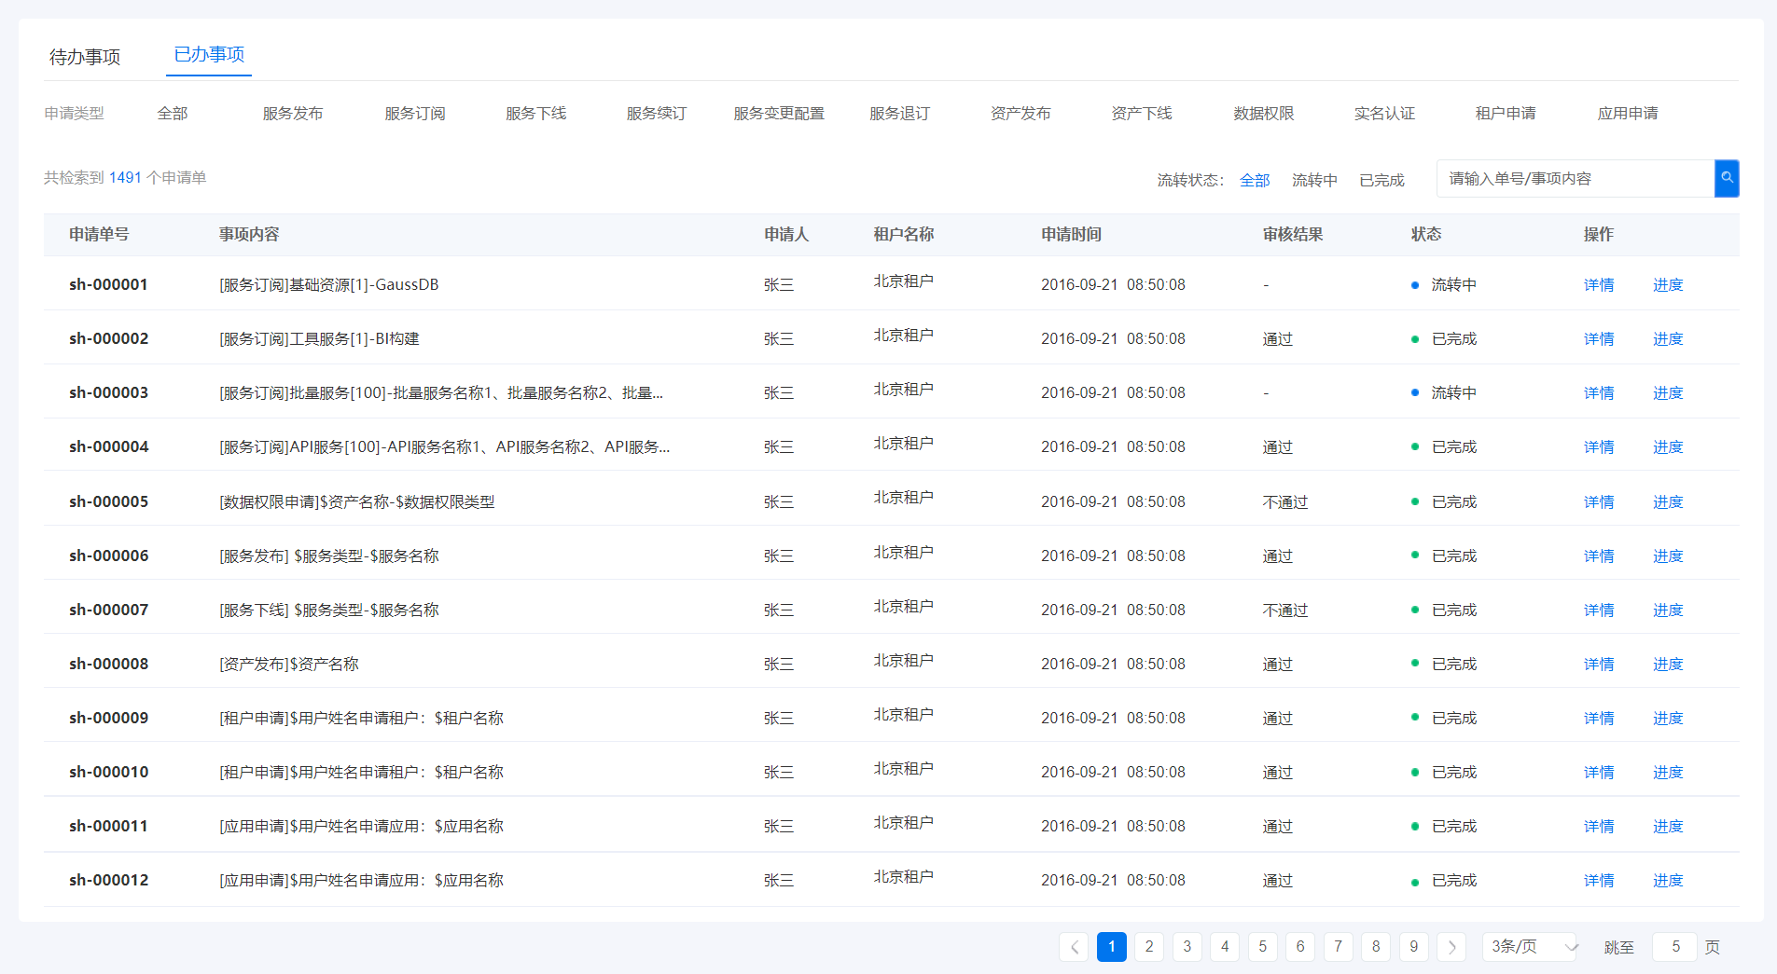

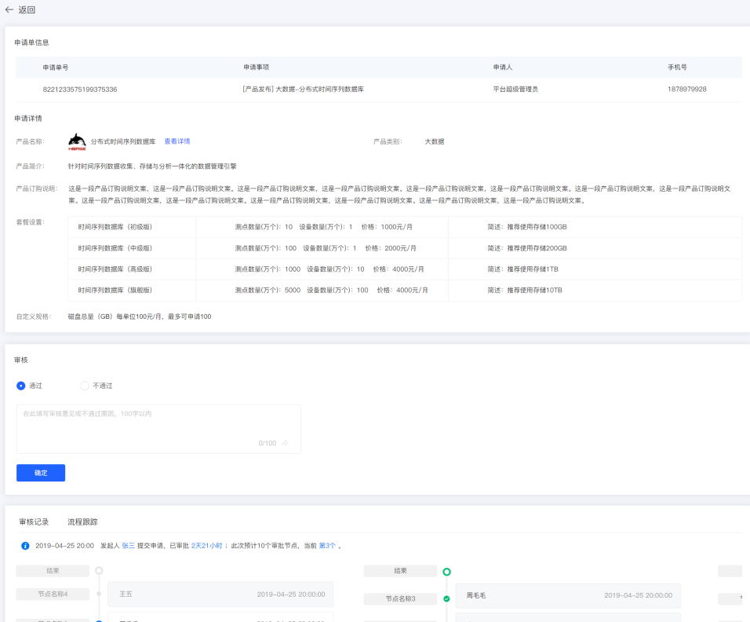

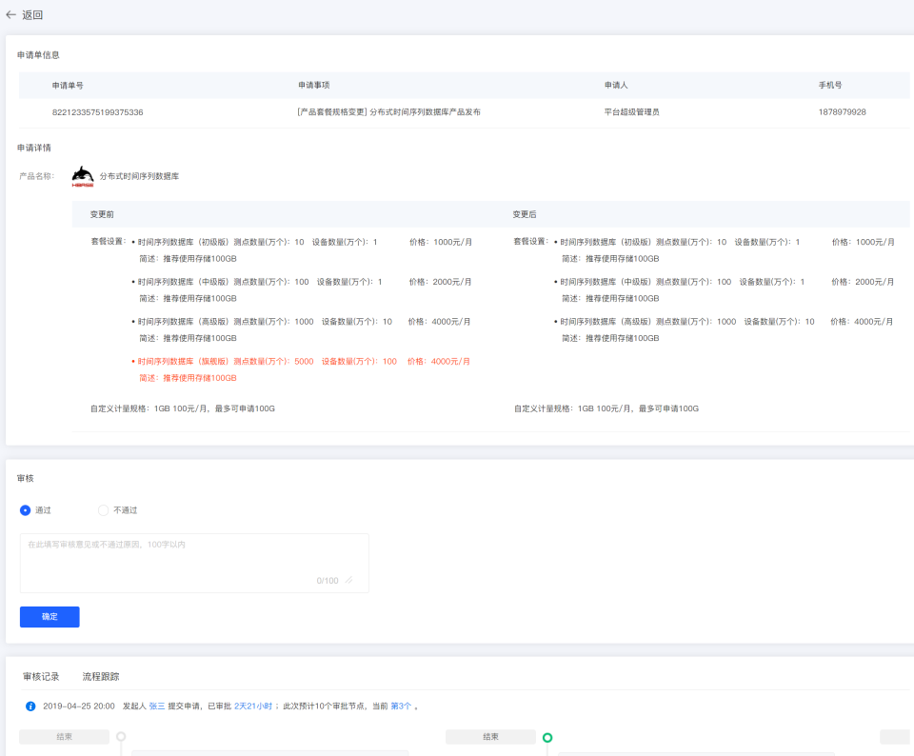

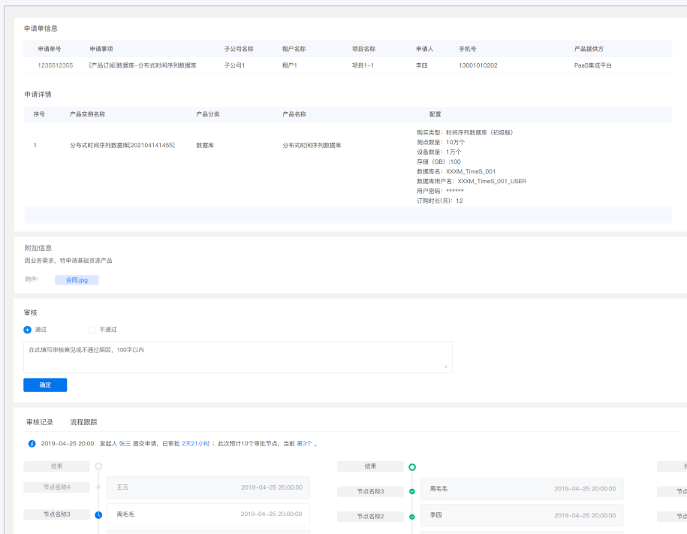

已办：

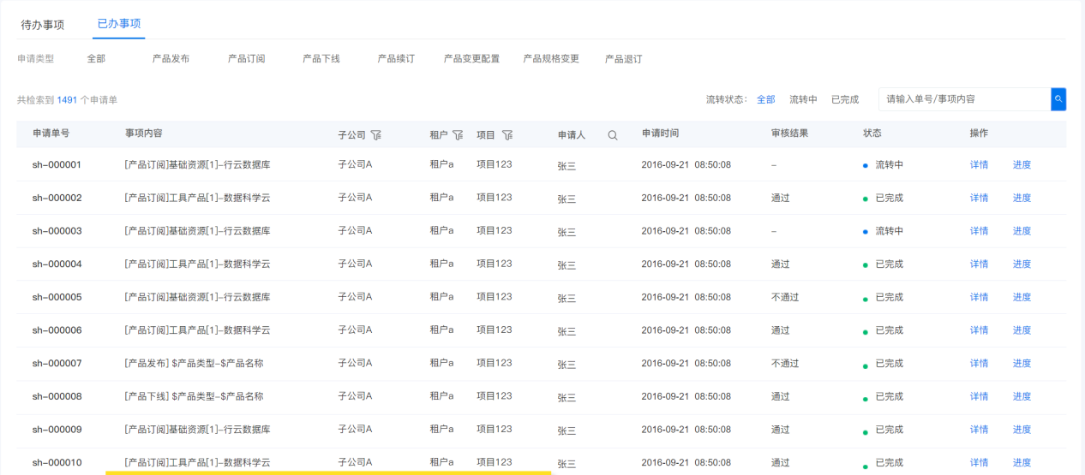

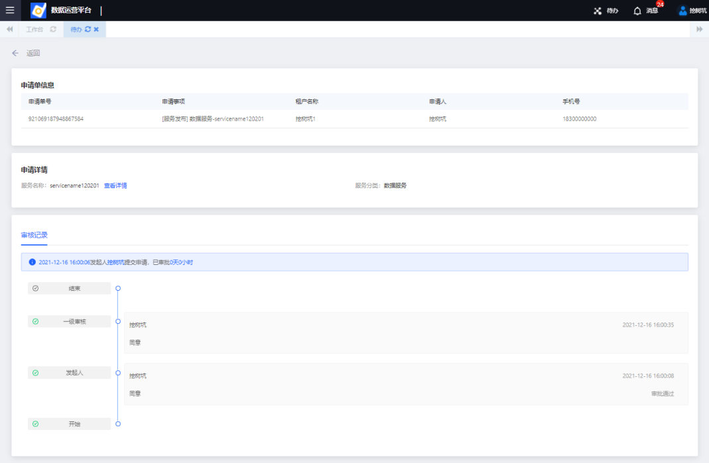

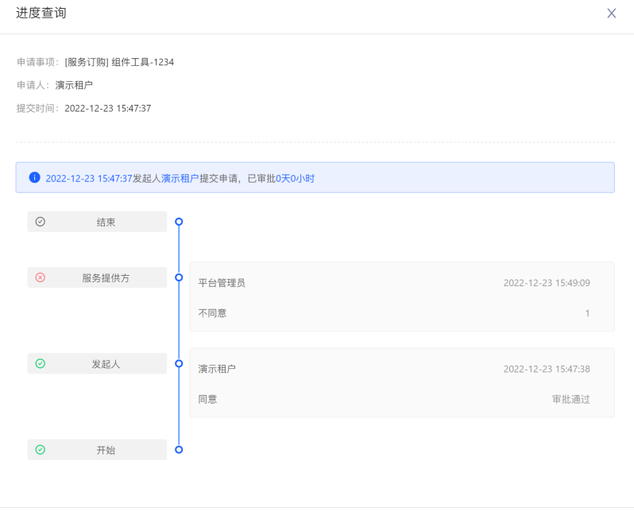

#### 异常描述

无

### 消息中心

#### 功能描述

1、消息中心入口

门户右上角展示“消息”的图标，以及未读消息的数量，点击图标可进入消息中心列表。

2、消息中心列表

列表内容主要包含消息发件人、标题、时间。

点击“消息标题”，弹窗显示消息详情，点击“返回”按钮，关闭消息，同时变为已读。

#### 数据要求

无

#### 界面原型

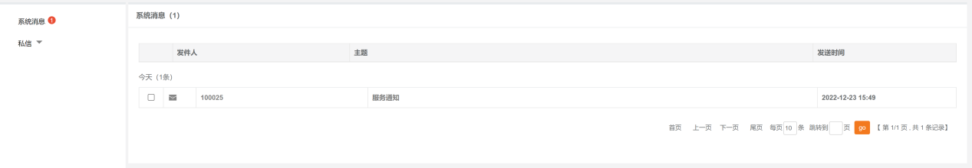

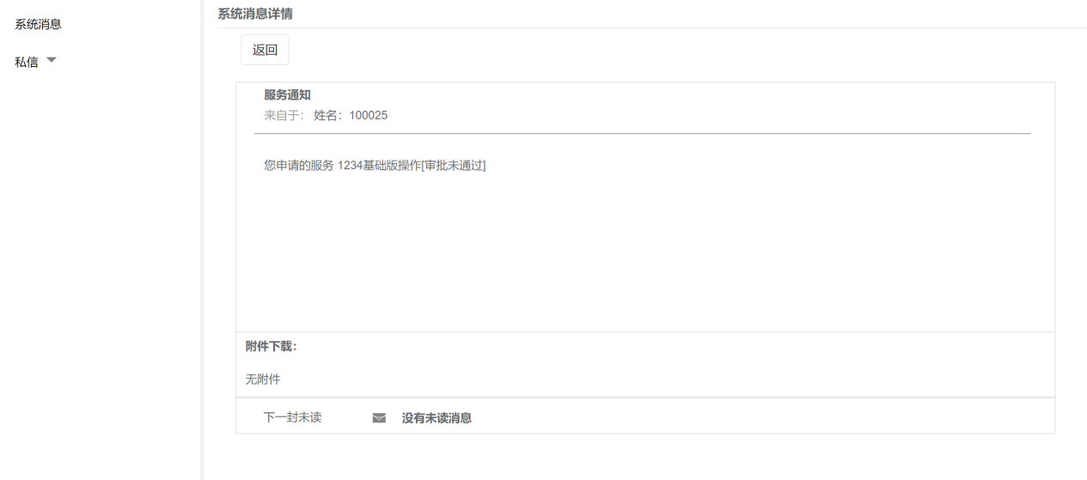

#### 异常描述

无

### 项目选择

#### 功能描述

由于系统支持一个用户归属多个项目，故对项目层级的用户（项目管理员、项目产品订购管理员、项目普通用户），支持进行操作项目选择。

通过下拉列表展示当前用户有权限的所有项目，用户可选择当前要操作的项目。

#### 数据要求

无

#### 界面原型

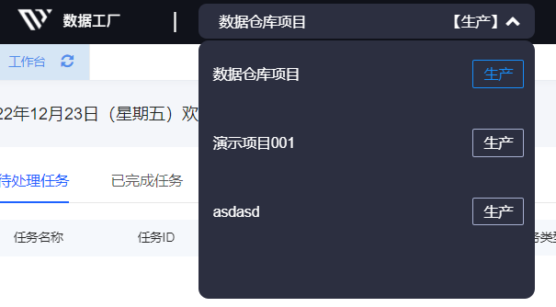

#### 异常描述

无

# 外围系统对接

## 分布式时间序列数据库

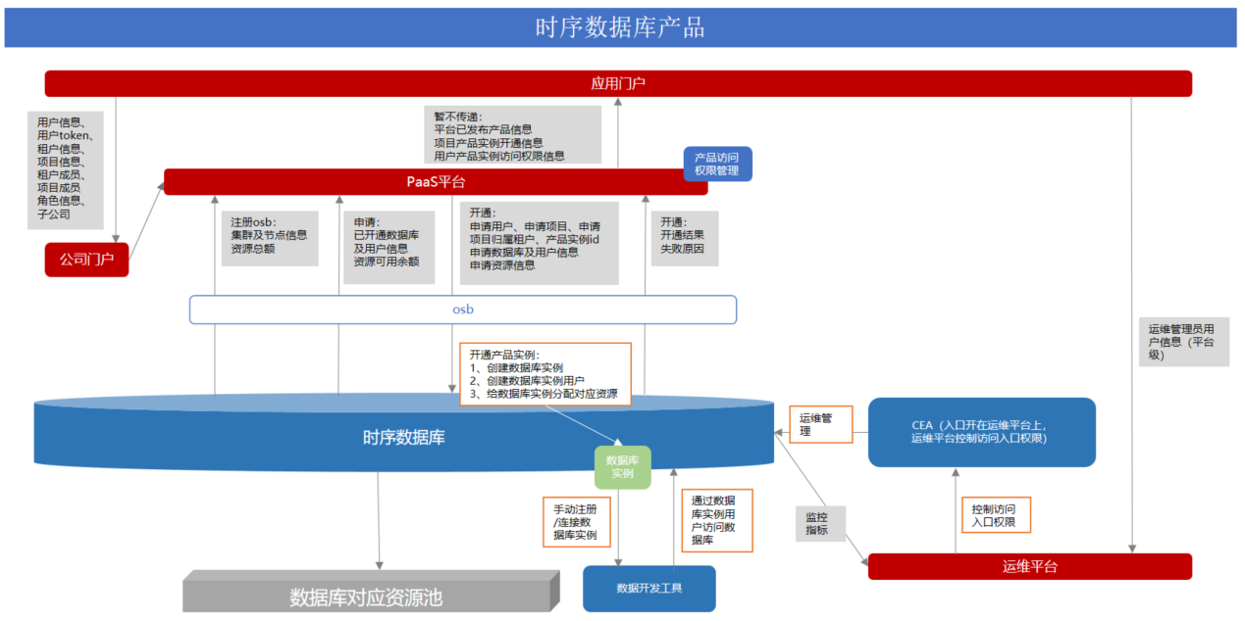

### 接入方式

开发osb，通过注册osb实现产品绑定到云产品中心。

### Osb注册及产品实例开通

1. 【注册osb时】：提供集群及节点信息、资源总额信息给云产品中心（如开通为异步方式则注册osb时提供节点信息，如开通为同步方式，则开通时返回节点信息）
2. 【通过云产品中心申请产品实例时】：实时获取已开通数据库及用户信息，用于进行唯一性校验；资源可用余额信息，用于进行可用余额校验
3. 【产品实例申请审核通过后】：云产品中心提供申请用户、申请项目、申请项目归属租户、产品实例id、申请的时序数据库、时序数据库用户、密码及申请资源信息给osb
4. 【时序数据库进行产品实例开通】：创建时序数据库实例、创建时序数据库实例用户、给时序数据库实例分配对应资源
5. 【开通操作完成后】：osb将开通结果、失败原因（开通失败时提供）传递给云产品中心

### 权限管理

通过外部数据开发工具手动绑定数据库实例，进行使用，故实例的使用权限通过云产品中心的【访问权限】管理功能来控制申请实例信息查看来实现。

### 资源及数据隔离

* 一个产品实例对应一个数据库实例，对应一个用户
* 资源和数据按数据库实例进行隔离

### 运维管理

通过CEA进行运维管理，待运维平台整体方案明确后再确定对接方案

## 分布式图数据库

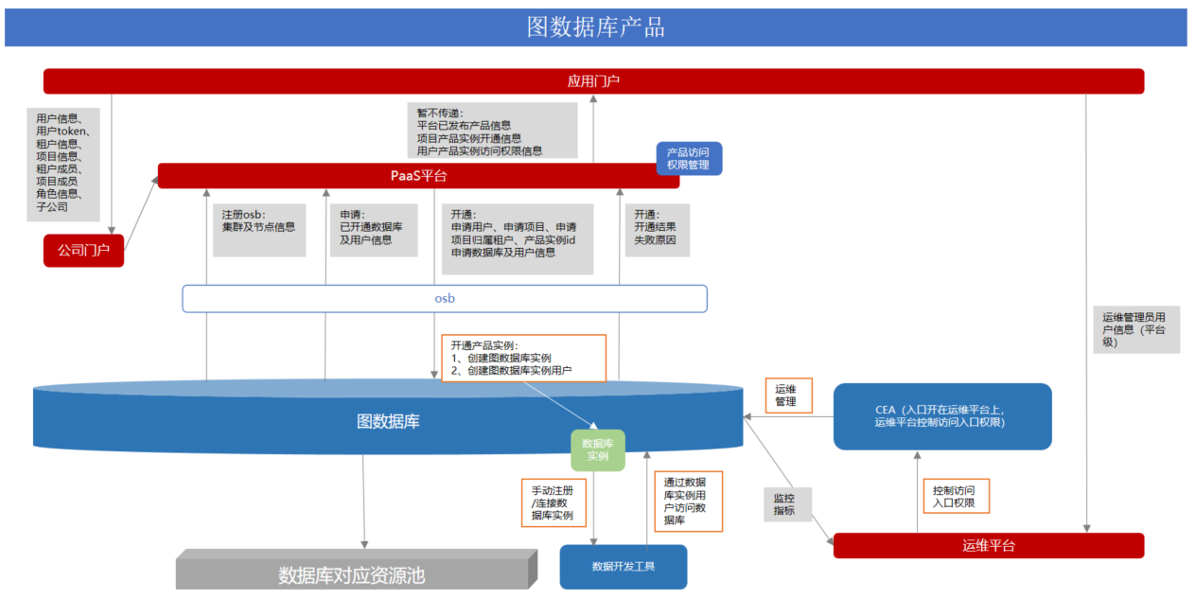

### 接入方式

开发osb，通过注册osb实现产品绑定到云产品中心。

### Osb注册及产品实例开通

1. 【注册osb时】：提供集群及节点信息给云产品中心（如开通为异步方式则注册osb时提供节点信息，如开通为同步方式，则开通时返回节点信息）
2. 【通过云产品中心申请产品实例时】：实时获取已开通数据库及数据库用户信息，用于进行唯一性校验；
3. 【产品实例申请审核通过后】：云产品中心提供申请用户、申请项目、申请项目归属租户、产品实例id、申请的图数据库、图数据库用户、密码信息给osb
4. 【图数据库进行产品实例开通】：创建图数据库实例、创建图数据库实例用户
5. 【开通操作完成后】：osb将开通结果、失败原因（开通失败时提供）传递给云产品中心

### 权限管理

通过外部数据开发工具手动绑定数据库实例，进行使用，故实例的使用权限通过云产品中心的【访问权限】管理功能来控制申请实例信息查看来实现。

### 资源及数据隔离

* 一个产品实例对应一个数据库实例，对应一个用户
* 资源和数据按数据库实例进行隔离

### 运维管理

通过CEA进行运维管理，待运维平台整体方案明确后再确定对接方案

## 行云数据库MPP

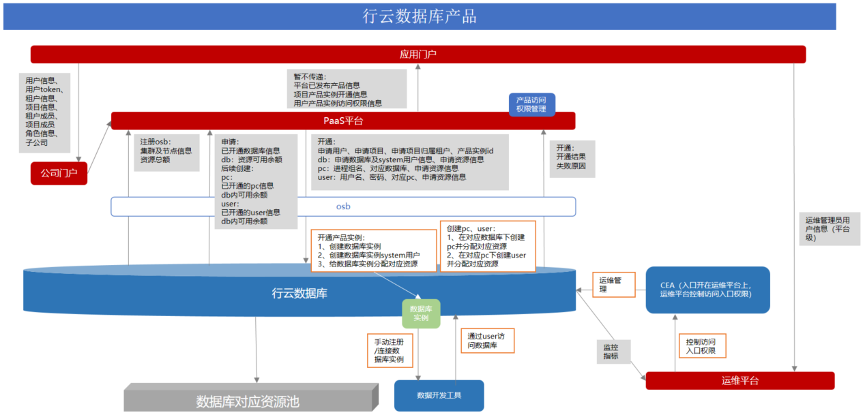

### 接入方式

开发osb，通过注册osb实现产品绑定到云产品中心。

### Osb注册及产品实例开通

1. 【注册osb时】：提供集群及节点信息、资源总额信息给云产品中心（如开通为异步方式则注册osb时提供节点信息，如开通为同步方式，则开通时返回节点信息）
2. 【通过云产品中心申请产品实例时】：实时获取已开通行云数据库信息，用于进行唯一性校验；资源可用余额信息，用于进行可用余额校验
3. 【产品实例申请审核通过后】：云产品中心提供申请用户、申请项目、申请项目归属租户、产品实例id、申请的行云数据库（db）、行云数据库system用户、密码及申请资源信息给osb
4. 【时序数据库进行db实例开通】：创建db实例、设置db实例system用户密码、给db实例分配对应资源
5. 【开通操作完成后】：osb将开通结果、失败原因（开通失败时提供）传递给云产品中心
6. 基于已创建的db实例，创建进程组（pc）：

* 【填写表单时】，实时获取已开通pc信息，用于进行唯一性校验；对应db实例内可用余额信息，用于进行可用余额校验
* 【提交表单时】，云产品中心提供pc名称，pc对应db，pc资源配额
* 【创建pc时】，时序数据库进行pc实例开通，创建pc实例、给pc实例分配对应资源
* 【pc创建操作完成后】：osb将创建结果、失败原因（开通失败时提供）传递给云产品中心

1. 基于已创建的pc实例，创建用户（user）：

* 【填写表单时】，实时获取已开通user信息，用于进行唯一性校验；对应db实例内可用余额信息，用于进行可用余额校验
* 【提交表单时】，云产品中心提供user名称，user对应pc，user资源配额
* 【创建pc时】，时序数据库进行user实例开通，创建user实例、给user实例分配对应资源
* 【user创建操作完成后】：osb将创建结果、失败原因（开通失败时提供）传递给云产品中心

### 权限管理

通过外部数据开发工具手动绑定数据库实例，进行使用，故实例的使用权限通过云产品中心的【访问权限】管理功能来控制申请实例信息查看来实现。

### 资源及数据隔离

* 一个产品实例对应一个db实例，一个db内可创建多个pc，一个pc内可创建多个user
* 资源隔离：db整体控制计算资源节点数量及存储大小，可在db内部分配各pc对应的计算资源节点数，可设置user使用的pc，并设置user可用的存储大小（需在db申请的存储之内分配）
* 数据隔离：？？

### 运维管理

通过CEA进行运维管理，待运维平台整体方案明确后再确定对接方案

## 大数据企业版BEH

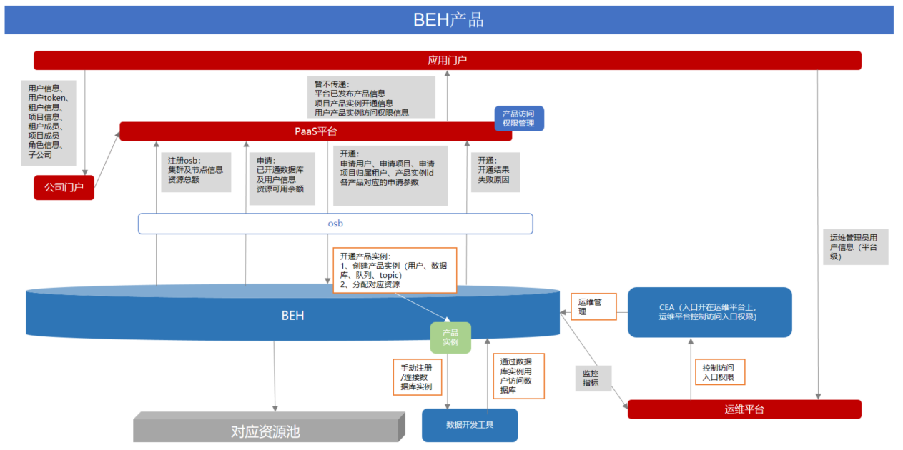

### 接入方式

开发osb，通过注册osb实现产品绑定到云产品中心。

### Osb注册及产品实例开通

1. 【注册osb时】：提供集群及节点信息、资源总额信息给云产品中心（如开通为异步方式则注册osb时提供节点信息，如开通为同步方式，则开通时返回节点信息）
2. 【通过云产品中心申请产品实例时】：实时获取已开通实例名称信息，用于进行唯一性校验；资源可用余额信息，用于进行可用余额校验
3. 【产品实例申请审核通过后】：云产品中心提供申请用户、申请项目、申请项目归属租户、产品实例id、及申请时填写的参数信息给osb
4. 【进行产品实例开通】：

* beh用户产品：创建用户
* 其余产品：在对应用户下创建产品实例，并分配对应资源

1. 【开通操作完成后】：osb将开通结果、失败原因（开通失败时提供）传递给云产品中心

### 权限管理

通过外部数据开发工具手动绑定数据库实例，进行使用，故实例的使用权限通过云产品中心的【访问权限】管理功能来控制申请实例信息查看来实现。

### 资源及数据隔离

* 资源和数据按产品实例进行隔离

### 运维管理

通过CEA进行运维管理，待运维平台整体方案明确后再确定对接方案

## 大数据治理平台

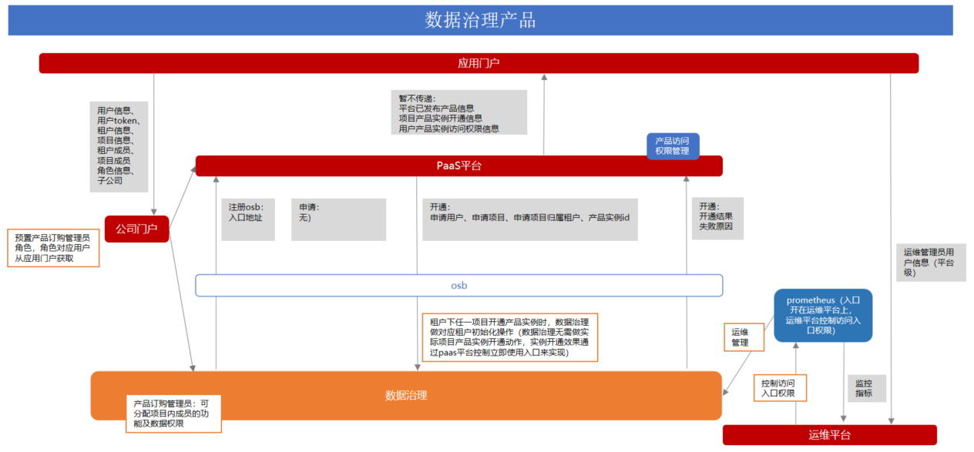

### 接入方式

开发osb，通过注册osb实现产品绑定到云产品中心。

### Osb注册及产品实例开通

1. 【注册osb时】：提供访问入口信息给云产品中心（如开通为异步方式则注册osb时提供访问入口url，如开通为同步方式，则开通时返回访问入口url）
2. 【通过云产品中心申请产品实例时】：无参数校验需求，故不需数据治理提供信息；
3. 【产品实例申请审核通过后】：云产品中心提供申请用户、申请项目、申请项目归属租户、产品实例id给osb
4. 【数据治理进行产品实例开通】：数据治理根据申请项目，确定项目对应租户，做租户初始化（一个租户下第二个项目开通数据治理时，不再重复进行租户初始化）。
5. 【开通操作完成后】：osb将开通结果、失败原因（开通失败时提供）传递给云产品中心

### 权限管理

1. **实例的入口权限：**

* 通过云产品中心的【访问权限】管理功能，控制申请实例信息查看来实现。

1. **实例内用户的功能及数据权限：**

* 由【产品订购管理员】进行项目内其他成员的功能及数据权限分配。
* 一个用户归属多个项目，需支持用户分别具有两个项目权限

### 资源及数据隔离

* 一个产品实例对应一个项目。
* 项目成员在本项目内创建的数据，在无租户管理员另行授权的情况下，其他项目的成员无法访问，实现项目层级的数据隔离。

### 运维管理

通过prometheus进行运维管理，待运维平台整体方案明确后再确定对接方案。

### 其他

* 数据治理与云产品中心共用公司门户，故用户、项目、租户、用户归属项目、项目管理员及项目内产品订购管理员对应用户等信息是同步获取。
* 在数据治理实例内部，为项目对应的【产品订购管理员】角色预置角色及权限管理相关功能的权限。

## 物联网平台

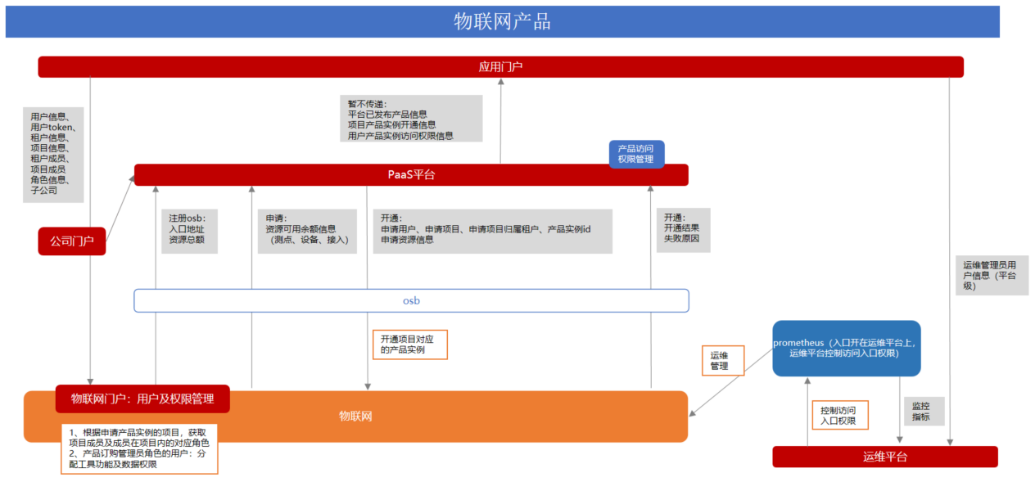

### 接入方式

开发osb，通过注册osb实现产品绑定到云产品中心。

### Osb注册及产品实例开通

1. 【注册osb时】：提供访问入口信息给云产品中心（如开通为异步方式则注册osb时提供访问入口url，如开通为同步方式，则开通时返回访问入口url）
2. 【通过云产品中心申请产品实例时】：实时获取资源可用余额信息，用于进行可用余额校验
3. 【产品实例申请审核通过后】：云产品中心提供申请用户、申请项目、申请项目归属租户、产品实例id、申请资源信息给osb
4. 【进行产品实例开通】：创建产品实例，并分配对应资源
5. 【开通操作完成后】：osb将开通结果、失败原因（开通失败时提供）传递给云产品中心

### 权限管理

1. **实例的入口权限：**

* 通过云产品中心的【访问权限】管理功能，控制申请实例信息查看来实现。

1. **实例内用户的功能及数据权限：**

* 根据申请产品实例的项目，获取项目成员及成员在项目内的对应角色，产品订购管理员角色的用户可分配其他项目成员的功能及数据权限
* 一个用户归属多个项目，需支持用户分别具有两个项目权限

### 资源及数据隔离

* 物联网平台改造，在租户下增加项目层级，一个租户可包含多个项目
* 按项目进行资源及数据隔离

### 运维管理

通过prometheus进行运维管理，待运维平台整体方案明确后再确定对接方案

## 数据科学云

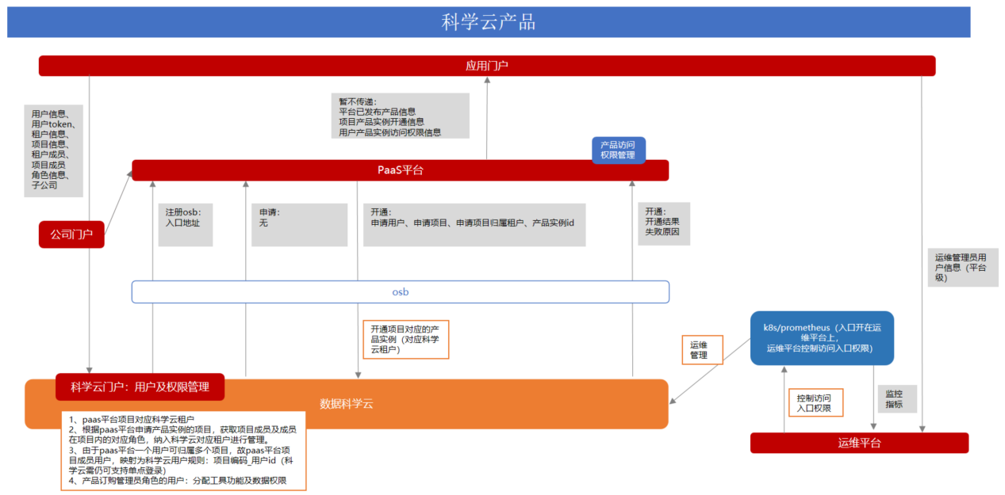

### 接入方式

开发osb，通过注册osb实现产品绑定到云产品中心。

### Osb注册及产品实例开通

1. 【注册osb时】：提供访问入口信息给云产品中心（如开通为异步方式则注册osb时提供访问入口url，如开通为同步方式，则开通时返回访问入口url）
2. 【通过云产品中心申请产品实例时】：无参数校验需求，故不需科学云提供信息；
3. 【产品实例申请审核通过后】：云产品中心提供申请用户、申请项目、申请项目归属租户、产品实例id给osb
4. 【进行产品实例开通】：创建产品实例（对应科学云租户）
5. 【开通操作完成后】：osb将开通结果、失败原因（开通失败时提供）传递给云产品中心

### 权限管理

1. **实例的入口权限：**

* 通过云产品中心的【访问权限】管理功能，控制申请实例信息查看来实现。

1. **实例内用户的功能及数据权限：**

* 根据申请产品实例的项目，获取项目成员及成员在项目内的对应角色，产品订购管理员角色的用户可分配其他项目成员的功能及数据权限
* 一个用户归属多个项目，需支持用户分别具有两个项目权限

### 资源及数据隔离

* 科学云平台改造，支持一个用户归属多个项目（科学云租户）
* 按科学云租户进行数据隔离

### 运维管理

通过prometheus进行运维管理，待运维平台整体方案明确后再确定对接方案

### 其他

由于云产品中心一个用户可归属多个项目，故将云产品中心项目成员用户，映射为科学云用户，规则：项目编码_用户id（科学云需仍可支持单点登录）

## Bdev

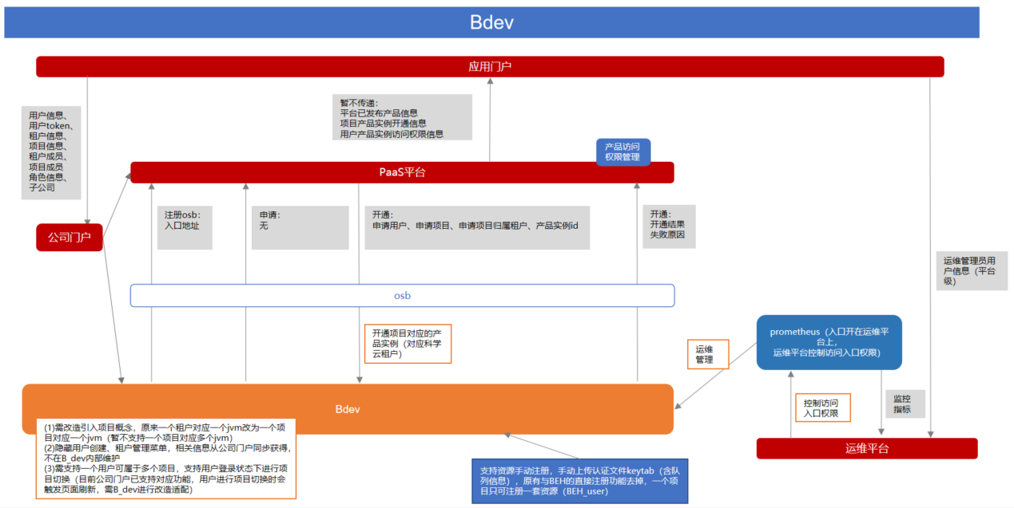

### 接入方式

开发osb，通过注册osb实现产品绑定到云产品中心。

### Osb注册及产品实例开通

1. 【注册osb时】：提供访问入口信息给云产品中心（如开通为异步方式则注册osb时提供访问入口url，如开通为同步方式，则开通时返回访问入口url）
2. 【通过云产品中心申请产品实例时】：无参数校验需求，故不需Bdev提供信息；
3. 【产品实例申请审核通过后】：云产品中心提供申请用户、申请项目、申请项目归属租户、产品实例id给osb
4. 【进行产品实例开通】：创建产品实例（对应Bdev项目）
5. 【开通操作完成后】：osb将开通结果、失败原因（开通失败时提供）传递给云产品中心

### 权限管理

1. **实例的入口权限：**

* 通过云产品中心的【访问权限】管理功能，控制申请实例信息查看来实现。

1. **实例内用户的功能及数据权限：**

* 根据申请产品实例的项目，获取项目成员及成员在项目内的对应角色，产品订购管理员角色的用户可分配其他项目成员的功能及数据权限
* 一个用户归属多个项目，需支持用户分别具有两个项目权限

### 资源及数据隔离

* Bdev进行改造，支持项目层级，支持一个用户归属多个项目
* 按项目进行资源及数据隔离

### 运维管理

通过prometheus进行运维管理，待运维平台整体方案明确后再确定对接方案

### 其他

* 需改造引入项目概念，原来一个租户对应一个jvm改为一个项目对应一个jvm（暂不支持一个项目对应多个jvm）
* 隐藏用户创建、租户管理菜单，相关信息从公司门户同步获得，不在B_dev内部维护
* 需支持一个用户可属于多个项目，支持用户登录状态下进行项目切换（目前公司门户已支持对应功能，用户进行项目切换时会触发页面刷新，需B_dev进行改造适配）
* 支持资源手动注册，手动上传认证文件keytab（含队列信息），原有与BEH的直接注册功能去掉，一个项目只可注册一套资源（BEH_user）

## 第三方关系数据库（腾讯TD- SQL）

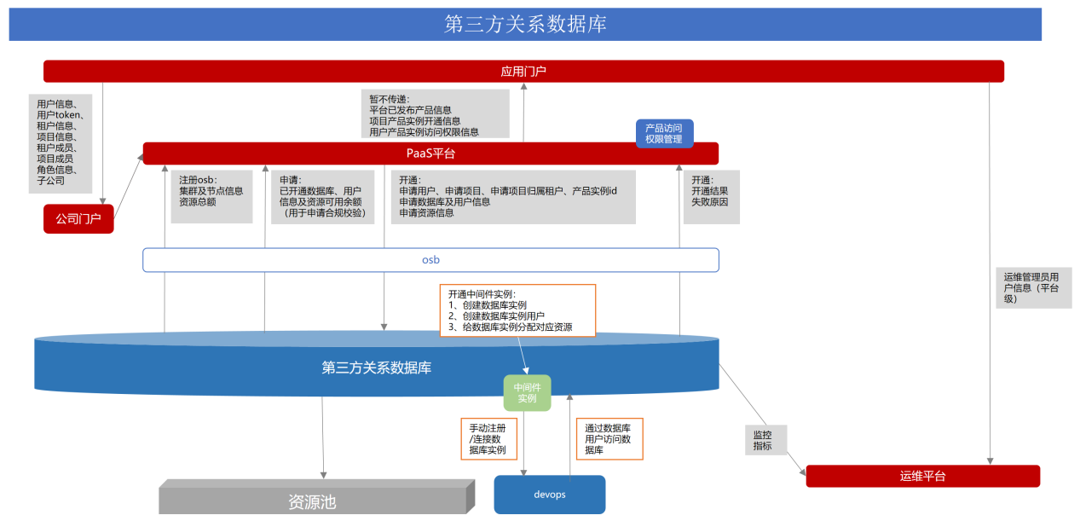

### 接入方式

开发osb，通过注册osb实现产品绑定到云产品中心。Broker开发提供方待定。

### Osb注册及产品实例开通

1. 【注册osb时】：提供集群及节点信息、资源总额信息给云产品中心（如开通为异步方式则注册osb时提供节点信息，如开通为同步方式，则开通时返回节点信息）
2. 【通过云产品中心申请产品实例时】：实时获取已开通数据库及用户信息，用于进行唯一性校验；资源可用余额信息，用于进行可用余额校验
3. 【产品实例申请审核通过后】：云产品中心提供申请用户、申请项目、申请项目归属租户、产品实例id、申请的数据库、数据库用户、密码及申请资源信息给osb
4. 【数据库进行产品实例开通】：创建数据库实例、创建数据库实例用户、给数据库实例分配对应资源
5. 【开通操作完成后】：osb将开通结果、失败原因（开通失败时提供）传递给云产品中心

### 权限管理

通过外部数据开发工具手动绑定数据库实例，进行使用，故实例的使用权限通过云产品中心的【访问权限】管理功能来控制申请实例信息查看来实现。

### 资源及数据隔离

* 一个产品实例对应一个数据库实例，对应一个用户
* 资源和数据按数据库实例进行隔离

### 运维管理

待运维平台整体方案明确后再确定对接方案

## 第三方BI分析报表（帆软Report + BI）

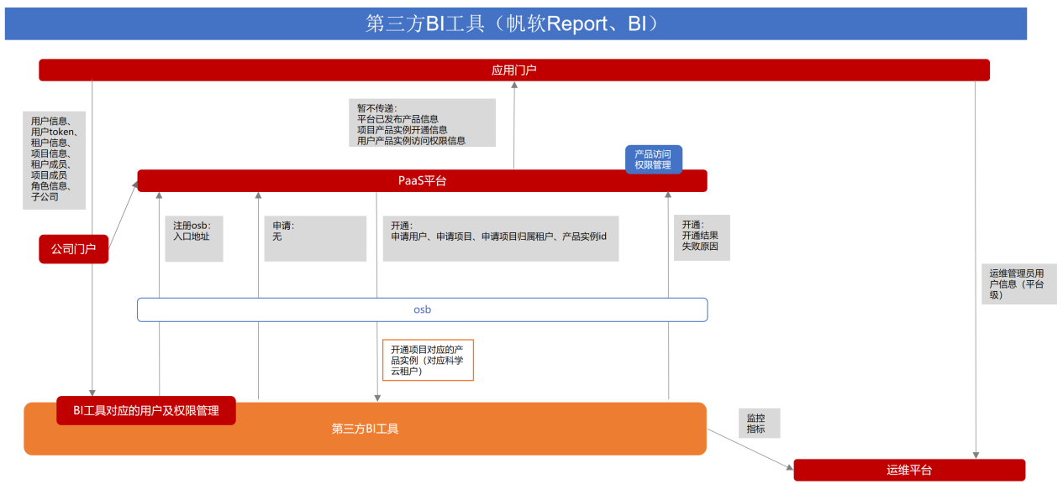

### 对接范围

帆软Report、帆软BI

### 接入方式

开发osb，通过注册osb实现产品绑定到云产品中心。Broker开发提供方待定。

### Osb注册及产品实例开通

1. 【注册osb时】：提供访问入口信息给云产品中心（如开通为异步方式则注册osb时提供访问入口url，如开通为同步方式，则开通时返回访问入口url）
2. 【通过云产品中心申请产品实例时】：BI工具根据参数校验需求，提供信息；
3. 【产品实例申请审核通过后】：云产品中心提供申请用户、申请项目、申请项目归属租户、产品实例id给osb
4. 【进行产品实例开通】：创建产品实例
5. 【开通操作完成后】：osb将开通结果、失败原因（开通失败时提供）传递给云产品中心

### 权限管理

1. **实例的入口权限：**

* 通过云产品中心的【访问权限】管理功能，控制申请实例信息查看来实现。

1. **实例内用户的功能及数据权限：**

* 根据申请产品实例的项目，获取项目成员及成员在项目内的对应角色，产品订购管理员角色的用户可分配其他项目成员的功能及数据权限
* 一个用户归属多个项目，需支持用户分别具有两个项目权限

### 资源及数据隔离

* 按项目进行数据隔离，需BI工具进行隔离能力支撑

### 运维管理

待运维平台整体方案明确后再确定对接方案

## 中间件

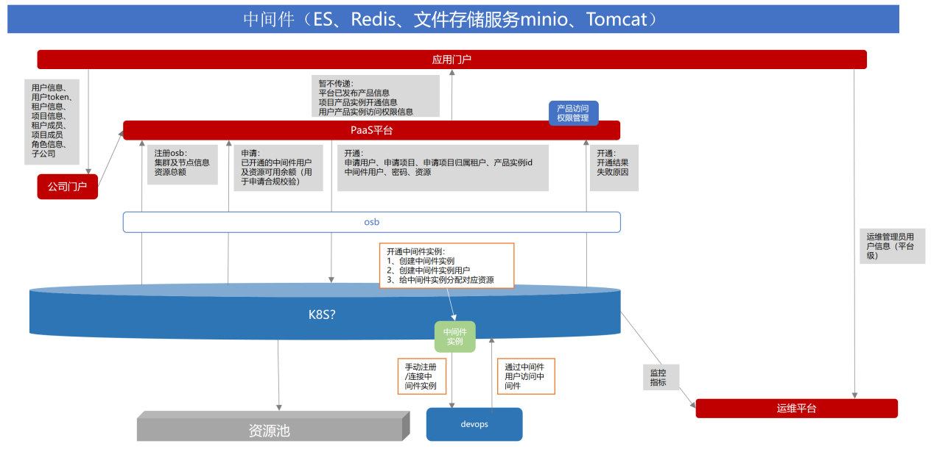

### 对接范围

对接中间件包括：ElasticSearch、Redis、文件存储服务minio、Tomcat

### 接入方式

开发osb，通过注册osb实现中间件绑定到云产品中心，发布为产品。

### Osb注册及产品实例开通

1. 【注册osb时】：提供集群及节点信息给云产品中心（如开通为异步方式则注册osb时提供节点信息，如开通为同步方式，则开通时返回节点信息）
2. 【通过云产品中心申请产品实例时】：实时获取已开通实例及实例用户信息，用于进行唯一性校验；
3. 【产品实例申请审核通过后】：云产品中心提供申请用户、申请项目、申请项目归属租户、产品实例id、申请的用户名、密码、资源给osb
4. 【进行产品实例开通】：创建中间件实例、创建实例对应用户并开通资源
5. 【开通操作完成后】：osb将开通结果、失败原因（开通失败时提供）传递给云产品中心

### 权限管理

通过外部数据开发工具手动绑定中间件用户，进行使用，故使用权限通过云产品中心的【访问权限】管理功能来控制申请实例信息查看来实现。

### 资源及数据隔离

* 一个产品实例对应一个数据库实例，对应一个用户
* 资源和数据按数据库实例进行隔离

### 运维管理

待运维平台整体方案明确后再确定对接方案

## 云原生（华为云原生平台）

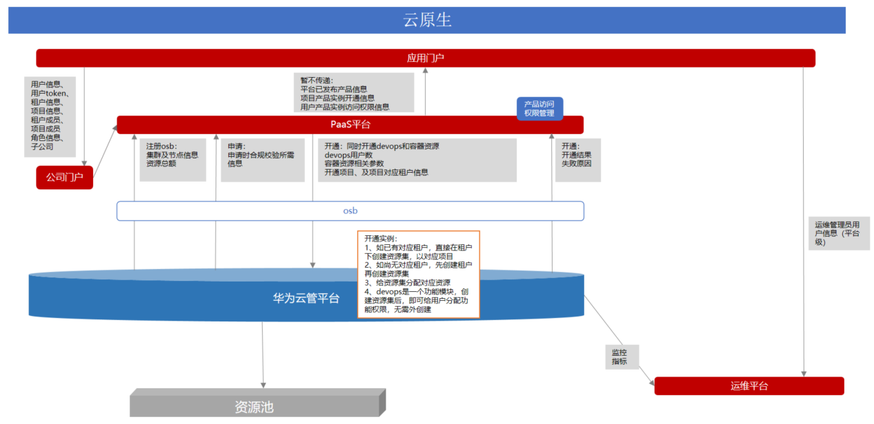

### 对接范围

通过华为云管平台对接devops和容器（待讨论确定）

### 接入方式

集成方式待定，方案一：开发osb，通过注册osb实现产品绑定到云产品中心；方案二：云原生平台已快速入口方式集成到应用门户。

### Osb注册及产品实例开通

1. 【注册osb时】：提供资源总额及访问入口信息给云产品中心（如开通为异步方式则注册osb时提供访问入口url，如开通为同步方式，则开通时返回访问入口url）
2. 【通过云产品中心申请产品实例时】：提供申请时合规校验所需参数；
3. 【产品实例申请审核通过后】：同时开通devops和容器资源，云产品中心提供devops用户数、容器资源相关参数、开通项目、及项目对应租户信息、产品实例id给osb
4. 【进行产品实例开通】：创建产品实例
5. 【开通操作完成后】：osb将开通结果、失败原因（开通失败时提供）传递给云产品中心

### 权限管理

1. **实例的入口权限：**

* 通过云产品中心的【访问权限】管理功能，控制申请实例信息查看来实现。

1. **实例内用户的功能及数据权限：**

* 根据申请产品实例的项目，获取项目成员及成员在项目内的对应角色，产品订购管理员角色的用户可分配其他项目成员的功能及数据权限
* 一个用户归属多个项目，需支持用户分别具有两个项目权限

### 资源及数据隔离

* Devops只进行逻辑隔离
* 容器进行资源隔离

### 运维管理

待运维平台整体方案明确后再确定对接方案

# 角色与功能点映射



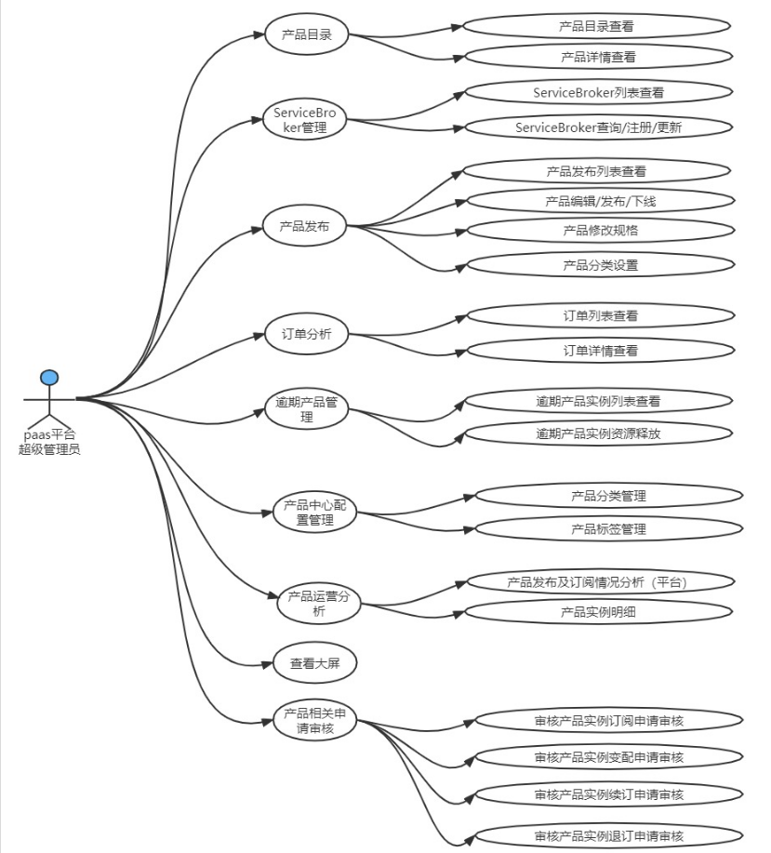

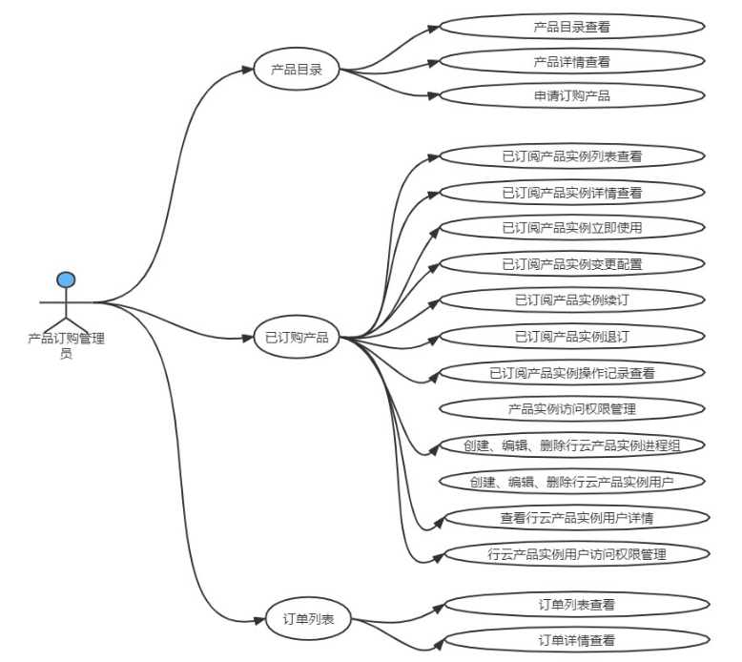

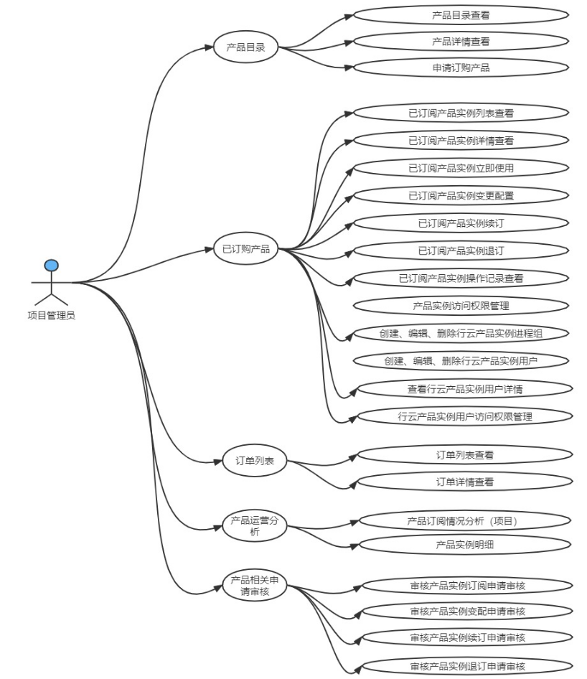

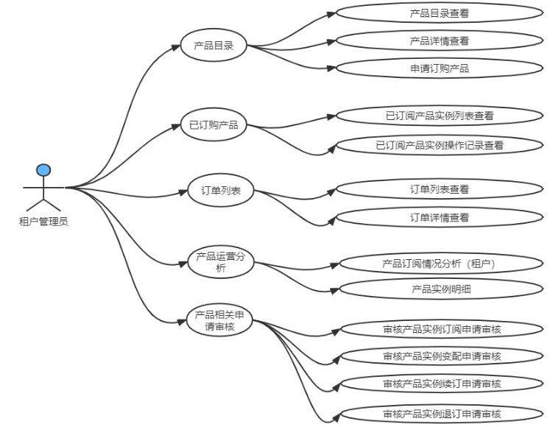

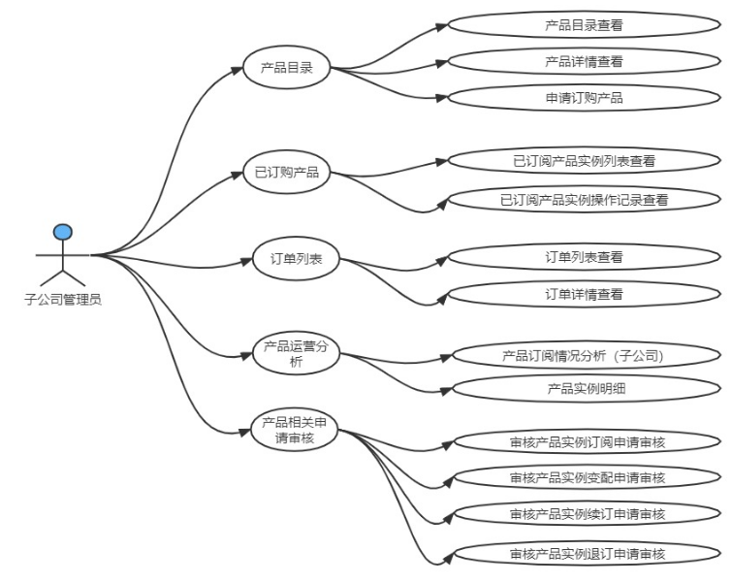

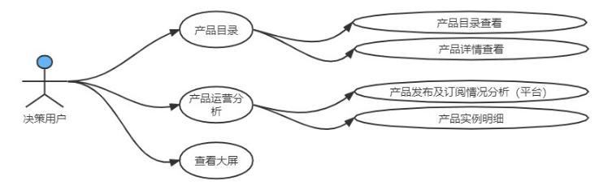

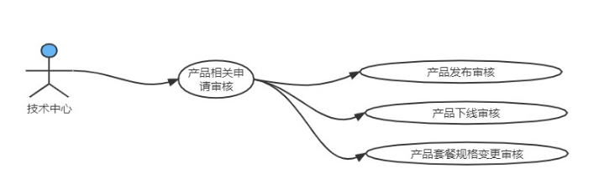

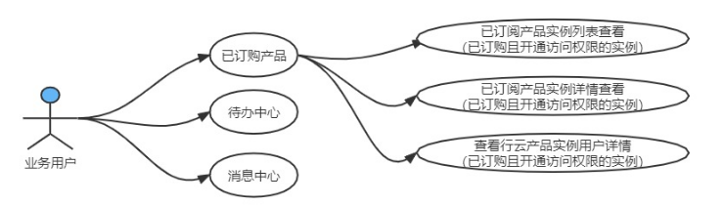

# 附件

